Rector Universidad Nacional de San Juan: Ing. Oscar Nasisi
Decana Facultad de Filosofía, Humanidades y Artes.: Mgter.. Rosa Ana Garbarino
Director Instituto de Geografía Aplicada. Dr. Arnobio Germán Poblete
Directora Departamento de Geografía: Dra. Liliana Acosta
Secretaria de Extensión Universitaria.: Mgter. Cristian Maria del Rosario Espejo

Publicación anual del Instituto de Geografía Aplicada y Departamento de Geografía de la UNSJ

Director: Dr. Arnobio Germán Poblete

COMITÉ EDITORIAL REFEREES

Dr. Horacio Capel Saez Universidad de Barcelona - España Dr. Jorge A. Pickenhayn Universidad Nacional de San Juan Dr. José E. Novoa Jerez Universidad de la Serena - Chile Dr. Walter Vargas
Universidad de Buenos Aires

Dr. Juan L. Minetti
Universidad Nacional de Tucumán
Dr. Raúl Borges Guimaraes Universidad Estatal Paulista (UNESP) Dr. Gustavo D. Buzai
Universidad de Buenos Aires Dr. Enrique Bruniard Universidad de Buenos Aires Mgter. Ana Beatriz Eller
Universidad Nacional de Catamarcca

Prof. Susana Curto
Universidad de Buenos Aires

Prof. Irene A. García
Universidad Nacional de Tucumán

Dr. Juan L. Minetti
Universidad Nacional de Tucumán Dr. José E. Novoa Jerez Universidad de la Serena - Chile

Objetivos

La Revista de Geografía del Instituto de Geografía Aplicada y Depar- tamento de Geografía de la Facultad de Filosofía, Humanidades y Ar- tes, nace por la necesidad de los geógrafos sanjuaninos de poseer un ámbito propicio y seguro que permita la publicación de los resultados de sus investigaciones provenientes de su accionar en proyectos de investigación institucionalizados y/o de sus cátedras.
Sin embargo su rol no queda circunspecto a ese objetivo, sino que tiene el propósito de ampliar espacial y conceptualmente el perfil de

The Geography Magazine – from the Institute of Applied Geography and the Geo- graphy Department of the Philosophy, Humanities and Arts Faculty – was born out of the needs of geographers from San Juan to have a proper and safe means for the publication of the results obtained from their investigations, projects and classes. The role of the Magazine, however, is not restricted to that sole objective, but it also has the purpose of enriching the profile of potential authors, giving the
pág. 1

los potenciales autores, dando cabida a todo aquel investigador de la
U.N.S.J. o fuera de ella, que realice trabajos inéditos con una impronta geográfica significativa.
Como esta publicación pretende ser de primer nivel, estructura un sis- tema basado en el referato externo para asegurar la excelencia acadé- mica y garantizar la objetividad en la evaluación de los papers envia- dos para su publicación.

opportunity to every researcher, whether they are part of our University or not, to publish inedited works with a unique print.
The Magazine strives for publications of the very first level. It therefore holds a system of referees who carefully review their peers so as to ensure academic exce- llence and guarantee objectivity in the evaluation of all papers sent for publication.

Revista de Geografía • Número 21 • Año 2017 • Vol. XXI • ISSN 1514-1942 • San Juan - Argentina

U n iv e r s id a d N a c i on a l d e S a n J ua n
A U TOR I D A D E S

INSTITUTO DE GEOGRAFÍA APLICADA

Mitre 317 (oeste) - Capital - CP: 5400 - Provincia de San Juan San Juan - República Argentina - Tel: (0264) 422 2643 - 4200874 (int. 139)
Staff

e-mail: iga@ffha.unsj.edu.ar - revistageografia.unsj@gmail.com

www.revistaiga.unsj.edu.ar

Las opiniones vertidas en los trabajos son responsabilidad de los autores; por lo tanto, los puntos de vista expresados no necesariamente representan la opinión del Comité Editor de esta revista.
Revista de Geografía

Editorial

Como fruto del esfuerzo de todos sus integrantes, nuestra revista sigue creciendogracias a la evolución de la calidad de sus artículos, en cuanto a su profundidad metodológica y conceptual. Los autores que participan con sus papers son de diversas regiones del país, a lo que actualmente se suman los alumnos del doctorado en Geografía recientemente puesto en marcha en el ámbito de nuestra facultad, cumpliendo así con el com- promiso asumido por esta dirección.
Revisión
Silvia Villalobos Gabriela Lozano
Secretaria
Prof. Silvia Villalobos
Director
Dr. Arnobio Germán Poblete
Como sigue integrando el núcleo básico de revistas científicas argentinas, se explicitan y consolidansus obje- tivosque continúan dirigidos a coadyuvar para alcanzar la excelencia científica expuesta en cada edición, cuyos síntomas se reflejan en el nivel de los trabajos que en ella se publican.
Producción gráfica
DG. Gabriela Lozano Reg. Prop. Intelectual (en trámite). Ley 11723
Como siempre resaltamos, esta revista es el resultado final del trabajo mancomunado de los referes y de todos los integrantes del staff, que generosamente dispusie- ron de un tiempo adicional para cumplimentar las tareas inherentes a cada edición.
ISSN: 1514-1942
Por lo expuesto somos optimistas con su futuro, com- prometiendo nuestro esfuerzo para que siga perfeccio- nándose, logrando ser de esta manera, una adecuada- receptora de todos los avances que se produzcan en nuestra ciencia,con el propósito de ser difundidos con celeridad tanto en el país como en el extranjero. De ahí que asumimos la responsabilidad de continuar trabajan- do cada día del año para que así sea.
Calificada como Nivel 1 por el CAICYT

La Dirección

pág. 2

ANALISIS DE LA TEMPORADA NIVAL 2015 QUE INTERRUMPIÓ LA SEQUÍA EN LOS ANDES ÁRIDOS INICIADA EN 2010

Arnobio G. Poblete
Instituto de Geografía Aplicada – Departamento de Geografía de la UNSJ
agpoblete@gmail.com

Maira Antonella Atencio
Instituto de Geografía Aplicada – Departamento de Geografía de la UNSJ
atenciomaira@gmail.com

Paola Belen Monrroy
Instituto de Geografía Aplicada – Departamento de Geografía de la UNSJ
aloapneleb_88@hotmail.com

Maria Jose Vera
Instituto de Geografía Aplicada – Departamento de Geografía de la UNSJ
mariajosevera42@gmail.com

RESUMEN
A nivel mundial existe un creciente interés en in- vestigar sobre la disponibilidad de los recursos hídricos a escala global. En ese contexto, las regiones de Cuyo y Chile Central sufrieron las consecuencias de una sequía nival en los Andes Áridos, que comenzó en 2010 con temporadas hídricas deficitarias hasta 2014. Sin embar- go, lasnevadas del 2015 interrumpen a la misma debido a las condiciones de borde favorables por la presencia de un evento El Niño muy significativo en el área 3+4 (SSTN3+4), sumado a un Anticiclón Subtropical del Pa- cífico Sur Oriental (ASPSO) debilitado y una Oscilación Decadal Pacífica (PDO) positiva, condiciones que au- guraban intensas nevadas, pero que se materializó de manera muy irregular.
Lo descripto refuerza la necesidad de investigar con mayor detalle el proceso nival en el área estudio conel propósito describir cualitativamente y analizar estadísti- camente esta singular temporada con énfasis en explicar
[ FECHA ENTREGA 10/06/2016 - FECHA APROBADO 20/06/2016 ]

los episodios extremos como resultado de los forzantes que la produjeron.
Se comprobó que la temporada nival 2015 fue muy irregular y atípica puesto que antes del 4 de julio preci- pitaron nevadas insignificantes, pero a partir del 12 de ese mes las que se produjeron fueron muy importantes, registrándose la mayor de la temporada entre el 5 y 9 de agosto, mientras que, en setiembre hubo precipitaciones nivales de menor cuantía, inferiores a las caídas en octubre. Comparada con los periodos normales, la secuen-
cia nival de 2015 se muestra totalmente disímil por su asimetría, sin embargo por el volumen acumulado, en el lapso abril-octubre, se generó un derrame del río San Juan de 1890 Hm3, muy superior al de la temporada an- terior que fue solo de 900 Hm3. Otro elemento a tener en cuenta para el pronóstico de los caudales estivales, es la primavera anormalmente fría que coadyuvó a que la ablación se retarde respecto de otros años.

ABSTRACT
Globally there is a growing interest in research on the availability of water resources globally. In this context, the regions of Cuyo and Central Chile suffered the conse- quences of a snowy drought in the arid Andes that began in 2010 with loss-water seasons until 2014. However, in 2015 interrupted due to conditions favorable edge by the presence a very significant increase in the area 3 + 4 (SSTN3 + 4), added to a Subtropical South Pacific anticy- clone Oriental (ASPSO) weakened and positive Decadal Oscillation Pacific (PDO), conditions predicted heavy snow event El Niño, but He materialized very irregular.

Described reinforces the need to further investigate the snowy process in the study area with purpose to describe qualitatively and statistically analyze this unique season with emphasis on explaining the extreme events as a result of the forcings that produced it.
It was found that the snowy season 2015 was very irregular and atypical since before July 4 had insignifi- cant snowfall, but from the 12th of the month which occurred were very important, with most of the season between 5 and 9 August, while in September there were minor nivales rainfall, lower falls in October.

Compared to normal periods, the nival sequence 2015 shown totally dissimilar by its asymmetry, howe- ver, by the accumulated volume in the period from April to October, a runoff of the San Juan River 1890 Hm3,
much higher than the generated Last season was only 900 Hm3. Another element to consider for forecasting summer flows, is the unusually cold spring which contri- buted to the ablation is delayed compared to other years.

INTRODUCCIÓN
A nivel mundial existe un creciente interés en inves- tigar sobre la disponibilidad de los recursos hídricos a escala global, debido al crecimiento sostenido de la po- blación y a la mayor presión que las sociedades moder- nas ejercen sobre las demandas en la cantidad y calidad del agua, (Vorosmarty, C.J. et al. ,2013).
Esto se manifiesta en Cuyo con la preocupación de los agricultores por la sequía agrícola que se produce cuando las reservas hídricas disponibles no son capa- ces de satisfacer las demandas de agua de los cultivos, (Ramlot, M. J. P., 1970).
En ese contexto, las regiones de Cuyo y Chile Cen- tral sufrieron las consecuencias de una sequía nival en los Andes Áridos que comenzó en 2010 con tempora- das hídricas deficitarias hasta 2014. Sin embargo, la de 2015 produjo la interrupción de aquella respondiendo

a las condiciones de borde favorables, dadas por un es- cenario hemisférico dominado por la presencia de un evento El Niño muy significativo y pronunciado en el área 3+4 (SSTN3+4), sumado a un Anticiclón Subtro- pical del Pacífico Sur Oriental (ASPSO) debilitado y una Oscilación Decadal Pacífica (PDO) positiva; condiciones que auguraban una precipitación nívea intensa,noobs- tante, se materializócon una temporada muy irregular (Poblete et. al., 2016).
El panorama descripto refuerza la necesidad de inves- tigar con mayor detalle el proceso nival de la región en estudio como resultado de los forzantes que la produjeron. De acuerdo a lo anterior, en este trabajo se tiene como propósito describir el escenario climático que dio lugar a esta singular temporada y analizarlaestadística-
mente con énfasisen explicar los episodios extremos.

DATOS Y MÉTODOS
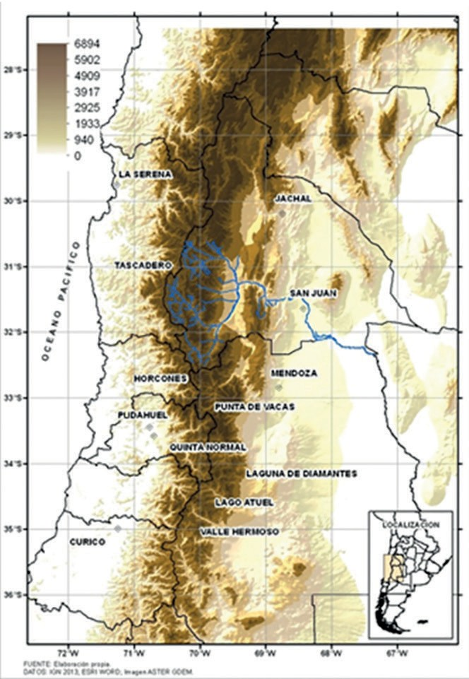A causa de la insuficiencia de mediciones nivales que abarquen un período mayor que 100 años en los Andes Áridos (ver figura 1), se emplean como índice para estimarlas a los registros de los derrames anuales del río San Juan (DJUA- figura 2-) en el período 1909- 2014, puesto que cuantifican lo sucedido en la tempo- rada nival correspondiente (Poblete, 2013).Los mismos

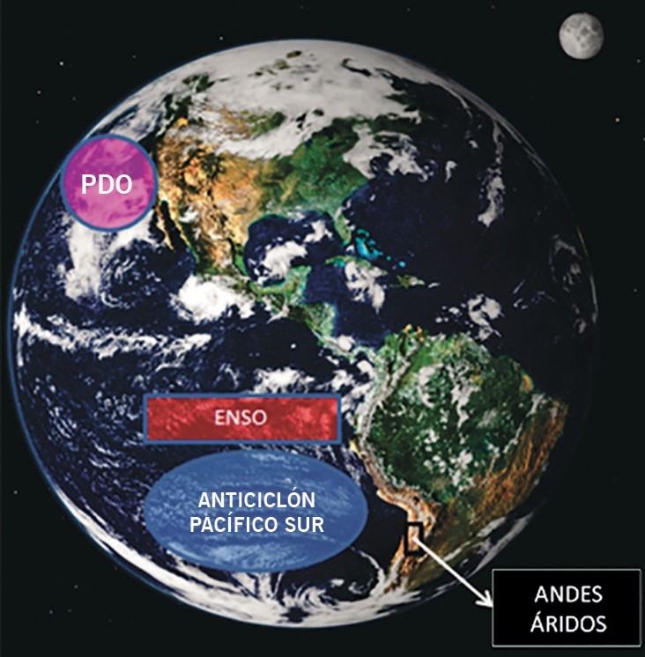

Figura 1: Ubicación del área de estudio y de los factores analizados en este trabajo. Elaboración propia.
Figura 2: : Ubicación delas estaciones de medición en el área de estudio y del índice que la representa en azul (rio San Juan-DJUA-). Adaptado de Viale (2010).

fueron aportados por el Departamento de Hidráulica de la Provincia de San Juan y la Secretaría de Recursos Hí- dricos de la Nación (2014). Las mediciones de nieve de la temporada abril-septiembre fueron descargados de la estación Tascadero,pertenecientes a la red que admi- nistra CEAZA(Centro de Estudios Avanzados en Zonas Áridas, http://www.ceaza.cl/), localizada en Chile a po- cos Km al oeste de la cuenca del río San Juan - Figura2-.
Las SSTN3+4 fueron obtenidas del sitio http://www.cpc. ncep.noaa.gov/products/, los del ASPSO recopilados de diversas fuentes tales como La Dirección Meteorológica de Chile, Laboratorio Climatológico Sudamericano sede NOAA y otras vía internet. Los de la PDO descargados del sitio http://jisao.washington.edu/pdo/. La ubicación aproximada de los mismos se muestra en la figura 1 y 2.

Se utilizaron las herramientas estadísticas usuales entre las que se destaca:

Variable Estandarizada
Mide la desviación de cada dato respecto de la media en unidades de desviación típica

La nueva variable:
z = xi − X
i S
(1)

Con z_{i} la variable estandarizada obtenida de los N valores de x cuya media (Х) y desviación típica (S), tienen una vez tipificadas, una media =0 (Z = 0) y desviación típica =1 (Sz=1).(Siegel, S. y Castellan, N, 1988).

Medias Móviles
Consisten en una serie de medias aritméticas (simples o ponderadas) calculadas a lo largo del tiempo para un período de duración seleccionado L. O sea:

Y = 1
∑( L−1)' 2 Y

(2)

L i L t
t=(1−L)' 2
i+t

Nótese que lo ideal es que L sea impar para que la media móvil esté centrada en el período tkdonde k es el subíndice correspondiente a la misma. Los datos que se pierden son los (L-1)/2 primeros y los (L-1)/2 últimos de la serie (Montgomery, et .al. 2008).

Tests de Spearman
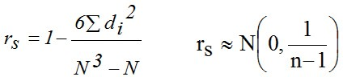
Se usa para estimar la significación de la tendencia de una serie temporal.

(3)

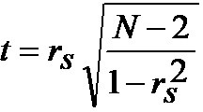
Donde di es la diferencia entre los rangos de los datos originales de las series previamente ordenadas, y N el número de datos.

Se construye el estadístico: (4)

Se extrae tT de la tabla “t” de Student con v =N-2 grados de libertad.
Sí 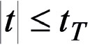 no hay tendencia significativa al α %, en los datos.(Siegel, S. y Castellan, N, 1988).

Test de Mann-Kendall (MK).
El estadístico univariado de MK para una serie temporal {Zk, k = 1,2,…, n} de datos se define como:

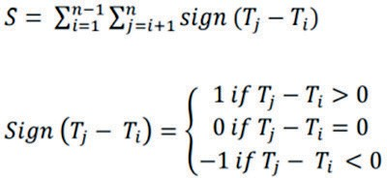

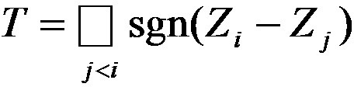
(5)
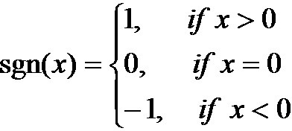

Si no hay ligaduras (rangos iguales) entre las observaciones y no existe una tendencia en la serie de tiempo, el resultado se distribuye asintóticamente normal con:
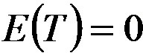 y (6)
(Siegel, S. y Castellan, N, 1988).

RESULTADOS Y DISCUSIÓN
Antes de examinar la secuencia temporal de las nevadas registradas entre abril- septiembre, se decide describir las condiciones de borde imperantes a media- dos del mes de julio 2015,como representativas de la

situación media en el periodo en el que se registraron lasmás significativas, con el objeto de caracterizar climá- ticamente el escenario que produjo elprocesonival que se investiga.

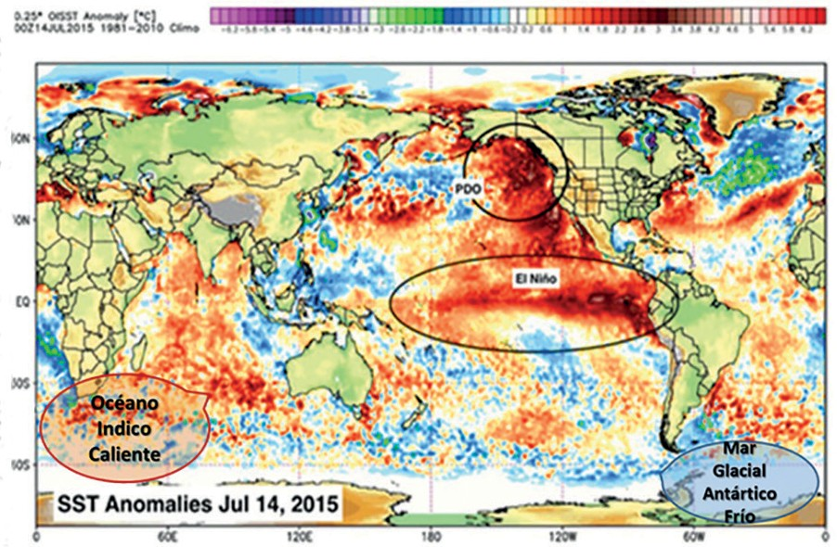
Figura 3: : Condiciones de Borde imperantes el 14 de julio de 2015: SST en el área Niño 3+4, con anomalías por encima de lo normal, PDO positiva, Océano Indico Caliente y Mar Glaciar Antártico anormalmente frío.
Fuente: http://www.climate4you.com/SeaTemperatures.htm#. Recent sea surfacetemperatura.

La figura 3 muestra el contexto climático global constituido por las condiciones de borde imperantes,a mediados de julio. Las mismas se derivan del estado de- los principales factores que inciden en las precipitacio- nes nivales de los Andes Áridos ( Poblete et. al., 2013): un “Niño” muy intenso con las anomalías de las SST que en el área 3+4 superan los 2°C, una PDO positiva por el marcado contraste de temperaturas entre las costas ca- nadienses y el centro del Pacífico Norte, un océano Indi- co caliente que refuerza la incidencia delas SSTN3+4,un Mar Glaciar Antártico y corriente de las Malvinas con anomalías negativas que a su vez originan una primave- ra fría. A lo que se suma un Anticiclón Pacífico Sur debi- litado en todo el periodo, como se observa en la figura 4

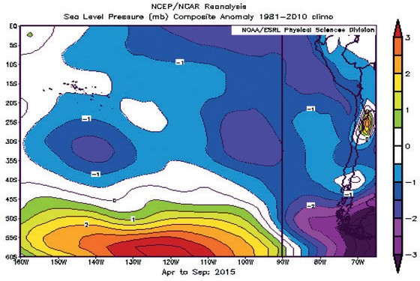
Figura 4: Anticiclón Pacífico debilitado en el periodo abril - sep- tiembre de 2015. Fuente Reanalysis NCEP / NCAR.

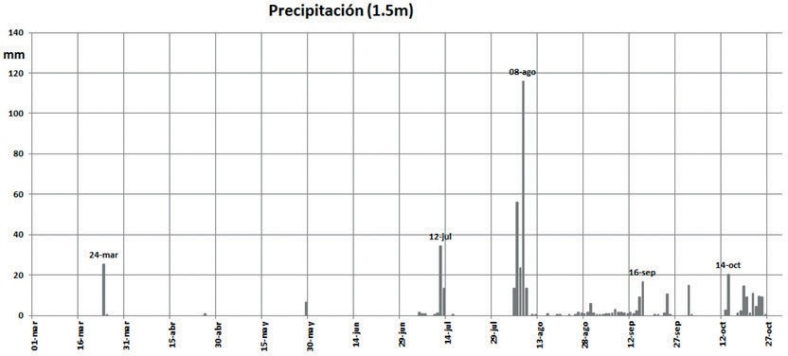
Figura 5: Precipitaciones producidas(mm/día) durante la temporada marzo- octubre de 2015 registradas en la estación Tascadero, en el límite internacional Argentina- Chile, adyacente a la cuenca del río San Juan. Fuente: CEAZA.
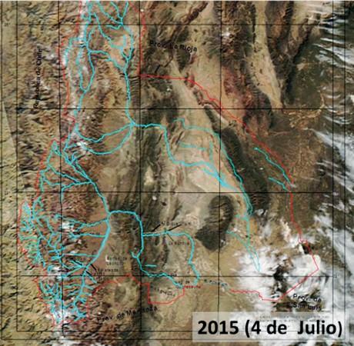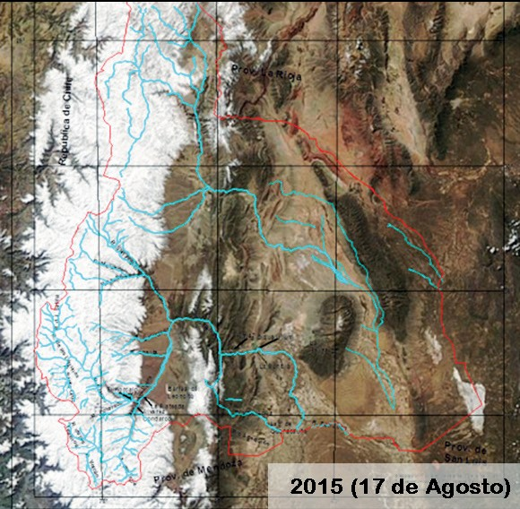

Figura 6: Estado de la cordillera hasta el 4 de julio de 2015. Fuen- te: Elaboración propia sobre imágenes de NOAA-MODIS.-

Figura 7: Estado de la cordillera el 17 de agosto de 2015, después de lascuantiosas nevadas del 12 de julio y entre el 5 y 9 de agosto. Fuente: Elaboración propia sobre imágenes de NOAA-MODIS.-

Los registros numéricos de las precipitaciones niva- les expresadas en milímetros de agua precipitada, me- didas en la estación Tascadero (figura 2), sirvieron para describir objetivamente lo ocurrido enel área de estudio (figura 5). Se observa que comienza con una nevada ex-
temporánea producida el 24 de marzo, la cual tuvo una ablación muy acelerada debido a un abril anormalmente cálido, luego de la misma no precipitó significativamen- te hasta el 4 de julio, salvo algunas intrascendentes, lo que es corroborado por la figura 6.

Esta situación de ausencia de nevadas es interrum- pida el día 12 de julio cuando se produce la primer preci- pitación nívea de importancia (48,7 mm) siguiéndole la más significativa de la temporada que se registró entre el 5 y 9 de agosto con 221,7 mm y un máximo de 115,9

mm el 8 del mismo mes dando por resultado lo que muestra la figura 7: la cordillera con una gran cobertura nival. En setiembre hubo nevadas de menor importancia (53,8 mm en todo el mes) inferiores a las caídas en oc- tubre,que registró un total de 64,5 mm.

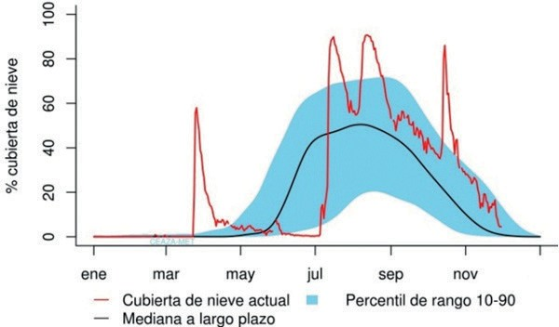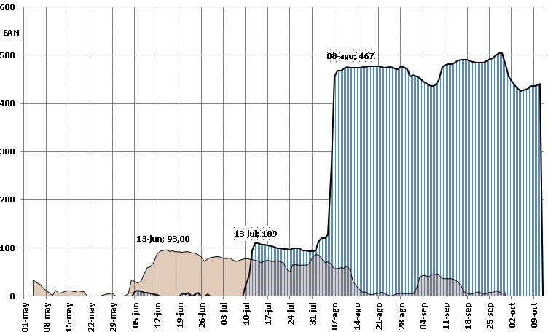

Figura 8: Cubierta de nieve (en porcentaje)caídaen la temporada 2015 (línea roja) comparada con la mediana a largo plazo (línea negra) y los percentiles de 10-90% (celeste). Fuente: DGA de Chile.

En la figura 8 se describe el proceso nival completo registrado, donde se compara la temporada 2015 (rojo) con la secuencia mediana (negro) y sus límites de con- fianza del 10 y 90% (celeste). Nótese la irregularidad respecto de la condición normal y la ocurrencia de neva- das importantes hasta el 16 de octubre.
Para apreciar la magnitud de la precipitación nival caída en la temporada 2015 se la compara con la regis- trada en el 2014 ambasmedidas en equivalente de agua
Figura 9: Equivalente de agua de nieve (EAN) de la temporada 2015 en la estación Horcones –ver figura 2- comparada con las registradas en la de 2014. Fuente:elaboración propia con datos de la DGI de Mendoza.

de nieve (EAN) en la estación Horcones (muy cercana a la cuenca del Río San Juan –figura 2): celeste 2015 y marrón 2014 (figura 9).Se aprecia la sustancial diferen- cia entre ambas, tanto en monto como en la secuencia nival, dado que en 2014 las nevadas de importancia se registraron a mediados de junio; mientras que en el 2015 recién fueron considerables a partir, como ya se dijo, desde 12 julio incrementándose hasta octubre.

Impacto de la temporada nival 2015 en la variabilidad interanual del río San Juan.

El derrame anual del río San Juan, presenta una gran irregularidad con extremos que van desde 7085 Hm3 en la temporada 1919-20 hasta 627 Hm3 en 1968-69, con una media de 2051 Hm3 y una mediana de 1696
Hm3. Su tendencia decreciente no es estadísticamen- te significativa, ya que los test de tendencia de Spear- man(r_{Spearman}=-0.1183) y Kendall (T_{Kendall}= -0.0902) son negativos y tienden a cero. (Poblete, 2016).

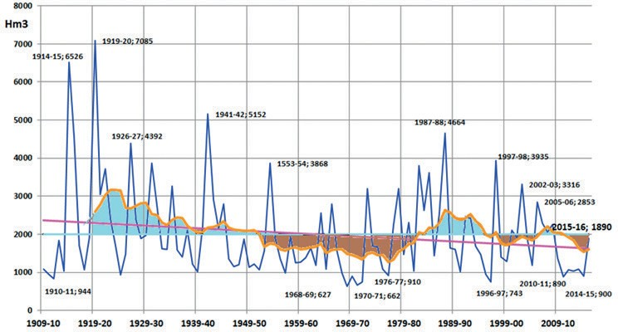

Figura 10: Derrames anuales del río San Juan mostrando sus extremos más relevantes,su media (celeste), tendencia (fucsia)y media móvil (naranja). Con el derrame 2015-16 pronosticado por los autores. También se resaltan los periodos con superávit y sequía. Fuente: Elabora- ción propia.-

Para situar el punto de inflexión generado por la temporada nival 2015 se muestran en la figura 10 los derrames anuales del río San Juan y sus extremos más relevantes.Los más bajos del período 1909-2015 fue- ron: 1968-69 (627 Hm3), 1970-71 (662 Hm3), 1996-97
(743Hm3), 2010-11 (890 Hm3), 2014-15 (900 Hm3)
y 1976-77 (910 Hm3). Nótese que en la última sequía que se inicia en el 2010 prolongándose hasta 2014, es- tuvieron dos de los derrames más bajos de la historia y el resto oscilando en los 1000 Hm3, o sea la mitad de su media, el lapsoincluido en 2015 analizado dio por re- sultado, según el derrame pronosticado por los autores
(en noviembre de 2015),1890 Hm3muy superior al de la temporada anterior que fue de 900 Hm3 superando su mediana, sin embargo no llegó a su derrame medio que es de 2051 Hm3, aunque con las nevadas tardías de octubre lo podría alcanzar.
Otro elemento notable para ser tenido en cuenta en el pronóstico de los caudales estivales, es la primavera anormalmente fría (Poblete y Valdez 2015), que coadyuvó a que la ablación se retarde respecto de otros años. Tam- bién influyó en el retraso del comienzo de las tradicionales veranadas de los departamentos de Iglesia y Calingasta y sus colaterales chilenos (Diario de Cuyo, nov. 2015).

CONCLUSIONES
La secuencia nival de la temporada 2015 fue muy irregulary atípica a pesar de que las condiciones de bor- de favorables fueron incipientes desde el mes de mar- zo,debido a que hasta el 4 de julio prácticamente no nevó,interrumpiéndose el 12 de ese mes cuando se produce la primer precipitación nívea de importancia,si- guiéndole la mayor de la temporada que ocurrió entre el 5 y 9 de agosto. En setiembre hubo nevadas de menor cuantía, inferioresalas caídas en octubre.

Comparada con los periodos normales, la secuen- cia nivalde 2015 se muestra totalmente disímil por su asimetría, sin embargo teniendo en cuenta el lapso abril-octubre,se pronostica un volumen de 1890 Hm3, muy superior al de la temporada anterior que fue de 900 Hm3. Otro elemento a tener en cuenta para el monto mensual de los caudales estivales, es la primavera anormalmente fría que induce a pensar que la ablación podría retardarse respecto de otros años.

AGRADECIMIENTOS

Se agradece alCICITCA-UNSJ, por los aportes reali- zados mediante el Proyecto:“Análisis de las Condiciones de Borde, Factores y Agentes Oceánicos de Circulación Atmosférica Regional y de la Cupla Océano–Atmósfera,
que inciden en las Nevadas de Los Andes Áridos”.Al La- boratorio Climatológico Sudamericano y Secretaría de Recursos Hídricos de la Nación, por los datos proporcio- nados para esta investigación.

BIBLIOGRAFÍA
Montgomery D. C., Jennings, C. L., Kulahci,M. 2008. Introduction to Time Series Analysis and Forecasting .ISBN: 978-0-471-65397-4. 472 pages.Ed. Wiley.New York.
Poblete, A. G., Valdez, V. M., 2015. Estudio de los factores que produje- ron la primavera 2015 más fría desde que se tienen registros en San Juan. Revista de Geografía de la UNSJ. ISSN 1514-1942- San Juan. Argentina. Enviado.
Poblete, A. G., Hryciw, M. C., 2016. Variabilidad interanual del recurso hídrico de los oasis de la provincia de San Juan dependientes de ríos con régimen nival. Meridiano - Revista de Geografía ISSN 2314-1506. Centro de Estudios Alexander von Humboldt. Buenos Aires.
Poblete Arnobio. Minetti, Juan L. 2013. Variabilidad del Clima Asociado con la Precipitación y Caudales de ríos en Los Andes Centrales –Sud- américa- .Revista de Geográfica. Instituto Panamericano de Geogra- fía e Historia. Nro. 154. –Julio-diciembre de 2013- ISSN 0031-0581. Mexico.
Poblete, A, G. ,Minetti, J. L. 2015. Identificación de Ondas Coherentes entre las Nevadas en Los Andes Áridos de Argentina-Chile y los Prin- cipales Factores Climáticos que las Condicionan. - Revista de Geofísica Vol.. I.P.G.H- OEA..- ISSN: 0252-9769. México.
Poblete, A, G.. 2015. Agroclimatología de los valles de Tulúm y Ullúm-Zon- da de la provincia de San Juan – Argentina-. Rev de Geografia UNSJ- ISSN 1514-1942- Vol. 20- Nº 20. San Juan. Argentina.
Poblete, A. G., Aguiar, L. A. 2015. Relación Entre los Factores de Cir- culación Atmosférica Regional y de la Cupla Océano-Atmósfera con los Derrames Extremos de los Ríos San Juan Y Mendoza. Revista de Geografía UNC. Boletín de Estudios Geográficos Instituto de Geogra- fía Facultad de Filosofía y Letras Universidad Nacional de Cuyo. ISSN 0374-6186. ISSN-L 0374-6186.-
Poblete, A. G.,; Quiroga Pérez, M. L. El Clima del Departamento Iglesia
-San Juan, Argentina- su Variabilidad Espacial y Temporal. Rev de Geo- grafia UNSJ- ISSN 1514-1942- Vol. ….- Nº …. San Juan. Argentina.
POBLETE, Arnobio G. Pérez M. del V. 2015. Disponibilidad Del Recur- so Hídrico Como Base De Cualquier Ordenamiento Territorial En Los Oasis Cuyanos. Jornadas de Ordenamiento Territorial. PRODEA. San Juan. Argentina.

ACCESIBILIDAD ESPACIAL A LOS SERVICIOS BÁSICOS COMUNES EN EL GRAN SAN JUAN
Sánchez Sandra Esther
Instituto de Geografía Aplicada – Departamento de Geografía de la UNSJ
sandraesthersanchez@gmail.com

Tejada Hugo Andrés
Instituto de Geografía Aplicada – Departamento de Geografía de la UNSJ
geohugo12@yahoo.com.ar

[ FECHA ENTREGA. 30/08/2016 - FECHA APROBADO 6/09/2016 ]

RESUMEN
El sistema vial estructura el espacio geográfico y define configuraciones y accesibilidades que inciden directamente en la calidad de vida de las personas, de tal manera que ante mejores posibilidades de aprovisio- namiento del servicio, mejor será su justicia espacial. El presente trabajo analiza la accesibilidad de los individuos que habitan en el Gran San Juan, hacia los servicios bá- sicos comunes de educación, salud y seguridad a través

del sistema vial. Para ello, se trabaja con metodologías que nos han permitido calcular densidades, asignación de áreas de cobertura y de zonas de influencia, y dos medidas sintéticas finales para calcular un índice global de accesibilidad.

Palabras clave: accesibilidad-densidad-servicios-zo- nas de influencia-índices

ABSTRACT
The road system structure and defines the geogra- phical space configurations and accessibilities that di- rectly affect the quality of life of people, so that better possibilities to supply the service, the better your spatial justice. This paper analyzes the accessibility of individuals living in the Great San Juan, to the common basic edu- cation, health and safety through the road system. To

INTRODUCCIÓN
El sistema vial estructura el espacio geográfico y define configuraciones y accesibilidades que inciden di- rectamente en la calidad de vida de las personas. Ante mejores posibilidades de aprovisionamiento del servicio mejor será su justicia espacial, concepto que en opinión de Bosque Sendra y Moreno Jiménez (Parras, 2014) es “un principio en el cual las instalaciones no estén des- igualmente repartidas sobre el espacio, de modo que no existan diferencias, o al menos éstas no sean excesivamente grandes, en el acceso de la población a estas instalaciones”.
En este concepto se encuentra implícita la noción de accesibilidad espacial o geográfica, definida como “el conjunto de características de que debe disponer un entorno, producto o servicio para ser utilizable en con- diciones de confort, seguridad e igualdad por todas las personas y, en particular, por aquellas que tienen algu- na discapacidad. La accesibilidad puede entenderse en

do this, we work with methodologies that have allowed us to calculate densities, mapping coverage areas and zones of influence, and two final synthetic steps to cal- culate an overall index of accessibility.

Keywords: accessibility-density-services-zones of in- fluence-indices

relación con tres formas básicas de actividad humana: movilidad, comunicación y comprensión; las tres sujetas a limitación como consecuencia de la existencia de ba- rreras” (IMSERSO, 2002).
Las técnicas de análisis espacial permiten medir la accesibilidad que tienen los individuos que habitan en el Gran San Juan, para aprovisionarse de los servicios bá- sicos comunes de educación, salud y seguridad a través del sistema vial. Se ha trabajado con diferentes metodo- logías para calcular densidades, asignación de áreas de cobertura y de zonas de influencia para los tres servicios seleccionados, y finalmente la determinación del Índice de accesibilidad final.
Es un diagnóstico que muestra por un lado, las zo- nas más pobladas de la ciudad y por otro lado, dónde se localizan los establecimientos que brindan diferentes servicios a los que la población accede. Los resultados ponen de manifiesto desajustes sustentados en la pre-

sencia de áreas muy populosas con escasez de servicios, o que se encuentran lejos de la gente, quienes deben acceder a ellos en forma más rápida y segura. Estos es- tudios constituyen aportes muy valiosos para quienes deben gestionar el territorio, y nuestro compromiso como geógrafos de realizarlos y ponerlos a considera- ción para la propuesta de políticas públicas, siguiendo la expresión de Jean Labasse que “contribuir a la orde- nación del territorio es la principal tarea de la Geografía Aplicada” (Cuadra 2015).
El trabajo se enmarca en el Programa de Investiga- ción “Geografía de la Provincia de San Juan a través de estudios departamentales. Propuestas de Ordenamien- to Territorial”, desarrollado en el Instituto de Geografía Aplicada-FFHA-UNSJ, cuyos objetivos principales son analizar y diagnosticar los procesos de construcción del territorio de la provincia y generar propuestas tendien- tes al ordenamiento territorial.

DATOS Y MÉTODOS
Se ha trabajado con diferentes metodologías para calcular densidades, asignación de áreas de cobertura y de zonas de influencia, para tres servicios públicos como son los de salud, educación y seguridad a los que llama- remos servicios básicos comunes (SBC).
La metodología de densidad Kernel se aplicó te- niendo en cuenta una distancia constante de 1500 me- tros, lo que permite la visualización raster del agrupa- miento de variables por densidad “referida a los valores que asumen las mediciones de una variable (fenómeno estudiado) dividiéndolo por una unidad de superficie” (Buzai y Baxendale, 2006). Para la asignación de áreas se utilizaron dos métodos geomatemáticos, el primero a través de la creación de anillos de distancias a partir de los SBC, para tener una idea más clara de la cobertura ideal y accesibilidad. El segundo método es la asigna- ción de área a través del tiempo de recorrido que una persona insume en acceder a los servicios a través del sistema vial, cada cinco minutos.
Para analizar la cobertura vial se utilizaron los Ín- dices de Densidad Media (IS) y el Coeficiente de Engels (IE). El primero, permite una primera aproximación de la distribución cuantitativa de la red vial. Su fórmula es: IS= L/S donde L es la longitud en km de la red vial, y S es la

superficie (km2) del área en estudio. Con esta medida se puede inferir el nivel de desarrollo de la configuración vial ya que se asocia un mayor desarrollo en las áreas con más kilómetros de vías. En tanto que el Coeficiente de Engels permite obtener la eficiencia vial a través de la relación de la longitud de las vías, tanto con la superficie del área estudiada como con la población que alberga. Su ecuación es: IE= km v*100/√(S*P) donde km es la longitud de la vialidad, S la superficie (km2) y P el núme- ro total de habitantes. Con este cálculo se comprueba la facilidad de circulación de personas e intercambio de bienes y servicios ya que a mayores valores, mayor es la eficiencia vial y viceversa (Martínez, 2012).
Los materiales principales son el mapa del sistema vial de la Provincia de San Juan, provisto por el Insti- tuto de Investigaciones Estadísticas y Económicas (IIEE) de la provincia, que fue actualizado posteriormente en el marco de nuestra investigación; el mapa de uso del suelo urbano actual del Gran San Juan (GSJ) y alrede- dores, elaborado con información obtenida con trabajo de campo y el mapa de radios censales urbanos (IIEE 2013) también del GSJ y la población total según el Ins- tituto Nacional de Estadísticas y Censos (INDEC, 2012).

DESARROLLO Y DISCUSIÓN
La propuesta se aplica en el Gran San Juan, aglo- merado urbano de mayor jerarquía de la provincia, que está conformado por Capital y las áreas urbanas de los departamentos de Rivadavia al Oeste, Chimbas al Norte, Santa Lucía al Este y Rawson y Pocito al Sur. (Fig. Nº1a).

En función de la disponibilidad de los datos censales proporcionados por IIEE-INDEC, se amplía nuestra zona de estudio teniendo en cuenta los radios censales urba- nos y la población total contenida en ellos. (Fig. Nº1b)

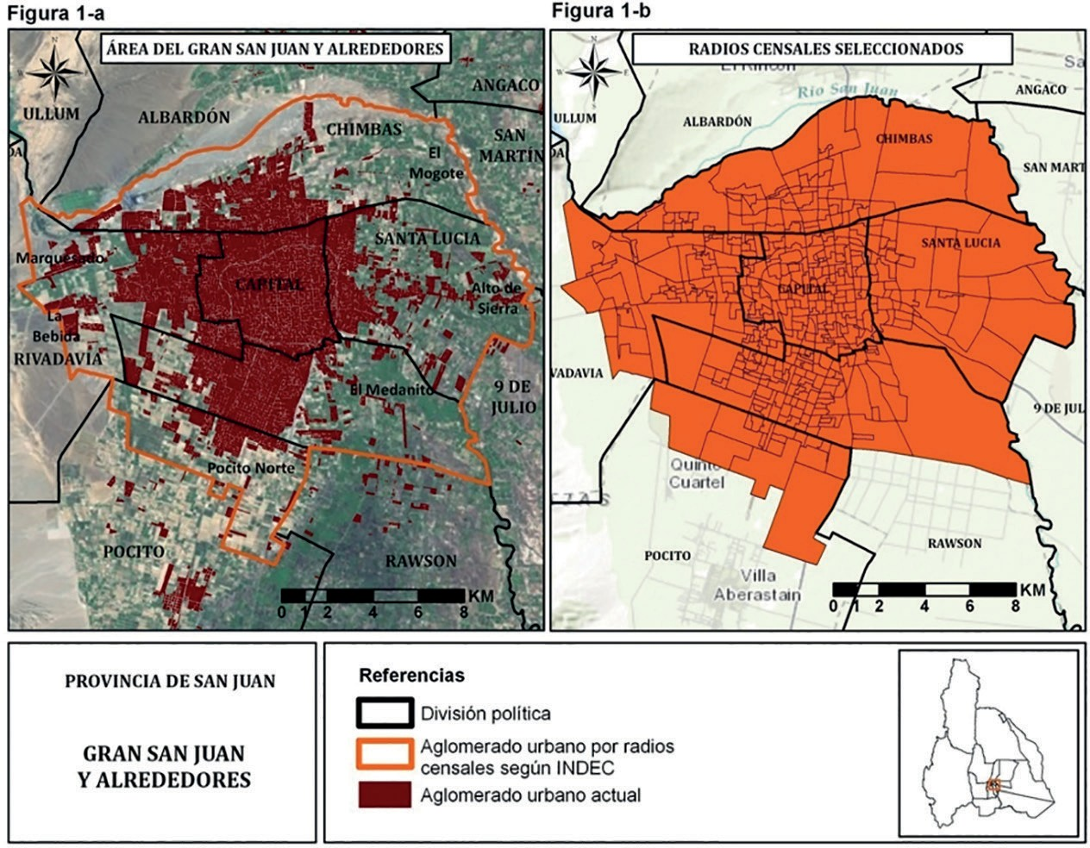
Figura 1: Fuente: Elaboración propia en base a IIEE y Programa Geografía de la Provincia de San Juan a través de estudios departamentales. Propuestas de Ordenamiento Territorial.

Densidades viales, de uso de suelo urbano y de población

Para calcular las densidades, se elaboraron tres mapas raster siguiendo la metodología Kernel, consi- derando que posee ventajas comparativas en el análisis espacial, respecto a los vectoriales, puesto que ofrece una visualización simplificada y permiten examinar com- plejos patrones de nubes de puntos, posibilitando una mejor interpretación de la información.
La Figura 2-a muestra un patrón de densidad vial
en concordancia con el uso de suelo urbano, densida- des que son altas en el centro del GSJ, y disminuyen de medias y bajas a medida que nos alejamos de él. Se puede apreciar una zona de transición entre las densida- des medias y bajas correspondientes al avance de lo ur- bano, sobre el espacio tradicional de cultivos próximos, definido por las bajas densidades viales, propias de un ambiente agrícola.

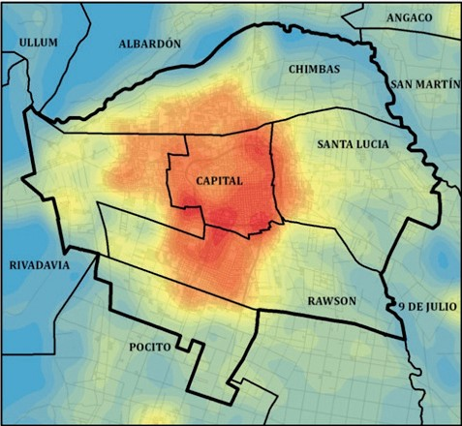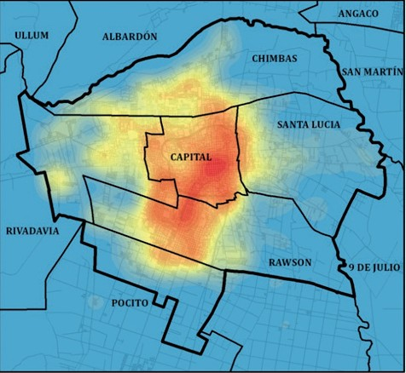

Figura 2a: Densidad Vial.
Fuente: Elaboración propia en base a IIEE y Programa Geografía de la Provincia de San Juan a través de estudios departamentales. Propuestas de Ordenamiento Territorial.
Figura 2b: Densidad del uso del suelo urbano.
Fuente: Elaboración propia en base a IIEE y Programa Geografía de la Provincia de San Juan a través de estudios departamentales. Propuestas de Ordenamiento Territorial.

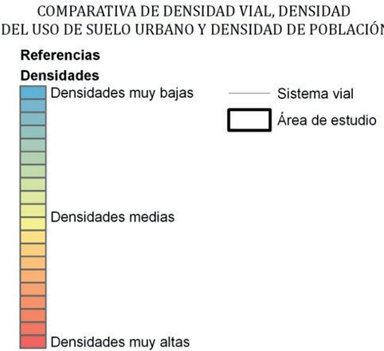

En la Figura 2-b se aprecia la concentración del uso de suelo urbano, con un patrón espacial norte-sur de alta densidad desde Capital, continuando hacia el sur y suroeste hacia Rivadavia y Rawson. Se observan dos prolongaciones de densidades medias, una al norte en el departamento Chimbas y otra al oeste en Rivadavia. Este fenómeno tiene su explicación por la aplicación de políticas de viviendas públicas, principalmente al norte y sur del núcleo central, y por la acción de agente inmobi- liarios privados en Rivadavia, luego aparece una zona de
intersticios y transición hasta llegar a dos zonas de bajas densidades en los bordes. Al sur, el área urbana de Raw- son muestra densidades altas y medias resultantes del avance de la urbanización como impacto de la política pública de viviendas en la zona.
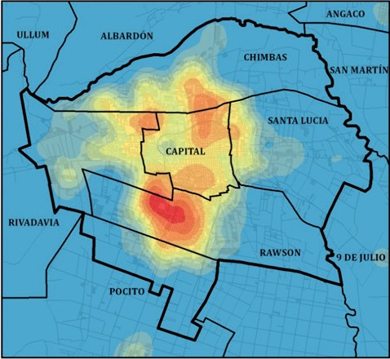Finalmente la desigual distribución de la población expone tres áreas muy marcadas (Figura 2-c), la primera al noroeste en el límite tripartito entre los departamen- tos Capital, Rivadavia y Chimbas; otra al noreste entre Capital, Chimbas y una porción de Santa Lucía y final- mente la más notoria al sur que comienza en el departa- mento Capital y se extiende fuertemente hacia el sur en Rawson y hacia el este limitando con Rivadavia.

Figura 2c: Densidad de población.
Fuente: Elaboración propia en base a IIEE y Programa Geografía de la Provincia de San Juan a través de estudios departamentales. Propuestas de Ordenamiento Territorial.

Accesibilidad al Servicio de Salud

La cercanía a los servicios básicos repercute en for- ma directa en la calidad de vida de las personas, puesto que supone una accesibilidad peatonal susceptible de ser recorrida sin mayores limitaciones. Esta proximidad transforma a la ciudad en más accesible, además de repercutir en menores costos económicos en desplaza- mientos, ahorro de energías-combustibles, bajo impacto ambiental y reducción del tiempo de acceso, entre las más importantes.
La utilización de la metodología de anillos de dis- tancia es un indicador de rápida visualización para medir la proximidad y accesibilidad a trayectos equidistantes a partir de un punto central. La Figura 3-a muestra anillos a 500 y 1000 metros a partir del SBC de Salud como distancias consideradas razonables, al ser recorridas por una madre con un niño en brazo, una persona mayor o con algún impedimento, en el supuesto hipotético de accesibilidad ante una consulta o emergencia. Si compa- ramos esta figura con la que hemos visto anteriormente
respecto a la densidad vial, observamos como la distri- bución de los establecimientos sanitarios parece estar relacionada con la densidad de población, deduciendo que hay mala accesibilidad vial peatonal en amplias zo- nas descubiertas a estas distancias, sobre todo y coinci- dentemente con una faja central Norte-Sur donde el uso de suelo urbano es más denso.
En la Figura 3-b se han incluido los resultados car- tográficos que muestran las áreas servidas respecto al tiempo en automóvil, a una velocidad constante de 40km/h y con cortes cada 5 minutos hacia el servicio de salud de alta jerarquía y complejidad de la provincia1. Sobre este cálculo la situación de accesibilidad vial tem- poral cambia para el GSJ. Se observa como la población que habita en los departamentos de Rivadavia, Capital y Santa Lucía tienen una accesibilidad temporal de 5 minutos hacia los hospitales Guillermo Rawson y Mar- cial Quiroga, en tanto, amplias zonas urbanas al norte y sur se encuentran a 10 minutos como así también las

1 Se tomó como superficie de fricción temporal el sistema vial a distancias temporales ideales cada 5 minutos, no se considero tráfico a distintas horas ni semaforización. Se calculo a una velocidad constante de 40km/hs.

áreas rurales de Chimbas y Santa Lucía al Noreste y Este respectivamente. Finalmente a 15 minutos y más, se en- cuentran las áreas rurales al Este y Sur.
Respecto a la densidad del sistema de salud encontra-
mos una distribución que refleja claramente una situación similar al mapa de anillos de distancias, con una aparente correlación con las mayores densidades de población pero que verifica amplias zonas de bajas densidades.

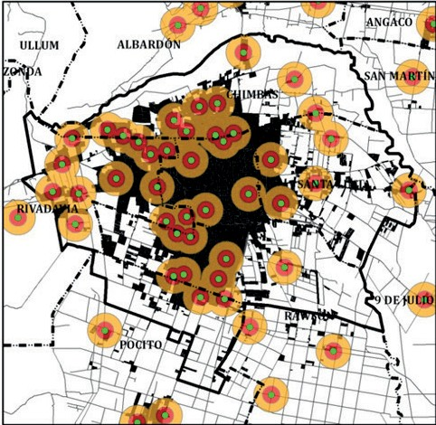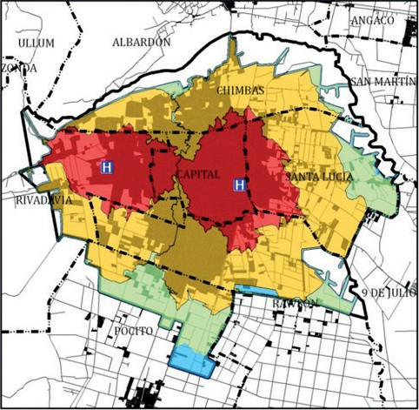

Figura 3a: Anillos de distancia. Servicio de salud.
Fuente: Elaboración propia en base a IIEE y Programa Geografía de la Provincia de San Juan a través de estudios departamentales. Propuestas de Ordenamiento Territorial.
Figura 3b: Asignación de Área por tiempo al servicio de Salud Pública. Hospitales de primera jerarquía.
Fuente: Elaboración propia en base a IIEE y Programa Geografía de la Provincia de San Juan a través de estudios departamentales. Propuestas de Ordenamiento Territorial.

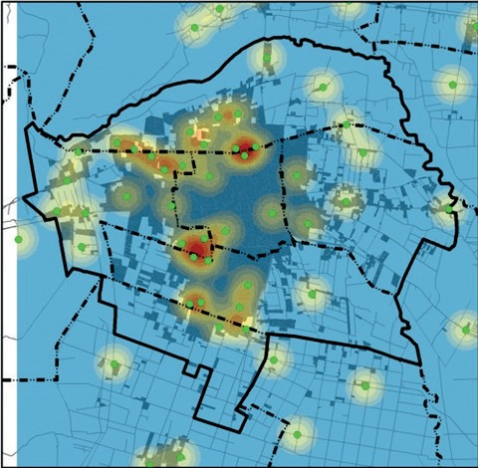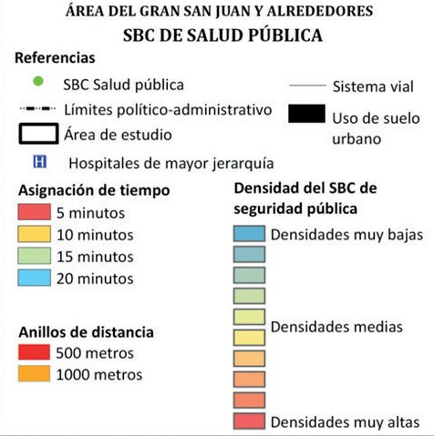

Figura 3c: Densidad del SBD de salud pública.
Fuente: Elaboración propia en base a IIEE y Programa Geografía de la Provincia de San Juan a través de estudios departamentales. Propuestas de Ordenamiento Territorial.

Accesibilidad al Servicio de Educación

Respecto al acceso vial peatonal al SBC de Educa- ción Pública, la Figura 4-a muestra situaciones diferentes de aquellas observadas para la salud. En el primer mapa
de anillos de distancias, tomado cada 500 metros, se puede observar amplios sectores urbanos con mala ac- cesibilidad peatonal, situación que mejora a partir de los

1000m., llegando a los 3000m. necesarios para cubrir la mancha urbana, en algunos sectores del área de estu- dio. Refleja como amplios sectores deben recorrer más de 1000 metros para acceder a la educación si deben hacer el trayecto a pie.
En el segundo mapa (Figura 4-b), se asignaron áreas por tiempo de recorrido cada 5 minutos al Com- plejo Universitario Islas Malvinas (CUIM), a la Facultad de Ingeniería (FI) y a la Facultad de Filosofía Humanidades y Artes (FFHA) pertenecientes a la Universidad Nacional de San Juan (UNSJ), servicio educativo de nivel superior, de mayor jerarquía en la provincia. En primera instancia se
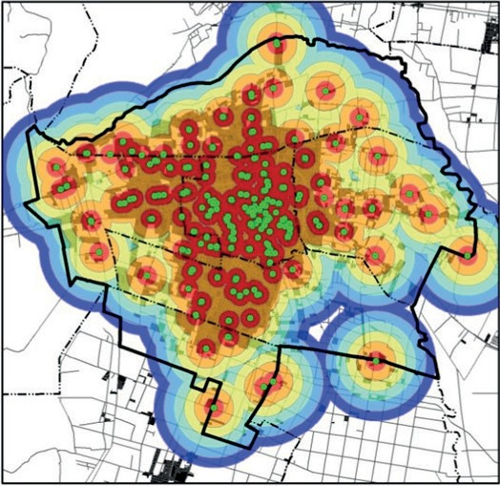
Figura 4a: Anillos de Distancia. Servicio de educación.
Fuente: Elaboración propia en base a IIEE y Programa Geografía de la Provincia de San Juan a Través de Estudios Departamentales. Propuestas de Ordenamiento Territorial.
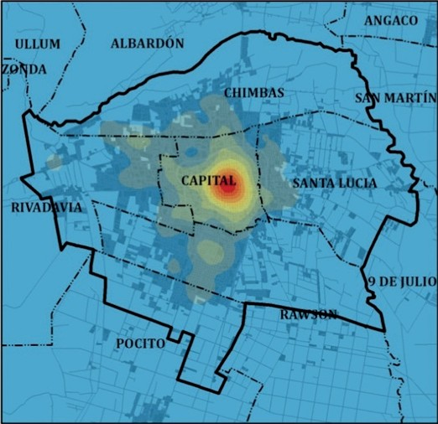
Figura 4c: Densidad del SBC de Servicio de Educación pública. Fuente: Elaboración propia en base a IIEE y Programa Geografía de la Provincia de San Juan a Través de Estudios Departamentales. Propuestas de Ordenamiento Territorial.
puede observar una buena accesibilidad relativa, ya que en general la mancha urbana se encuentra entre los 5 y 10 minutos de accesibilidad temporal ideal. Un segundo análisis indica que el sector este posee mayores trayec- tos temporales si desea acceder a las unidades académi- cas que se encuentran al oeste del área de estudio.
La situación cambia al momento de analizar la densi- dad de los establecimientos educativos. Advertimos un mo- delo centrípeto y fuertemente concentrado en el centro de la ciudad, con densidades muy bajas en gran parte del borde externo de la mancha urbana, a pesar de que como vimos en la Figura 2-a esta zona posee buena densidad vial.
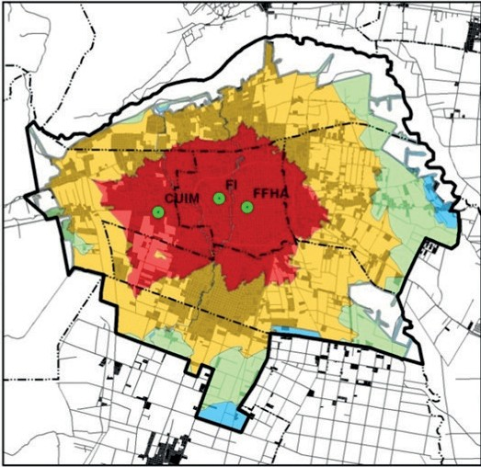
Figura 4b: Asignación de Área por tiempo al servicio de educa- ción Superior Universitario.
Fuente: Elaboración propia en base a IIEE y Programa Geografía de la Provincia de San Juan a Través de Estudios Departamentales. Propuestas de Ordenamiento Territorial.
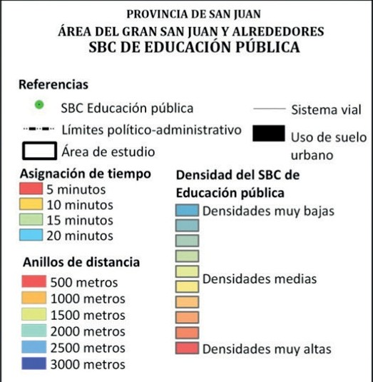

Accesibilidad al Servicio de Seguridad

La Figura 5-a muestra la localización de los estableci- mientos de seguridad a los que se les generaron anillos de distancias cada 500m. De esta manera podemos determinar accesibilidades ideales y al igual que para los otros servicios, podemos medir el acceso peatonal de las personas según distancias constantes. Encontramos así que a los 500m. del servicio, la distribución es deficiente, por tanto una persona que necesite llegar hasta algún establecimiento destinado a la seguridad deberá caminar distancias mayores a 500m. Para una buena parte del GSJ el acceso peatonal se encuen- tra por encima de los 1000m., llegando a superar los 3000
m. en el sector este.
Respecto al servicio de bomberos, la asignación de áreas cada 5 minutos permite reconocer diferentes áreas de

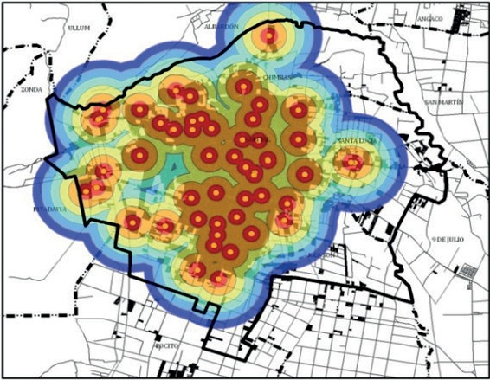
Figura 5a: Anillos de distancia al SBC de Seguridad.
Fuente: Elaboración propia en base a IIEE y Programa Geografía de la Provincia de San Juan a Través de Estudios Departamentales. Propuestas de Ordenamiento Territorial.

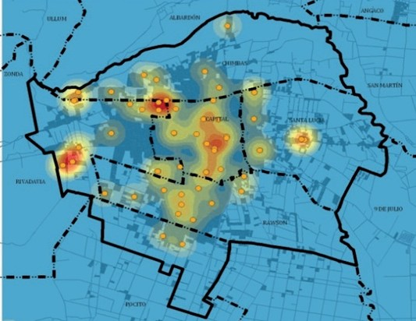
Figura 4c: Densidad del SBC de Seguridad Pública.
Fuente: Elaboración propia en base a IIEE y Programa Geografía de la Provincia de San Juan a Través de Estudios Departamentales. Propuestas de Ordenamiento Territorial.
coberturas, que serán a su vez áreas de respuestas ante una emergencia. Observamos como la franja central y este se encuentran a 5 minutos de distancia y en general el GSJ se encuentra a 10 minutos de respuesta de este servicio. En tanto, hacia el oeste, en las localidades de La Bebida y Mar- quesado, la respuesta ronda entre los 15 y 20 minutos desde la dependencia más cercana.
Finalmente la densidad de la distribución de este servi- cio muestra como en amplias zonas del GSJ se encuentran áreas de bajas y muy bajas densidades. Las densidades altas del servicio de seguridad se encuentran coincidentemente con las densidades altas de población, lo que resulta alta- mente beneficioso. (Ver Figura 2-c)5

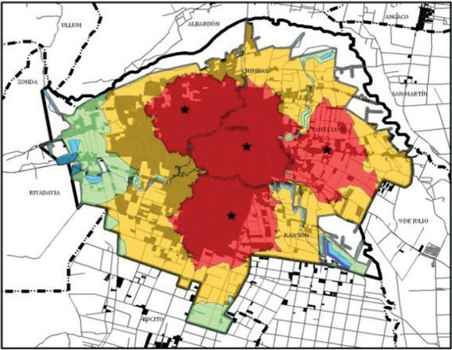
Figura 5b: Asignación de Área por tiempo al servicio de Bomberos Fuente: Elaboración propia en base a IIEE y Programa Geografía de la Provincia de San Juan a Través de Estudios Departamentales. Propuestas de Ordenamiento Territorial.
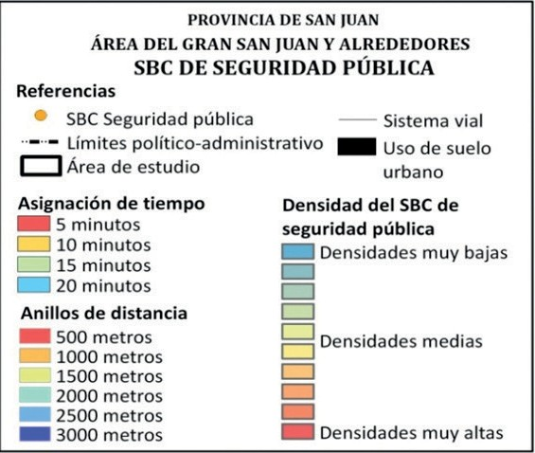

Índice de densidad media vial y Coeficiente de Engels

Para lograr una visión global de la accesibilidad vial, se elaboraron mapas que relacionan la población total por radio censal y la densidad media vial por radio, a través del Índice de Densidad Media, lo cual permite ver el grado de desarrollo de la vialidad en un espacio determinado. Por otra parte, el mapa que muestra resultados del Coeficiente de Engels permite tener una idea clara de la problemática analizada, al permitir visualizar la eficiencia vial.
La Figura 6-a muestra la distribución de la pobla-
ción por radios censales, donde podemos observar como la población es menor en el centro a partir del cual comienza a ser más numerosa en los bordes. En contraposición, la Figura 6-b muestra el resultado de la relación entre población y longitud de la red vial, donde se verifica que los radios censales centrales son los que mejores desarrollos viales poseen, reflejando entonces que los radios donde se concentra la mayor cantidad de población son los que menos longitud global poseen.

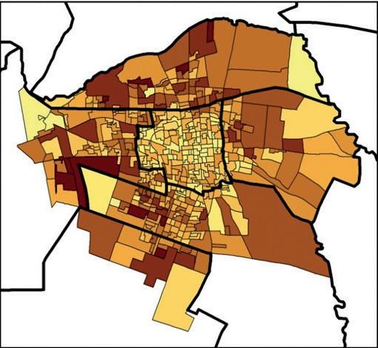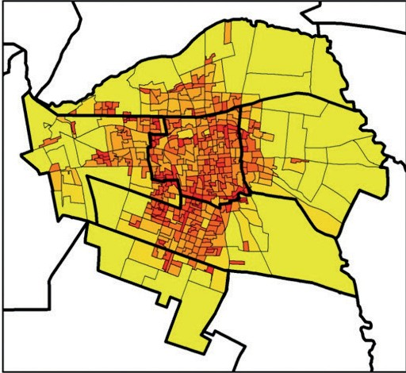

Figura 6a: Población total por radio censal 2010.
Fuente: Elaboración propia en base a IIEE y Programa Geografía de la Provincia de San Juan a través de estudios departamentales. Propuestas de Ordenamiento Territorial.
Figura 6b: Índice dedensidad media vial.
Fuente: Elaboración propia en base a IIEE y Programa Geografía de la Provincia de San Juan a través de estudios departamentales. Propuestas de Ordenamiento Territorial.

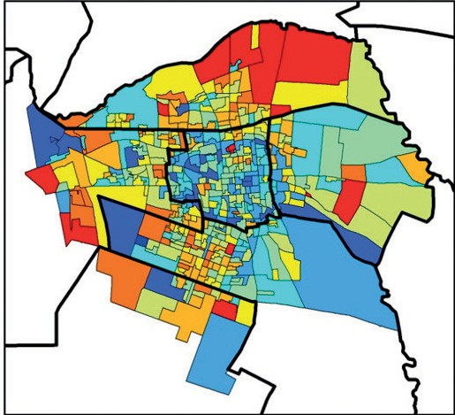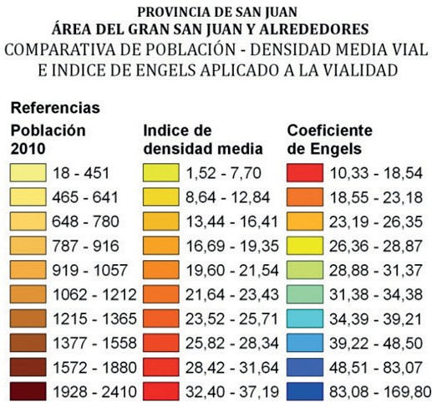

La Figura 6-c establece una relación entre la po- blación, la longitud y el espacio de los radios censales, mostrando que mientras más alto es el coeficiente, me- jor circulación poseen las personas. De esta manera po-
demos observar como los habitantes de la zona central y de aquellos que habitan en zonas periféricas del Gran San Juan, tienen mejores oportunidades de desplaza- miento y por lo tanto, mayor acceso a los servicios.

CONCLUSIONES
A partir de los resultados obtenidos y los conteni- dos expresados se concluye que:
- A pesar de la correspondencia entre la densidad del uso de suelo urbano y la del sistema vial en la zona central del GSJ, las mayores densidades de población no se encuentran allí. Lo cual supone un desplazamiento de la población hacia la zona central para el aprovisio- namiento de servicios concentrados.
- La accesibilidad vial peatonal al SBC de Salud es deficiente en el centro de la Ciudad de San Juan, corro- borando una mala distribución y una baja justicia es- pacial. Se pueden diferenciar dos zonas, una de buena cobertura al Oeste y otra, claramente desabastecida al Este. Por otro lado, la accesibilidad temporal a los dos hospitales de mayor jerarquía, es en líneas generales buena, si se considera que la mayor parte de la pobla- ción que habita en la ciudad y sus alrededores accedería a ellos en 10 minutos. Pero si consideramos las especia- lizaciones de cada uno de ellos , los habitantes de los extremos del área de estudio, duplicarán su tiempo de acceso según requieran algún tipo de atención especí- fica o bien hayan sido derivados de otras dependencias del SBC de Salud.
- El SBC de Educación muestra una distribución más justa respecto al de salud, con una accesibilidad peatonal con sectores con buena justicia espacial a 500 m., a partir de la cual las distancias de recorridos llegan hasta los 3000 m., donde la dificultad de aprovisiona- miento es notoria si se realiza a pie. La densidad muestra un servicio fuertemente concentrado hacia el centro y

que disminuye pronta y bruscamente hacia los bordes. Al igual que en el servicio de salud la accesibilidad tem- poral a las facultades de la UNSJ es en general bueno, pero que comienza a dificultarse para los habitantes de los extremos si quieren acceder a este servicio opuesto cardinalmente a sus lugares de residencia.
- La distribución y accesibilidad peatonal al SBC de Seguridad muestra una situación intermedia si tenemos en cuenta los servicios analizados recientemente. La ac- cesibilidad peatonal a 500 m. es deficiente en amplios sectores, llegando en la zona Este a ser mayor a los 3000
m. Es en general un servicio de baja densidad pero que su localización guarda concordancia con las densidades de población. Respecto a la accesibilidad temporal al SBC de Seguridad y específicamente al servicio de bom- beros, la asignación de sus áreas de cobertura en gene- ral es buena, puesto que gran parte de las densidades de uso de suelo urbano y población se encuentran en- tre las isócronas de 5 y 10 minutos, quedando un área desabastecida al Oeste.
- Los resultados ponen de manifiesto desajustes sustentados en la presencia de áreas muy populosas con escasez de servicios, o que se encuentran lejos de la gente, quienes deben acceder a ellos en forma más rápida y segura. Son estudios objetivos muy valiosos para una gestión eficiente del territorio, y en ese marco, nuestro compromiso como geógrafos, de realizarlos y ponerlos a consideración para una política eficiente de ordenación territorial.

BIBLIOGRAFÍA

Buzai, Gustavo D., Baxendale Claudia A. (2006). Análisis socioespacial con sistemas de información geográfica. Buenos Aires, Argentina. Lugar Editorial.
Cuadra, D.E., Lucca, A., Taborda, M.A., Combaz, S.F., Romero, L.M. (2015). Región y territorio. Aspectos conceptuales en torno a la orga- nización del espacio y el rol de la ciencia geográfica. Revista Geográfi- ca Digital. IGUNNE. Facultad de Humanidades. UNNE. Año 12. Nº 24. Resistencia, Chaco. Extraído el 15 de octubre, 2014, de http://hum. unne.edu.ar/revistas/geoweb/default.htm
Fayrén, J. Gómez, Martínez, F. Luján. (1990). “Estudio de la red de ca- rreteras en la región de Murcia a través de sus dimensiones básicas” (pp 125-142). Papeles de Geografía Nº16. Departamento de Geogra- fía. Universidad de Murcia. España. Extraído el 13 de mayo, 2015, de http://revistas.um.es/geografia/article/view/43231/41511
Grossi Gallizia, Andrea. (2008). “Análisis y sistematización de los criterios que determinan la red vial estructurante de Chile”. Chile. Pontificia Universidad Católica de Chile. Facultad de Arquitectura, Diseño y Es-
tudios Urbanos. Instituto de Estudios Urbanos y Territoriales. Tesis pre- sentada al Instituto de Estudios Urbanos y Territoriales de la Facultad de Arquitectura, Diseño y Estudios Urbanos de la Pontificia Universidad Católica de Chile, para optar al grado académico de Magíster en De- sarrollo Urbano. Extraído el 05 de marzo, 2013, de http://www.estu- diosurbanos.uc.cl/respaldo/?tesis=analisis-y-sistematizacion-de-los-cri- terios-que-determinan-la-red-vial-estructurante-de-chile
Instituto Universitario de Estudios Europeos. Universidad Autónoma de Barcelona. (2002) “Libro verde. La accesibilidad en España. Diagnos- tico y bases para un plan integral de supresión de barreras”. España. Colección Estudios e Informes. Serie Estudios. 1ª edición. Edita: Mi- nisterio de Trabajo y Asuntos Sociales Secretaría General de Asuntos Sociales Instituto de Migraciones y Servicios Sociales (IMSERSO).
Instituto Nacional de Estadísticas y Censos (2012). Censo Nacional de Po- blación, Hogares y Viviendas 2010: Censo del Bicentenario: Resulta- dos definitivos. Buenos Aires: Autor.
Martínez, A. 2012. “Patrón espacial de la cobertura vial como factor inte-

grador y dinamizador de la movilidad urbana en el Municipio Chacao, Estado de Miranda”. Geografía y Sistemas de Información Geográfica. (GESIG-UNLU, Luján). Año 4, N° 4, Sección I (pp 137-168). Extraído el 15 de octubre, 2014, de http://www.gesig-proeg.com.ar
Villanueba, Agustina (2010). Accesibilidad geográfica a los sistemas de salud y educación. Análisis espacial de las localidades de Necochea y Quequén. Revista Transporte y Territorio, Nº 2, Universidad de Buenos Aires, 2010. (pp. 136-157). Extraído el 6 de febrero, 2014, de http:// www.filo.uba.ar/contenidos/novedades/cont/listado/scroller/www.rtt. filo.uba.ar/RTT00208136.pdf
Tejada; Hugo A, Vásquez, Marcelo J, Antúnez Ernesto O. (2013). “Com- ponente V. Producto 10. Cartografía Digital de la Provincia de San Juan. Plan de Mejora Institucional”. Instituto de Investigaciones Eco- nómicas y Estadísticas (IIEE). Instituto Nacional de Estadística y Censos de La República Argentina (INDEC). Provincia de San Juan.
Zárate Martín, Antonio. (1991). “El espacio interior de la ciudad”. Co- lección Espacios y Sociedades. Serie General Nº12. España. Editorial Síntesis.

CUANTO INFLUYE EL ENSO SOBRE LA CAIDA DE NIEVE EN LOS ANDES ÁRIDOS
Arnobio G. Poblete
Instituto de Geografía Aplicada – Departamento de Geografía de la UNSJ
agpoblete@gmail.com

Mariela Carina Hryciw
Instituto de Geografía Aplicada – Departamento de Geografía de la UNSJ
licmhryciw@gmail.com

María Jose Vera
Instituto de Geografía Aplicada – Departamento de Geografía de la UNSJ
mariajosevera42@gmail.com

RESUMEN
En los medios periodísticos y público en general se ha generalizado la idea de una asociación directa entre cantidad de nieve caída en los Andes Áridos y el ENSO, es decir: si hay “Niño” se producen nevadas y si hay “Niña” sequía. También el intenso periodo seco, 2010- 2014, incrementó la toma de conciencia de la comuni- dad de Cuyo y Chile Central sobre la importancia del es- tudio de la fuente de sus recursos hídricos superficiales, por su impacto adverso en la agricultura y disponibilidad de energía hidroeléctrica, que hacen posible la existen- cia de sus oasis en un escenario árido.
Debido a esto se hace necesario profundizar el co- nocimiento de las asociaciones y teleconexiones entre el recurso hídrico superficial de dichas regiones con los

ABSTRACT
HOW MUCH INFLUENCES THE ENSO ON THE FALL OF SNOW IN THE ARID ANDES

ABSTRACT
In journalistic media and the general public has ge- neralized the idea of a direct association between amount of snow in the Arid Andes and the ENSO, that is to say if there is “Niño” snowfalls occur and if there is “Niña” drought. The intense dry, 2010-2014, period increased the awareness of the community of Cuyo and Central Chile about important to study the source of its surface water resources, due to its adverse impact on agriculture and of hydroelectric energy availability, that make possi- ble the existence of their oasis in an arid stage.
[ FECHA ENTREGA 12/09/2016 - FECHA APROBADO 15/09/2016 ]

mecanismos de circulación atmosférica regional, el esta- do de los océanos y de la cupla océano atmósfera que regulan los procesos hidroclimáticos de la cordillera y sus forzantes externos.
En ese contexto, este artículo se propone cuantifi- car y discriminar la incidencia precisa del ENSO sobre las precipitaciones nivales, con metodologías estadísticas no paramétricas. Para lograrlo se analizan las series de datos anuales del INAA (Índice Nival de los Andes Ári- dos) y el promedio del ONI (Oceanic “Niño” Index= Ín- dice Oceánico del “Niño”) en el periodo nival (abril-sep- tiembre), desde 1950 hasta 2015.
Palabras Clave: ENSO,Andes Áridos, Nevada, Se- quía.

Due to this it is necessary to deepen the knowled- ge of associations and Teleconnections between surface water resources in those regions with the mechanisms of regional atmospheric circulation, the state of the oceans and ocean cupla atmosphere that regulate hydroclimatic processes of the Cordillera and its external forcings.
In this context, this article proposes to to quantify and discriminate precise the incidence of ENSO on rain- fall nivales with nonparametric statistical methodologies. To achieve the series of annual data from INAA (Nival Index Aggregates Andes) and the average ONI analyzed (Oceanic “Niño” Index = Oceánico Index “Child”) in the snowy period (April-September), since 1950 to 2015..
Key words: ENSO, Arid Andes, snowfalls, drought.

INTRODUCCIÓN
Los fenómenos hídricos y de circulación atmosférica que afectan a los Andes Áridos han sido objeto de di- versos estudios, la incidencia de los mismos en la escala

regional sudamericana es aun insuficientemente conoci- da, razón por la cual se debe aún encarar el análisis de las relaciones existentes entre la escala hemisférica y aquella.

Debido a esto se hace necesario profundizar el co- nocimiento de las asociaciones y teleconexiones entre el recurso hídrico superficial de Cuyo y Chile Centralcon los mecanismos de circulación atmosférica regional, el es- tado de los océanos y de la cupla océano atmósfera que regulan los procesos hidroclimáticos de la cordillera y sus forzantes externos.
En los medios periodísticos y público en general se ha generalizado la idea de una asociación directa entre cantidad de nieve caída y el ENSO (“El Niño”Southern Oscillation =El Niño/Oscilación del Sur), es decir que ma- nifiestan que si hay “Niño”se producen nevadas abun- dantes y si hay “Niña”, sequía, sin tener en cuenta que hay otros factores involucrados.
El intenso periodo seco registrado entre 2010 y 2014 incrementó la toma de conciencia de la comunidad cuya- na y chilena sobre la importancia del estudio de la fuen- te de sus recursos hídricos superficiales, por su impacto adverso en la agricultura y disponibilidad de energía hi- droeléctrica, los que hacen posible la existencia de sus oasis productivos en un escenario árido.
Varios son los trabajos realizados sobre lo des- cripto, en particular se pueden destacar los de: Carletto
M. C., et al (1987), Minetti J. L., et. al. (1984), Minetti J. L., et. al. (1993). Como la determinación de la ocurren-
cia de El Niño/La Niña o año normal es muy controverti- da (Trenberth, 1993, 1997) NOAA-The National Oceanic and Atmospheric Administration, Minetti et. al. (1999), Kiladis y Diaz (1989), Quinn(1992), Aceituno, P. y G, R. (1995),Aceituno, P. y Vidal, F. (1990),
Carril, A., Doyle, M., Barros, V. y Núñez, M. (1997), Compagnucci, R.H. y Vargas, W.M. (1998), Otnes, R.K. (1972).
En ese contexto,este artículo se propone cuantificar y discriminar la incidencia precisa del ENSO sobre las pre- cipitaciones nivales ya que se le da una sobreestimación y/o subestimación en diversos ámbitos, tanto académi- cos, periodísticos y del público en general.Para lograrlo se analizan las series de datos anuales del INAA (Índice Nival de los Andes Áridos) y el promedio del ONI (Ocea- nic“Niño”Index= Índice Oceánico del “Niño”) solamente en el periodo nival (abril-septiembre), desde 1950 hasta 2015 (66 años) puesto que la NOAA lo implementa des- de ese año.
Por lo dicho, las conclusiones de este estudio pueden ser útiles para ser tenidas en cuenta en la cons- trucción de modelos para el pronóstico estacional del derrame anual, que a su vez sirve para el manejo de em- balses, planificación del riego, otros estudios hídricos y del ambiente.

DATOS Y MÉTODOS
A causa de la insuficiencia de mediciones nivales que abarquen un período mayor que 100 años en los Andes Áridos,para estimarlas se emplean como índice (al cual se llamará INAA, Índice Nival de los Andes Áridos, Poblete et. al. 2016) a los registros de los derrames anuales del río San Juan (ver figura 1) en el período 1909-2015, puesto que cuantifican lo sucedido en la temporada nival corres- pondiente y a su vez es representativo de los ríos origi- nados por la nieve caída en los mismos (Poblete, 2013). Los registros fueron aportados por el Departamento de Hidráulica de la Provincia de San Juan y la Secretaría de Recursos Hídricos de la Nación (2014).
Para determinar con precisión la ocurrencia de los eventos “Niños”/ “Niñas”, fases opuestas del patrón cli- mático llamado El “Niño”-Oscilación del Sur o ENSO se utilizó el Oceanic“Niño”Index (ONI), principal índice de la NOAA, que considera que las condiciones de El “Niño” están presentes cuando el ONI es 0.5 o superior, indican- do que el centro del Pacífico tropical oriental está signifi- cativamente más caliente de lo normal, en cambio existe una condición La “Niña” cuando el ONI es -0.5 o más bajo, mostrando que dicha región está más fría de lo normal(http://www.cpc.ncep.noaa.gov/products/analy- sis_monitoring/ensostuff/ensoyears.shtml).
Para el cálculo del ONI, los científicos del Centro de Predicción Climática de la NOAA estiman la temperatura media superficial del mar en la región “Niño” 3+4 (figura
2) para cada mes, y luego la promedian con los valores de los meses anteriores y siguientes. Esta media móvil de tres

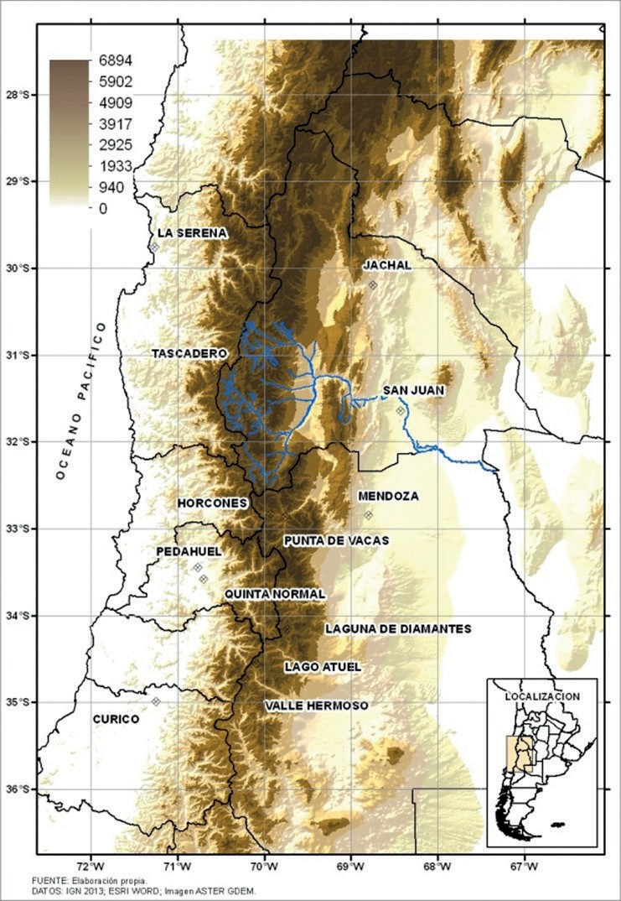
Figura 1: Ubicación de la cuenca del río San Juan y las estaciones de aforo en los Andes Áridos.

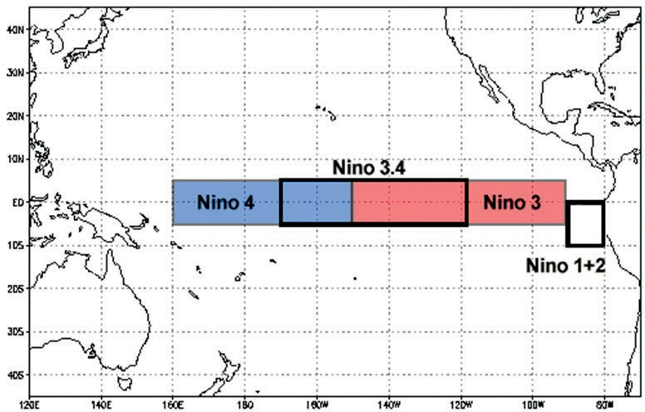meses se compara con un promedio de 30 años debido a que detectaron que el calentamiento global afectaba el cálculo del “Niño” sumándole una temperatura espuria a la estimación del evento. La diferencia observada de la temperatura media en esa región, ya sea caliente o fría, es el valor del ONI para la “temporada” de 3 meses (a los fines prácticos se lo considera haciendo alusión al mes central).

Figura 2: Áreas donde se miden las Temperaturas Superficiales del Mar (SST) asociadas al ENSO.http://www.noaa.gov.

Los principales métodos estadísticos no paramétri- cos empleados fueron:
Coeficiente τ de Kendall(Siegel, 1998) se define como: sea ( x1, y1 ), ( x2 , y2 ), ..., ( x n , y n ) un conjunto de rangos obtenidos de ordenar las observaciones de las variables originales X e Y , respectivamente, de manera

= (Nro.acuerdos) − (Nro.desacuerdos)
τ
n(n −1)
2
que todos los valores de ( x i ) y ( y i ) son únicos. Cual- quier par de observaciones ( x i , y i ) y ( x j , y j ) se dice que son concordantes si: para x i > x j:y i > y j o si x i
< x j;y i < y j . Son discordantes si x i > x j;y i < y j o si x i < x j y yi > y j . Si x i = x j o y i = y j , la pareja no es ni concordantes ni discordante.

(1)

Donde n = nro de datos.
Alτ de Kendall también se lo usa como coeficiente de correlación no paramétrico (Draper, et. al. 1998)
. (WMO, 1966)

  - Variable estandarizada
Que mide la desviación de cada dato respecto de la media en unidades de desviación típica.

La nueva variable:
zi = xi − X
S

(2)

Con zi la variable estandarizada obtenida de los N valores de x cuya media (X) y desviación típica (S), tienen una vez tipificadas, una media =0 (Z=0 ) y desviación típica =1 (Sz=1), (Draper, et. al. 1998)
Para realizar las pruebas de aleatoriedad se utilizaron las tablas de contingencia con el correspondiente test ji- cuadrado y Q de Yuleque tienen la forma (Maisel 1973):
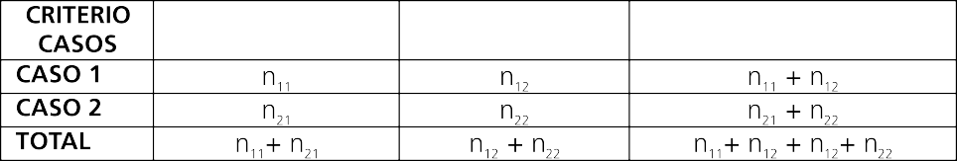

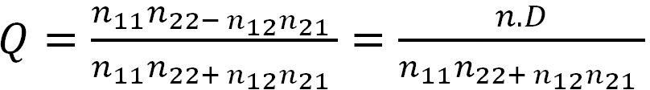
(3)

    - Se calcula el estadístico ji-cuadrado( χ2).
    - Se realiza la siguiente dócima:
H0 : Los casos son independientes. H1 : No son independientes.
    - Se establece el nivel de confianza α y se busca Χ ² en la tabla el valor crítico para gl grados de libertad.
e
    - Si Χ ² > Χ ² se rechaza H
c 0
Se define el coeficiente de asociación Q de Yule como:

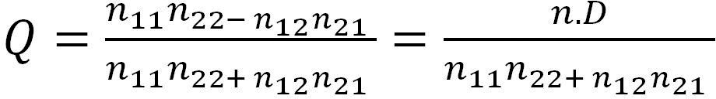 (4)

El Coeficiente de Yule se puede interpretar de la siguiente manera:
Si los atributos de A y B son independientes, entonces Q = 0. Si Q = 1, se verifica n₁₂ n₂₁ =0.
Si Q = -1, entonces n_11 n_(22 )=0 y existe una disociación completa entre A y B.
Ya que uno de los inconvenientes del estadístico x2 es que no está acotado entre 0 y 1 se ha propuesto el co- eficiente de asociación de contingencia o de Cramer, definido por:
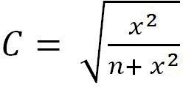 (5)
que cumple 0≤C< 1 . Si los atributos son independientes entonces C=0, mientras que si C está cercano a 1 existe un alto grado de asociación. En el caso de tablas k×k el valor máximo de este es
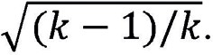 (6)

RESULTADOS Y DISCUSIÓN
Para valuar preliminarmente las series completas ONI e INAA se aplica el test no paramétrico de Kendall, es decir la concordancia o no entre sus secuencias or- denadas, dando por resultado τ = 0,30 significativo al 5%. Esto indica que sólo en el 30% de los casos hay

coherencia significativa entre ambos.
Teniendo en cuenta lo anterior se analizan lasseries de datos anuales del INAA y el promedio del ONI en el pe- riodo nival (abril-septiembre), desde 1950 hasta 2015 (66 años) puesto que la NOAA lo implementa desde ese año.

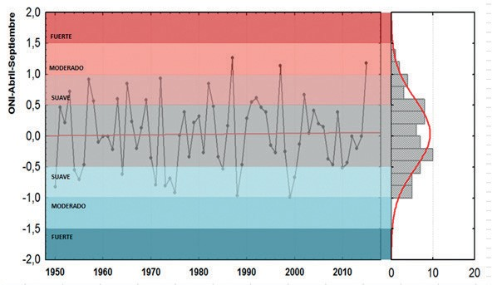
Figura Nº 3. Variabilidad interanual del ONI con su distribución normal y umbrales de intensidad (periodo Abril-Septiembre).

La variabilidad interanual del ONI categorizada, en el periodo Abril-Septiembre, se muestra en la figura 3, observándose que tiene una distribución normal con tres extremos en la banda de los moderados en el caso de los “Niños” mientras que no alcanzan esta categoría
los eventos “Niñas”, confinándose en la franja suave, quedando la mayoría de los casos en la categoría neu- tro. Esto se precisará con metodologías estadísticas más específicas.

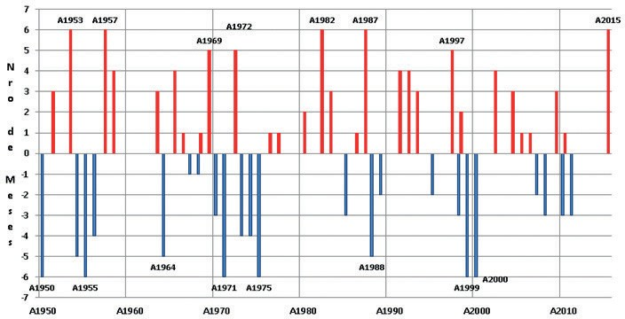
Figura Nº 4. Número de meses con “Niños” (rojo) y “Niñas” (azul) en el periodo Abril-Septiembre.

Complementando lo anterior,en la figura 4 se observa el número de meses en los cuales los eventos cálidos y fríos estuvieron presentes en el periodo nival. Los “Niños”contabilizados en los 6 meses analizados y sus respectivos derrames fueron: 1953-54 (3868 Hm3), 1957-58 (1933 Hm3), 1982-83 (3792 Hm3), 1987-88
(4664Hm3) y 2015-16 (1890 Hm3), mientras que los periodos con cinco meses solamente fueron 1969-70 (662 Hm3), 1972-73 (3196 Hm3) y 1997-98 (3935
Hm3); obsérvese que no hay una relación directa en-
tre el número de meses y el derrame como por ejemplo los considerables de 1987 y 1997 en contraste con los relativamente bajos de 1957 y 2015. A su vez las “Ni- ñas” con 6 meses fueron: 1950-51 (1069 Hm3), 1955-
56 (1347 Hm3), 1971-72 (742 Hm3), 1975-76 (1086
Hm3), 1999-00 (1291 Hm3) y 2000-01 (2100 Hm3) y
las de cinco 1954-55 (1905 Hm3), 1964-65 (1076 Hm3)
y 1998-99 (1411 Hm3); en este caso hay una mayor concordancia salvo en el 2000 que con 2100 Hm3 supe- ra al reciente ““Niño”” de 2015 con 1890 Hm3.

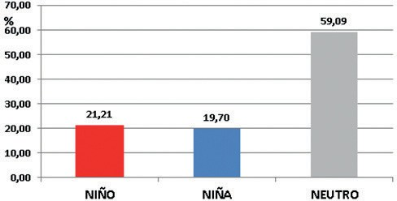

Figura Nº 5. Porcentaje de ocurrencia de los eventos “Niños”, “Niñas” y Neutro en el periodo 1950-2015.

En la serie analizada (1950-2015) se produjeron un 21,2% de eventos “Niños” (ONI >= 0,5), 19,2% de “Niñas”(ONI <= - 0,5) y 59,09 % de neutros en el pe- riodo Abril-Septiembre (figura 5).Se verifica que ni aun sumados los eventos cálidos y fríos (41%) alcanzan el estado térmico medio del Pacífico ecuatorial (59%).

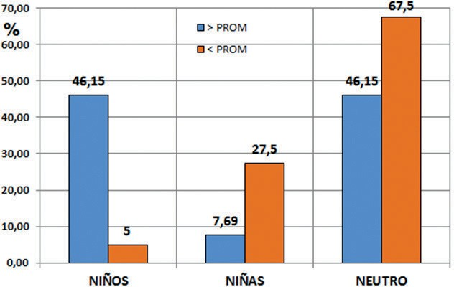Figura Nº 6. Porcentaje de los eventos “Niños”, “Niñas” y Neutro de acuerdo a que el derrame esté por encimo o por debajo del promedio en el periodo 1950-2015.

Teniendo en cuenta los derrames que superan o están por debajo del promedio lognormal se analiza el porcentaje de eventos cálidos, fríos y neutros para cada caso. En la figura 6 se observa que cuando el derrame es mayor que el promedio hay un 46,15% de “Niños”, un 7,69 % de “Niñas” y un 46,15 % de neutros, mientras que cuando el derrame está por debajo del promedio los primeros se presentan solo en un 5%, los segun- dos en un 27,5% y los últimos en un 67,5%.La canti-
dad de “Niños” presentes cuando los derrames están por encima de lo normal confirma la creencia de que el “Niño” los favorece, sin embargo la cantidad de eventos neutros le resta la importancia que generalmente se le atribuye. No sucede lo mismo con las “Niñas” puesto que solo están presentes en un porcentaje menor al es- perado siendo dominantes los eventos neutros en los períodos deficitarios.

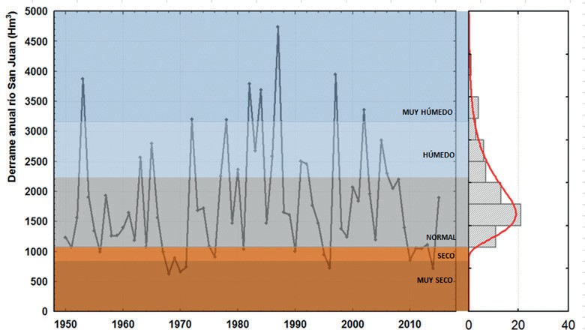
Figura Nº 7. Variabilidad interanual del derrame del río San Juan (INAA) con su distribución lognormal y respectivos deciles y cuartiles.

Para especificar objetivamente la magnitud de los periodos húmedos y secos en los Andes Áridos se elabo- ra la figura 7 que categoriza al INAA mediante el cálculo de sus deciles, cuartiles y la distribución lognormal que los condiciona. En la misma se verifica la significativa influencia de los máximos, dándole gran amplitud a la franja muy húmeda en contraste con la angostura de la banda seca,mientras que la mayor parte de los derrames
se confinan en el intervalo neutro (observar histograma) y en segundo lugar en la húmeda. Sus estadísticos se muestran en la tabla 1, teniendo en cuenta su distribu- ción resulta más adecuado para representar sus volúme- nes promedios el valor de la frecuencia acumulada de dicha distribución hasta el 50%, es decir 1784,32 Hm3 en vez de la mediana y la media.

Tabla 1. Estadísticos del De- rrame Anual del Río San Juan (INAA).

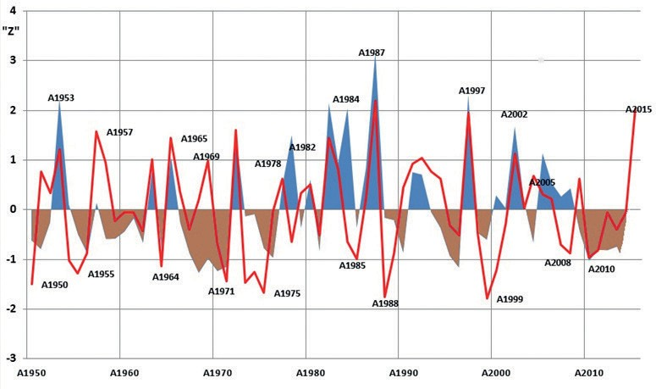
Figura Nº 8. Variabilidad interanual de las series estandarizadas de los derrames del río San Juan y el ONI para el periodo 1950-2015.

La figura 8 muestra la variabilidad interanual de las series en estudio estandarizadas (su media es 0 y su desviación estándar 1). En muchos casos se verifica la marcada coincidencia entre los eventos “Niños” signifi- cativos y los episodios húmedos. Sin embargo las rachas secas, de mayor duración que los anteriores, no tienen la coincidencia esperada con las “Niñas”a pesar de su
mayor persistencia,mostrada en la figura 4, y además se advierten varias contradicciones respecto de la creencia: “Niño”-Nieve, “Niña”-No Nieve como por ejemplo un evento cálido en 1969 en medio del periodo seco más significativo (1968-71) desde que se tienen registros Po- blete et. al. 2012.

Análisis de la asociación con tablas de contingencia

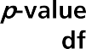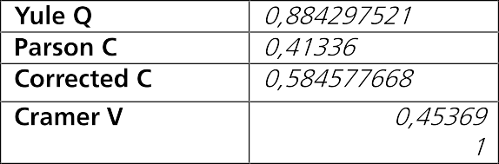Para precisar el análisis anterior se calcula la aso- ciaciónestadística entre derrames mayores o menores

Tabla Nº 2. Tabla de contingencia entre la cantidad de “Niños”, “Niñas” y Neutros en todo el periodo respecto de su valor medio.
que el valor medio (1784,32Hm3) con la ocurrencia de eventos cálidos, fríos y neutros dentro del periodo nival.

Tabla Nº 3. Tabla de contingencia entre la cantidad de “Niños”, No-”Niños” en todo el periodo respecto de su valor medio.

La tabla 2 muestra la asociación entre todos los posibles eventos, verificándose mediante el estadístico Chi2 (13,81) que es significativa al 1 0/00 lo que se con- firma con el C de Pearson y V de Cramer que indican una interdependencia entre el tipo de evento y el hecho de que el derrame sea mayor o menor que su promedio lognormal.
Para discriminar dicha asociación se construye la
tabla de contingencia 3 y 4 que confirman la relación significativa entre el evento cálido/frío y la ocurrencia de los mismos, esto es corroborado objetivamente por las tablas correspondientes que dan por resultado un Chi2 significativo al 1 0/00 y un Q Yule que en el primer caso tiene un valor 0,88 y en el segundo un Chi2 significativo pero al 1% con un valor de Q de Yule de 0,64 mostran- do una asociación menor que la anterior.

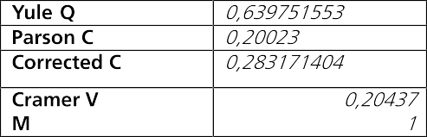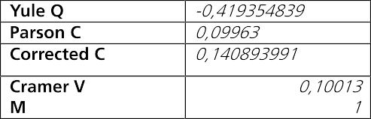Tabla Nº 4. Tabla de contingencia entre la cantidad de “Niñas”, No-”Niñas” en todo el periodo respecto de su valor medio.
Tabla Nº 5. Tabla de contingencia entre la cantidad de “Niñas” y Neutros en todo el periodo respecto de su valor medio.

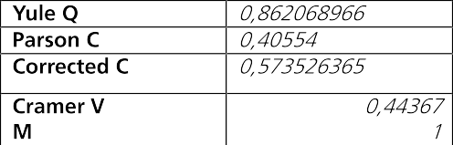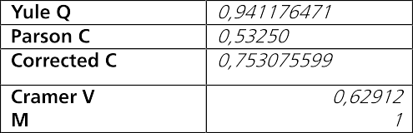Dada la relevancia que tienen los eventos neutros en toda la serie, se analiza su asociación con los even- tos cálidos y fríosrespectivamente (Tabla 5 y 6). En el caso del evento “Niña” su asociación es débil e inversa

Tabla Nº 6. Tabla de contingencia entre la cantidad de “Niños” y Neutros en todo el periodo respecto de su valor medio.

como lo demuestra el Q= -0,42 significativo al 1%, que se debería a la mínima ocurrencia de “Niñas” respecto de Neutros. Sin embargo para el “Niño” la asociación es positiva y significativa al 1 0/₀₀ con un Q=0,86

Tabla Nº 7. Tabla de contingencia entre la cantidad de “Niños” y “Niñas” en todo el periodo respecto de su valor medio.

Por último en la tabla 7 se analiza la asociación en- tre los eventos “Niños” y “Niñas” con los derrames ma- yores o menores a su valor medio, observándose la alta relación confirmada con un Q=0,94 el más alto de todos los analizados con las tablas de contingencia, ratificados por un Chi2 muy significativo (1 0/00) de 10,11 que indica la importante asociación entre la presencia de un evento cálido/frío y un derrame mayor/menor.
Teniendo en cuenta las categorizaciones realizadas al INAA y mostradas en la figura 7, se estudia la ocu- rrencia de los distintos estados de la temperatura del Pacífico ecuatorial dentro de las mismas.

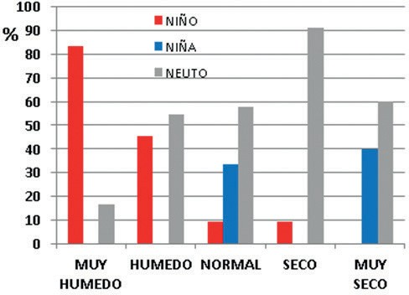Figura Nº 9. Porcentaje de ocurrencia de los eventos “Niños”, “Niñas” y Neutro de acuerdo a la clasificación de los derrames del río San Juan.

La figura 9 muestra los resultados obtenidos: en los periodos muy húmedos la ocurrencia de eventos cálidos es del 83,3 %, los neutros 16,6 %, no registrándose “Niñas”. En los húmedos los porcentajes con “Niños”es de 45,4 %, los neutros 54,5% y sin “Niñas”. En el nor- mal 9,1% “Niños”, 33,3 % “Niñas” y 57,6% Neutros. En la franja seca 9,1% son“Niños” y el 91% Neutros sin registro de “Niñas”. Por último, en los muy secos dominan los Neutros con el 60% y las “Niñas” con el 40%, sin eventos “Niños”.
Estas conclusiones estadísticas indican que la relevan- cia que generalmente se le atribuye al “Niño”solamente

CONCLUSIONES
Del análisis de las series completas se determinó mediante la aplicación del test de Kendall que sólo en el 30% de los casos hay acuerdos significativos entre el ONI y el INAA.
La variabilidad interanual del ONI en el periodo abril
– septiembre tiene una distribución normal con tres ex- tremos moderados en el caso de los “Niños”, mientras las “Niñas” se presentan suaves y la mayoría de los ca- sos se registran enla categoría neutro.
En la serie analizada (66 años) se produjeron 14 “Niños”, 13 “Niñas” y 39 neutros en el periodo Abril-Septiembre. Se verifica que los “Niños”registrados en los seis meses fueron: 1953-54, 1957-58, 1982-83,
1987-88 y 2015-16, con cinco meses fueron 1969-70, 1972-73 y 1997-98, no hay una relación directa entre el número de meses y el derrame como por ejemplo los considerables de 1987 y 1997 en contraste con los re- lativamente bajos de 1957 y 2015. Las“Niñas” con seis meses fueron: 1950-51, 1955-56, 1971-72, 1975-76,
1999-00 y 2000-01 y con cinco 1954-55, 1964-65 y
1998-99 en este caso hay una mayor concordancia salvo en el 2000 que con 2100 Hm3 supera al reciente “Niño” de 2015 con 1890 Hm3.
Dividiendo la serie en derrames que superan o es- tán por debajo del promedio lognormal se verificóque la cantidad de “Niños” presentes cuando los derrames están por encima de lo normal confirman la creencia de que el “Niño” los favorece, sin embargo la cantidad de eventos neutros le resta la importancia que generalmente se le atribuye. No sucede lo mismo con las “Niñas”,pa- ra el segundo caso, puesto que solo están presentes en un porcentaje menor al esperado siendo dominantes los eventos neutros en los períodos deficitarios.
En la categorización de la magnitud del índice ni- val debido a la distribución lognormal justifica la gran amplitud de la franja muy húmeda, contrastando con la angostura de la seca, mientras que la mayor parte de los derrames se confinan en el intervalo neutro.
La discordancia en las series temporales estandari- zadas muestra unanotoria coincidencia entre los even- tos “Niños” significativos y los episodios húmedos. Sin embargo las rachas secas no tienen la coincidencia es- perada con las “Niñas” y además se advierten varias
se muestra cuando los derrames son muy altos y en me- nor medida en los altos,destacándosesu poca incidencia en los normales y secos. Sin embargo ratifica su esperada ausencia en los muy bajos. Las“Niñas” son trascenden- tales en los derrames muy bajos pero inexistentes en los bajos, manifestándose medianamente en los normales y confirmando la creencia generalizada no se registran en lo húmedos y muy húmedos. Los Neutros (temperatura normal del Pacífico ecuatorial) son los únicos que están presentes en todas las categorías teniendo más peso en los secos y en menor medida en los muy secos, normales y húmedos e insignificantes en los muy húmedos.

contradicciones respecto de la creencia: “Niño”-Nieve, “Niña”-No Nieve como por ejemplo un evento cálido en 1969 en medio del periodo seco más significativo de toda la serie.
Con las tablas de contingencia para el caso de de- rrames mayores y menores se determinó:
- La asociación entre “Niño” – “Niña” - Neutro, mediante un (13,81) que es significativa al 1 0/00con- firmado con el C de Pearson y V de Cramer que indican una interdependencia entre el tipo de evento y el hecho de que el derrame sea mayor o menor que su promedio lognormal.
- La relación significativa entre el evento “Niño” - No “Niño” y la ocurrencia de los mismos, con un Chi2 significativo al 1 0/00 y un Q Yule 0,88.
- Una significación menor que la anterior para el contraste “Niña” – No “Niña” con un Chi2 significativo al 1% y un Q de Yule de 0,64.
- Una asociación débil e inversa entre Neutros – “Niña” como lo demuestra el Q= -0,42 significativo al 1%.
- La asociación positiva entre Neutros- “Niños”- significativa al 1 0/00 con un Q=0,86.
- Una alta relación entre “Niños”-“Niñas” con un Q=0,94, el más alto de todos los resultantes, ratificados por un Chi2 muy significativo (1 0/00) de 10,11 que indica la importante asociación entre la presencia de un evento cálido/frío y un derrame mayor/menor.
Se encontró que en los periodos muy húmedos la ocurrencia de eventos cálidos es del 83,3 %, los neu- tros 16,6 %, no registrándose “Niñas”. En los húmedos los porcentajes con “Niños” es de 45,4 %, los neutros 54,5% y sin “Niñas”. En el normal 9,1% “Niños”, 33,3
% “Niñas” y 57,6% Neutros. En la franja seca 9,1% son “Niños” y el 91% Neutros sin registro de “Niñas”. Por último, en los muy secos dominan los Neutros con el 60% y las “Niñas” con el 40%, sin eventos “Niños”. Lo expuesto indica que la relevancia que general- mente se le atribuye al “Niño” solamente se muestra cuando los derrames son muy altos y en menor medida en los altos, con poca relevancia en los normales y secos. Sin embargo ratifica su esperada ausencia en los muy bajos. Las “Niñas” son relevantes en los derrames muy

bajos pero inexistentes en los bajos, manifestándose en los normales y no en lo húmedos y muy húmedos. Los Neutros son los únicos que están presentes en todas las categorías, teniendo más peso en los secos y en menor medida en los muy secos, normales y húmedos e insig- nificantes en los muy húmedos.
La dominancia de los neutros obliga a investigar la proporción de la incidencia de otros factores tales como el ASPSO (Anticiclón Subtropical del Pacífico Sur Oriental), la PDO (PacificDecadalOscilattion), Westerlies
(Vientos constantes del Oeste), Jet Stream (Corriente en Chorro), BA (Baroclinicidad Austral), disponibilidad de agua precipitable asociada al “Río Atmosférico” impul- sado por la Jet Stream entre otros, que influirían en la precipitación nival de los Andes Áridos y de esa manera cuantificar sus aportes individuales al monto nivalcuan- do el ENSO no se manifiesta claramente. De todas ma- neras se debería especificar la concatenación de dichos factores promovida por el efecto “disparador” que los autores atribuyen al ENSO.

AGRADECIMIENTOS
Se agradece al CICITCA-UNSJ, por los aportes reali- zados mediante el Proyecto: “Análisis de las Condiciones de Borde, Factores y Agentes Oceánicos de Circulación Atmosférica Regional y de la Cupla Océano–Atmósfera,

que inciden en las Nevadas de Los Andes Áridos”. Res. 1531-R-16/CS-UNSJ. Al Laboratorio Climatológico Suda- mericano y Secretaría de Recursos Hídricos de la Nación, por los datos proporcionados para esta investigación.

BIBLIOGRAFÍA

ACEITUNO, P. y GARREAUD, R., 1995. Impactos de los fenómenos El Niño y La Niña sobre regímenes fluviométricos andinos. Rev. Soc. Chilena Ing. Hidráulica, vol. 10(2), pp. 33-43.
ACEITUNO, P. y VIDAL, F. 1990. Variabilidad interanual en el caudal de ríos andinosen Chile Central en relación con la temperatura de la super- ficie del mar en el Pacífico Central. Revista de la Sociedad Ingeniería Hidráulica 5:1, n.p
CARLETTO, M. C., J. L.MINETTI Y L. M. BARBIERI, 1987. Distribuciones
Probabilísticas De Los Escurrimientos Superficiales De Ríos Andinos.
Revista Geofísica Nº 43, Madrid- España, paginas 85-91.
CARRIL, A., DOYLE, M., BARROS, V. y NÚÑEZ, M., 1997. Impacts of cli-
matechangeontheoases of theArgentinean cordillera. ClimateReserch,
vol. 9, pp. 121-129.
COMPAGNUCCI, R.H. y VARGAS, W.M., 1998. Interannualvariability of Cuyo RiversStreamflow in ArgentineanAndeanMountains and ENSO events. International Journal of Climatology, vol.18, pp. 1593-1609.
COMPAGNUCCI, R.H., 2000. ENSO eventsimpactonhydrologicalsystem in the Cordillera de los Andes duringthelast 450 years. En el libro: Sou- thernHemisphere Paleo-and Neoclimates: Methods and Concepts. Eds. Volkheimer W. and P. Smolka. Editorial SpringerVerlag, pp. 175- 185.
DRAPER Norman R., SMITH, Harry . 1998. AppliedRegressionAnalysis, 3rd Edition. Ed. Wiley. ISBN: 978-0-471-17082-2. 736 pages. New York.
KILADIS,G. N.and H.F.DIAZ,1989: Global Climatic Anomalies Associated with Extremes in the Southern Oscillation. J. of Climate 2, 1069-1089. MAISEL, L. 1973. Probabilidad y Estadística. Fondo educativo interameri-
cano. México.
MINETTI, J. L, W. M. VARGAS and A. G. POBLETE, 1993: Comporta-
miento intraestacional e interanual del borde oriental del anticiclón del Pacifico Sur. Revista Geofísica 38, 79-89. IPGH-OEA.
MINETTI, J. L, W. M. VARGAS and A.G. POBLETE, 1999. Monitoring El
“Niño”/ La “Niña” Event Through the Temperature of Lima (Peru).Cli- matic Change.
MINETTI, J.L, 1984. Algunos Avances En Métodos Predictivos Para El Es- currimiento Superficial De Ríos Andinos Centrales en la República Ar-
gentina. Jornadas de Hidrología de nieves y hielos en América del Sur. Programa Hidrológico Internacional UNESCO.Santiago-Chile.
NOAA 2015, NACIONAL OCEANIC AND ATMOSPHERIC ADMINISTRA-
TION, http://www.noaa.gov/.
OTNES, R.K., 1972. Digital time series analysis. John Wiley&Sons, 467 pp. Poblete, A. G. y Sánchez G. 2000. “Análisis de la posible asociación entre los derrames anuales del río San Juan y el fenómeno de “El niño” /”La niña” ”. Revista de Geografía Nº: 4 del Instituto y Departamento de
Geografía de la UNSJ. ISSN 1544-1942. Pg. 27-36.
POBLETE A. G., MINETTI J.L., IRANZO D. A. “Condiciones de Borde At- mosféricas y Oceánicas que Intervienen en la Alimentación Nívea de los ríos Cuyanos”. San Juan 2013.
POBLETE, A. G, 2016. Propuesta de un Índice que estime la caída de nieve en los Andes Áridos a partir de los derrames de los ríos cuyanos y de Chile central. Enviado a la revista de Geografía de la UNSJ. San Juan, Argentina.
QUINN,W H, 1992 A study of the Southern Oscillation- related clima- tic activity for A.D.622-1900 incorporating Nile River flood data. El “Niño”- Historical and paleoclimatic aspects of the Southern Oscilla- tion Chapter Six, 121- 149.
SIEGEL, S., CASTELLAN, N. “NonparametricStatisticsfortheBehavioir”.
Sciene. Ed. Trillas. Madrid.1988.
TRENBERTH, K. 1997. The definition of El “Niño”. National Center for Atmospheric Research. Boulder. Colorado. USA.
TRENBERTH, K.E., 1993. Thedifferentflavors of El Niño. 18th AnnualCli- mateDiagnosticWorkshop, Boulder, CO, NationalOceanic and Atmos- phericAdministration, pp. 50-53. Preprints.
WORLD METEOROLOGICAL ORGANIZATION (WMO) “ClimaticChange”.
Technical Note Nro. 79. Geneve. 264 pgs. 1966.

APLICACIÓN DEL “ÍNDICE DE CAMBIO” A LAS VARIACIONES MORFOMÉTRICAS DE LAS LAGUNAS DE LOMADAS ARENOSAS. EL CASO DE BELLA VISTA (CORRIENTES, ARGENTINA)
Félix Ignacio Contreras
Centro de Ecología Aplicada del Litoral (CONICET - UNNE) Facultad de Ciencias Exactas y Naturales y Agrimensura - Universidad Nacional del Nordeste
figcontreras@hotmail.com

Aldo Raúl Paira
Instituto Nacional de Limnología (CONICET – Universidad Nacional del Litoral)
alpaira@santafe-conicet.gov.ar

RESUMEN
La región de lomadas arenosas de la provincia de Corrientes (Argentina) se caracteriza por la presencia de un gran número de lagunas cuya permanencia de sus aguas depende exclusivamente de las precipitacio- nes locales. Al ser cuerpos de agua someros, poseen una rápida respuesta morfométrica durante los perío- dos húmedos y secos, los cuales se alternan cada dos años. En este sentido, se propone el empleo del índice de cambio, el cual es un promedio del cociente entre las variables de los años a comparar. El objetivo de este trabajo es clasificar a las lagunas en función de sus va- riaciones morfométricas con la llegada del período hú- medo. Para ello se calcularon el perímetro, la superficie,

ABSTRAC
The region of sandy hills of the province of Corrien- tes (Argentina) is characterized by the presence of a lar- ge number of shallow lakes whose permanence of the water depends entirely on local rainfall. As shallow wa- ter bodies, have a quick response morphometric during wet and dry periods, which alternate every two years. In this regard, the use of the index change, which is an average of the ratio of the variables to compare the years proposed. The aim of this study is to classify ponds according to their morphometric changes with the arri- val of the wet period. For this, the perimeter surface, the waterfront development, maximum length, maxi-

INTRODUCCIÓN
Las grandes llanuras chaco-pampeanas cubren ex- tensas superficies con amplia sedimentación continen- tal. Esta región tiene pendientes muy suaves y actividad neotectónica significativa, donde la sucesión entre pe-
[ FECHA ENTREGA 26/10/2016 - FECHA APROBADO 17/11/2016 ]

el desarrollo de línea de costa, longitud máxima, ancho máximo, cociente de elasticidad y el índice de cambio durante los años 2012 (año seco) y 2013 (año húmedo). Los resultados demostraron que el 24% de las lagunas se secan por completo y al reaparecer adoptan formas circulares. El índice de cambio ha permitido discriminar a las lagunas en tres grupos principales: sin cambios, cambios moderados y cambios significativos. Este último grupo es de gran interés, ya que contiene a las lagunas que se segmentan en pequeñas lagunas aisladas en pe- ríodos secos.
Palabras clave: Lagunas – Cambios temporales – Morfometría – Morfología.

mum width, ratio of elasticity and the rate of change in 2012 (dry year) and 2013 (wet year) were calculated. The results showed that 24% of the shallow lakes dry up completely and reappear adopt circular shapes. The rate of change has allowed discriminating against gaps in three main groups: Unchanged, moderate changes and significant changes. This last group is of great inte- rest because it contains loopholes that are segmented into small isolated ponds in dry periods.

Keywords: Shallow lakes – Temporary changes –
Morphometry – Morphology

ríodos húmedos y secos han generado una geomorfolo- gía con un importante desarrollo de humedales y lagos poco profundos o someros (Iriondo, 1984).
Se utiliza el término lago somero o “shallow lake”

para hacer referencia a las lagunas que, según Bécares et al., (2004: 2) “ocupan una posición intermedia en el gradiente entre un lago y un humedal. En los lagos el ambiente pelágico predomina sobre el ambiente litoral porque el fitoplancton es el productor primario del lago, mientras que en los humedales el ambiente litoral (la vegetación acuática) domina la producción primaria”. Sin embargo Bohn et al., (2011) considera que los lagos someros se caracterizan por una profundidad media cer- cana a 1,2 m profundidades máximas que varían entre 3 y 5 m, las cuales se correlacionan con las lagunas de lomadas arenosas de la provincia de Corrientes.
Para Fernández Aláez et al., (2004), el funciona- miento de los lagos someros está controlado, además de la disponibilidad de nutrientes y el estado trófico, por la cantidad y periodicidad del agua que, al ser poco pro- fundos los niveles del agua fluctúan de forma natural intra e interanualmente, dependiendo en gran parte de las condiciones climáticas de la región y de las activi- dades humanas (Blindow 1992, Gafny & Gasith 1999, Beklioglu et al., 2001). Las fluctuaciones en el nivel del agua tienen un efecto decisivo sobre la estructura, fun- cionamiento y manejo de estos sistemas acuáticos, y afectan a sus valores de conservación (Fernández Aláez et al., 2004).
“Los cambios temporales en la distribución y mor- fometría de los lagos someros a lo largo del tiempo es- tán relacionados con el uso de la tierra en áreas donde la agricultura es la actividad económica más significativa, haciendo que la distribución de los lagos sea relevante para la planificación de actividades económicas en di- chas regiones” (Bohn et al., 2011: 90).
La fluctuación en los niveles de un lago o laguna está en función de su balance hidrológico como fue de- mostrado recientemente por Gronewold et al., (2016) para establecer algunos cambios abruptos en grandes lagos. Algunas de ellas son más frecuentes en reservo- rios y lagos localizados en regiones donde los eventos de precipitaciones son estacionales y cuyo régimen es irre- gular (Geraldes & Boavida, 2005). Los eventos extremos y su influencia sobre el nivel de agua de los lagos cons- tituye el objetivo de numerosos estudios a nivel mundial (Hofmann et al., 2008) a la vez que son considerados consecuencias significativas del cambio climático (Leh- ner et al., 2006; Adrian et al., 2009). En esta propuesta de trabajo, por tratarse de cuerpos de agua muy some- ros, las respuestas a los ciclos húmedos y secos pueden manifestarse como respuesta a fenómenos meteoroló- gicos locales, variaciones interanuales, etc. (Contreras, 2016).
Según Brinson (2004), generalmente los inventarios de humedales proveen datos útiles sobre los tipos de humedades en la región de interés, su localización y ex- tensión. Tal información sobre un recurso natural es una de las herramientas más importantes para el manejo. Sin embargo, las clases de humedales, ya sea por RAMSAR o la National Wetland Inventory, no fueron creadas ini- cialmente para relacionar los humedales con las funcio- nes que ellos desempeñan.
La ventaja de una clasificación funcional o la habi- lidad para vincular las clasificaciones existentes con la función que cumplen, proveería inventarios con infor- mación adicional. La comprensión de la forma en que funcionan naturalmente los humedales puede ser de un gran valor en la demostración de cómo se vinculan con los bienes y servicios utilizados para la sociedad. Brinson (2004).
Sobre la región de Lomadas Arenosas, como lo destacan diversos autores (Popolizio (1984), Frengue- lli (1924), Neiff (2003), Carnevalli (1994), entre otros), existe un gran número de lagunas someras tanto per- manentes como temporarios, superando la cifra de 30 000 cuerpos de agua, según Contreras, (2016).
Estas lagunas, se caracterizan, según Neiff (2003), por sus formas redondeadas, con un diámetro entre 30 y 500 metros, una distribución más o menos regular, diferencias apreciables entre el área limnética y el área litoral donde generalmente está poblada por gramíneas acuáticas en la zona de contacto tierra/agua y por plan- tas sumergidas hasta una profundidad de 1 – 2 m, un espejo de agua visible, una profundidad que varía entre 1,5 – 4 m, aguas con tendencias neutras a ligeramente ácidas (pH 6 – 7,5), conductividad menor que 70 µS.cm) y una buena disponibilidad de oxígeno, con valores su- periores a 6,3 mg/L; es decir próximos al 75% de satu- ración.
Sin embargo, Contreras et al., (2014) destacó que la circularidad de las lagunas puede no estar relacionada al proceso que le dio origen, sino por el contrario, sería la respuesta de las mismas durante los períodos secos. En efecto, dicha situación podría incidir en los cambios morfológicos de manera similar a los procesos de redon- deamiento observados por Paira & Drago (2006) en las lagunas del valle aluvial del río Paraná Medio, previas a extinguirse.
A su vez, en Contreras et al., (2014) concluye que, esas variaciones tanto morfológicas como morfométri- cas, son las transiciones propias de la dinámica geomor- fológica de la región, lo que da la pauta de que se trata de un área con procesos activos y susceptible a cambios en cortos períodos de tiempo.
En este sentido, el Cociente de Elasticidad permite medir la amortiguación hídrica de agua de un cuerpo de agua que, como describe Neiff (2003), es un descriptor sintético de la fluctuación del nivel del agua en períodos de sequía-inundación, incluyendo el control de inunda- ciones debido a la acción retardadora del escurrimiento superficial. Este valor (o índice) es una componente de:

- Las características geomorfológicas del macrosistema
•La capacidad de almacenaje de agua en el suelo y sub- suelo.
- La variabilidad meteorológica regional (lluvias/ET + in- filtración).

La elasticidad del sistema permite explicar en gran medida la distribución y abundancia de las poblaciones, el almacenamiento y movilidad de los nutrientes, las

condiciones de óxido-reducción, la prevalencia de fenó- menos de acumulación o de degradación de la materia
orgánica y -en general- informan sobre los flujos bio- geoquímicos que se operan en los humedales (Tabla 1).

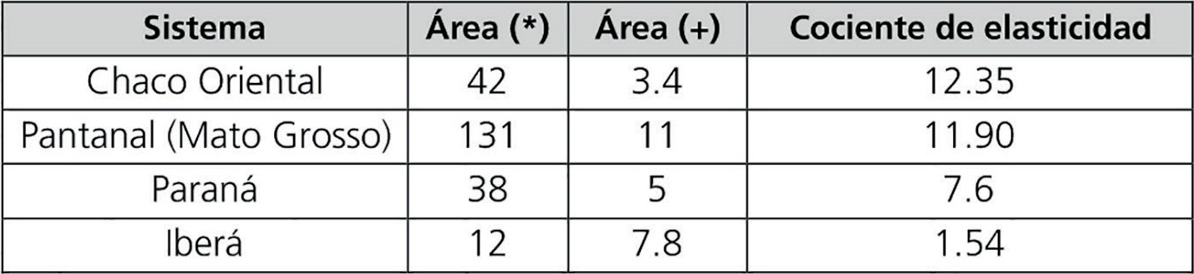
Tabla 1: (*) Área máxima en km2 x 103 (+) Área mínima en km2 x 103 Fuente: Neiff (2003).

Sin embargo, Contreras et al. (2014), establecie- ron que las lagunas de las lomadas arenosas pueden adquirir diversas formas sin importar el tamaño de las mismas. Con lo cual, para poder determinar cuáles son las respuestas morfométricas que poseen las lagunas de lomadas arenosas en cortos períodos de tiempo como respuesta a los períodos húmedos y secos de la región;
fue necesario incorporar un mayor número de variables morfométricas que complementen al cociente de elasti- cidad. En este sentido, se propone obtener un cociente entre los valores promedios obtenidos de la Longitud máxima, el Ancho Máximo, el Perímetro y la Superficie de los años trabajados. A dicho resultado lo denomina- mos Índice de Cambio.

DATOS Y MÉTODOS
Para llevar a cabo este trabajo, en primer lugar se ha delimitado un área de 115 km2 del departamento Bella Vista (Corrientes), del cual se poseen imágenes de alta resolución provistas por Google Earth. Se ha optado por no trabajar con imágenes LANDSAT, debido a que las mismas poseen una resolución muy baja para el nivel de detalle que se precisa para delimitar la cubeta. Según Odriozola y Contreras (2016), la digitalización de las la- gunas de lomadas arenosas de la provincia de Corrien- tes mediante el uso de imágenes LANDSAT, da como re- sultado cuerpos de agua rectilíneos y en consecuencia, por ejemplo, valores del desarrollo de la línea de costa más elevados. La delimitación del área se llevó a cabo te- niendo en cuenta la disponibilidad de una estación me- teorológica cercana y de la disponibilidad de imágenes en un año húmedo y en un año seco respectivamente.
Además de la disponibilidad de información meteo- rológica y de imágenes satelitales, el área de estudio fue seleccionada debido a la presencia de actividad agrícola asociadas a plantaciones de cítricos y hortalizas. De en- contrar diferencias en las variaciones morfométricas de las lagunas entre las áreas sin intervención antrópica con aquellas que si las tuviese, se podría inferir cuál es la in- cidencia de dicha actividad sobre las dinámicas naturales de estos cuerpos de agua.
En un paso siguiente se han digitalizado la totalidad de lagunas ubicadas en el área seleccionada en ambos años, teniendo en cuenta la porción limnética de cada laguna. En este sentido y a modo de establecer futuras comparaciones entre los parámetros morfométricos de las lagunas, se han utilizado imágenes correspondien- tes al día 15/05/2012 (dentro de un período seco) y del 27/10/2013 (dentro de un período húmedo). Posterior-

mente, se procedió a calcular las siguientes variables morfométricas en ambas fechas mencionadas:

  - Longitud Máxima (LM): Es la distancia, en línea recta, entre los dos puntos más distantes de las orillas de las lagunas. Esta distancia representa la longitud máxi- ma de agua continua de la superficie de la laguna con la cual puede interactuar el viento.
  - Ancho Máxima (AM): Corresponde a la distancia máxima entre las orillas de la laguna, en un ángulo recto con la línea de longitud máxima. La Anchura Media es igual al área dividida por la longitud máxima.
  - Perímetro (P): Es la línea de intersección de la tie- rra con el agua.
  - Superficie (S)
  - Desarrollo de la Línea de Costa (DL): Es el co- ciente entre el perímetro del lago y la superficie que se obtiene a través de la siguiente fórmula. DL=P/2.√(A.π). Posteriormente se clasificarán a los cuerpos de agua se- gún sus formas.
  - Índice de cambio: Es el cociente entre los valores promedios de LM, AM, P y S del año húmedo y los va- lores del año seco. Sin cambios = 1, cambios modera- dos1= 1.1 a 1.9 y cambios significativos2 = +2.
Se han discriminado aquellas lagunas que reapa- recen en el año 2013, ya que al encontrarse completa- mente secas en la imagen del año 2012, no se puede establecer una comparación entre ambos años. Sin em- bargo se ha calculado el DL de cada laguna para estable-
cer la forma de reaparición.
Los datos de precipitación corresponden a la Es- tación Experimental Agropecuaria “Bella Vista” del Instituto Nacional de Tecnología Agropecuaria (INTA),

    - No poseen diferencias significativas entre las variables morfométricas. Ocasionalmente se puede presentar uno o dos valores relativa- mente altos.
    - Presenta diferencias significativas entre dos o más de sus variables

ubicada a los -28.543 -58.987 y 70 msnm. La serie tem- poral se encuentra comprendida entre el 01/01/2006 y el 17/10/2013.
Los resultados son presentados en gráficos y tablas generados en Excel y cartografía temática confecciona- da en ArcGIS 10.1.

ÁREA DE ESTUDIO
El departamento de Bella Vista se ubica al Centro – Oeste de la provincia de Corrientes (Argentina), ubicado sobre el tramo inferior de una lomada arenosa, ubicada en la parte media del paleoabanico del río Paraná (Corrien- tes, Argentina) (Fig. 1).
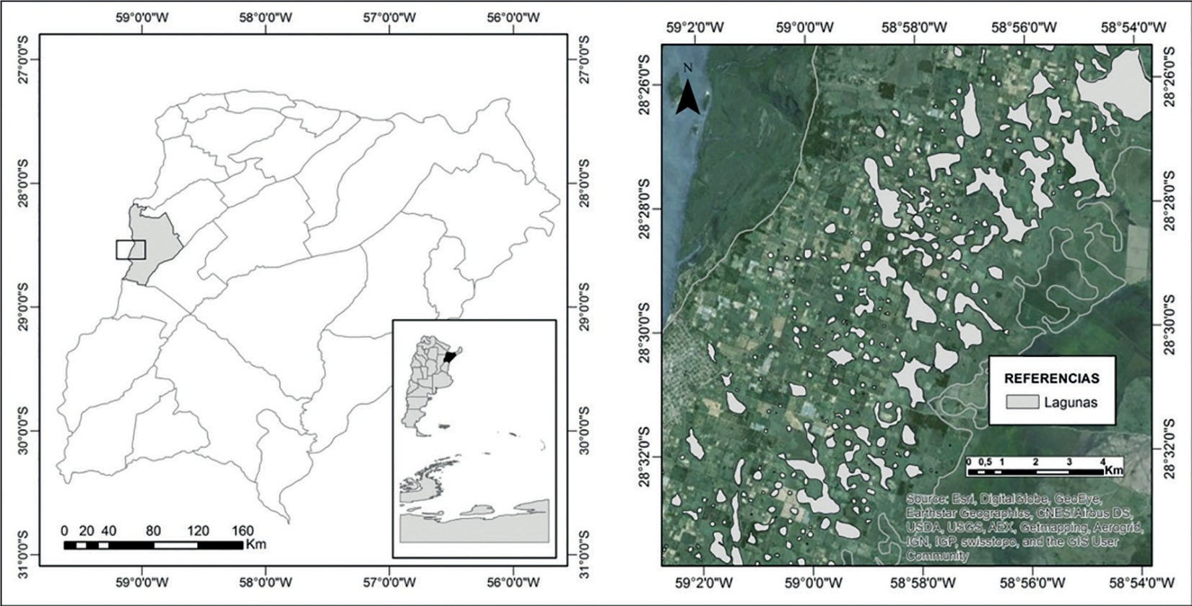
Figura 1: Localización del área de estudio. Location of study area.

Las precipitaciones anuales de este departamento rondan en los 1200 mm distribuidas a lo largo del año pero sus máximas se presentan en estaciones interme- dias. Sin embargo, es posible apreciar ciclos húmedos y secos que duran, aproximadamente, entre 1 y 2 años.
Bella Vista posee dos lomadas arenosas separadas por una planicie anegable de grandes extensiones (Fig. 2), que albergan, según Contreras et al. (2014) 1001 la- gunas, de las cuales el 73% son circulares, 12% subcircu- lares, 13% triangulares y 2% de irregulares según la cla- sificación de formas según Timms (1992). Sin embargo, en dicho trabajo se tiene en cuenta la máxima ocupación de la cubeta, sin importar la presencia de agua sobre la misma al momento de digitalizar el cuerpo de agua.

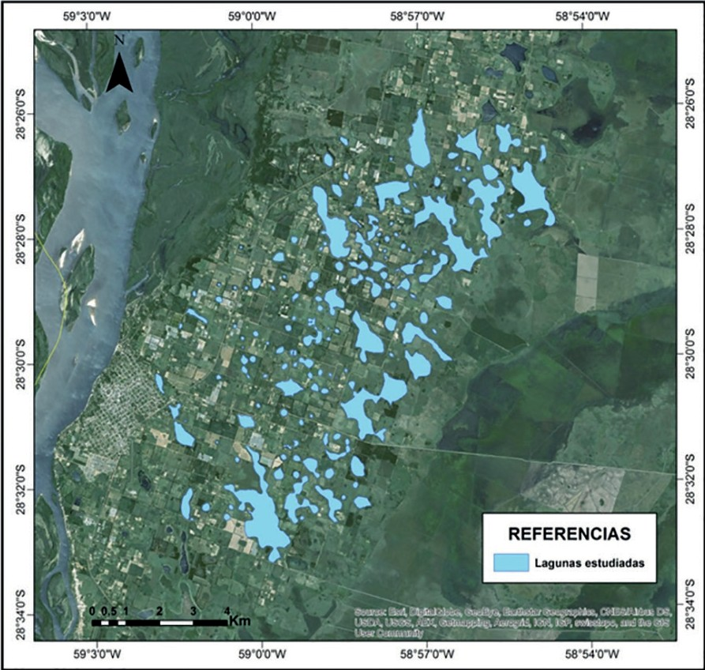
Figura 2: Distribución de lagunas. Shallow lakes distributions

DESARROLLO Y DISCUSIÓN
Según datos del INTA, en Bella Vista precipita- ron 900 mm en el año 2011 y 400 mm hasta el día 15/05/2012, fecha de captura de la imagen de Google Earth. Ese déficit de 300 mm respecto del promedio anual fue suficiente para que las lagunas comenzaran a secarse, ya que durante los años 2009 y 2010 se registra- ron precipitaciones anuales superiores a los 1300 mm. Sin embargo desde el día 15/05/2012 al 27/10/2013, fecha de captura de la imagen de Google Earth corres- pondiente al año húmedo, la precipitaciones superaron los 1400 mm.
En total se han digitalizado 117 lagunas correspon- dientes al año 2012 y 153 para el año 2013. Esta dife- rencia de 36 lagunas se debe a que en este último año han reaparecido cuerpos de agua, luego de precipitar 1400 mm desde el momento de la captura de la imagen correspondiente al 2012 hasta el momento de la captu- ra de la imagen 2013. En este sentido, es preciso resaltar

que precipitaron 200 mm más de la media anual entre ambas fechas.
La tabla 2 muestra una comparación entre las for- mas obtenidas del cálculo de la DL para ambos años. Los respectivos porcentajes permiten demostrar cómo las lagunas van modificando su morfología de formas circulares a más complejas.
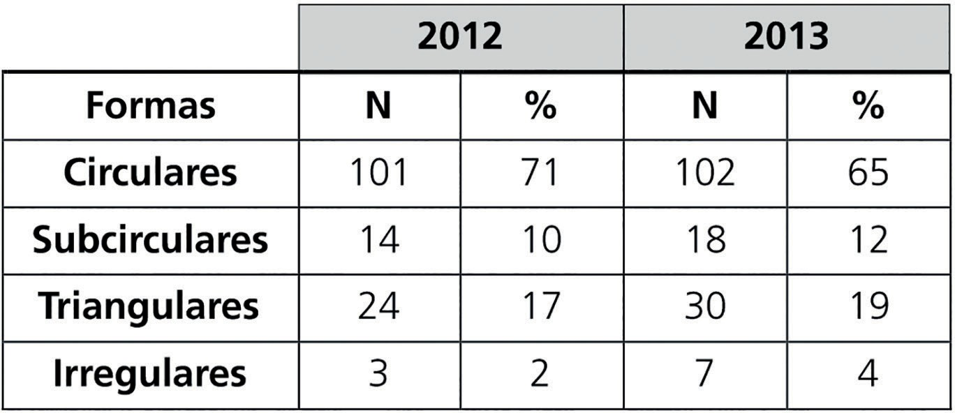
Tabla 2: Comparación entre las morfologías de las lagunas en los años 2012 y 2013.

La significativa disminución relativa de las lagunas circulares, con un leve aumento de las demás formas son los comportamientos propios de estos cuerpos de agua de áreas planas, ya que las formas triangulares e irregulares son formas que se encuentran asociadas a
procesos de inundación/anegamiento.
Pese a disminuir los valores relativos de las lagunas circulares en el año 2013, los valores absolutos se incre- mentaron, situación que se explica mediante la clasifica- ción de las formas de reaparición de las lagunas (Fig. 3).

35,00
30,00
25,00
Nº DE LAGUNAS
20,00
15,00
10,00
5,00
0,00

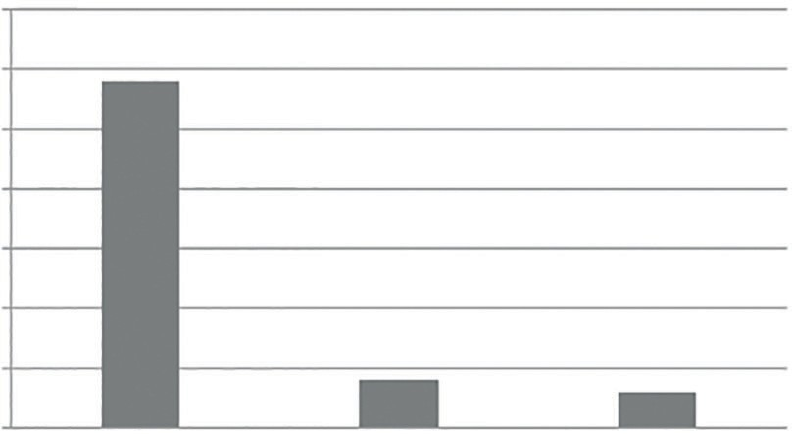
CIRCULARES SUBCIRCULARES TRIANGULARES
FORMAS

Figura 3. Características morfológicas de reaparición en las lagunas de Bella Vista (Corrientes, Argentina). The morphological characteristics of appearance in shallow lakes of Bella Vista (Corrientes, Argentina).

Comparando las imágenes de los años 2012 y 2013, se ha detectado la reaparición de 36 lagunas, un valor muy significativo, considerando que representa el 24% de las lagunas estudiadas. Es decir 1 de cada 4 la- gunas se seca por completo en años secos. Esto permite dar cuenta de la limitada capacidad de amortiguación hídrica que poseen estos cuerpos de agua, y a su vez explicar porqué en períodos húmedos o luego de lluvias intensas, grandes extensiones de tierra, que se encuen- tran próximas a las lagunas, quedan anegados.
Por otra parte, de esas 36 lagunas, el 81% de las lagunas reaparece con forma circular, el 11% como sub- circular y el restante 8% como triangular. Esto permite demostrar que las formas redondeadas son las adopta- das por las lagunas, no sólo en los instantes previos a

extinguirse, como lo destacan Contreras y Paira (2015), Contreras et al. (2014) y Paira & Drago (2006), sino que también al resurgir luego de abundantes precipitacio- nes.
Estos procesos de expansión y contracción circula- res con el tiempo modelan la cubeta de tal forma, que enmascaran los procesos que le dieron origen a la mis- ma. Un ejemplo de ello es la figura 4 donde se observa como un gran número de lagunas que en un pasado se encontraban encadenadas y que en la actualidad se van segmentando/aislando.

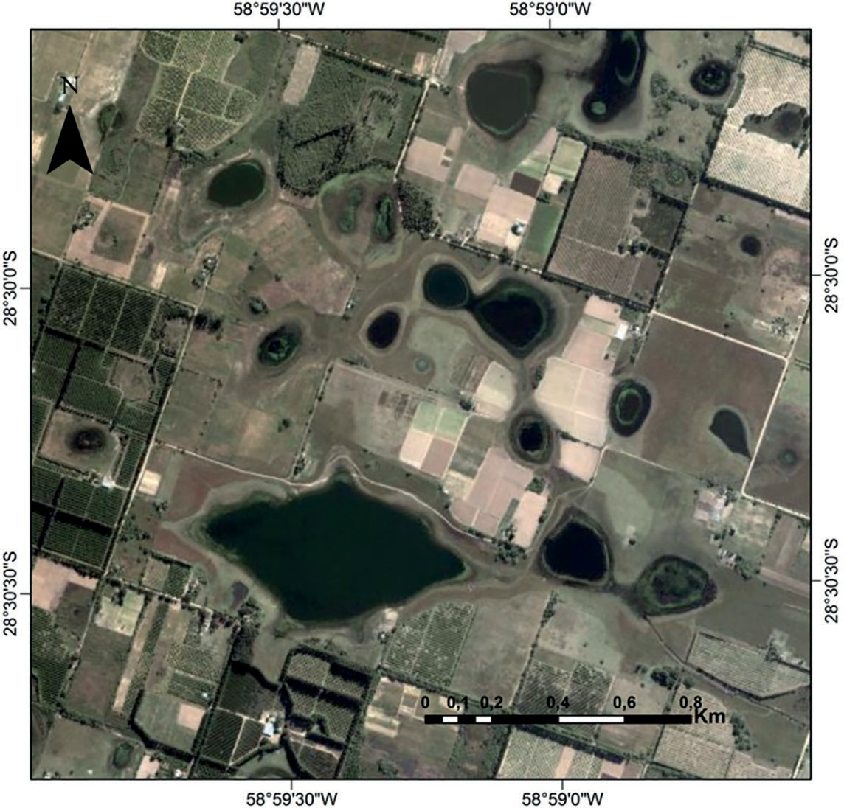
Figura 4. Distribución de lagunas encadenadas de Bella Vista (Co- rrientes, Argentina). Distribution of concatenated shallow lakes of Bella Vista (Corrientes, Argentina).
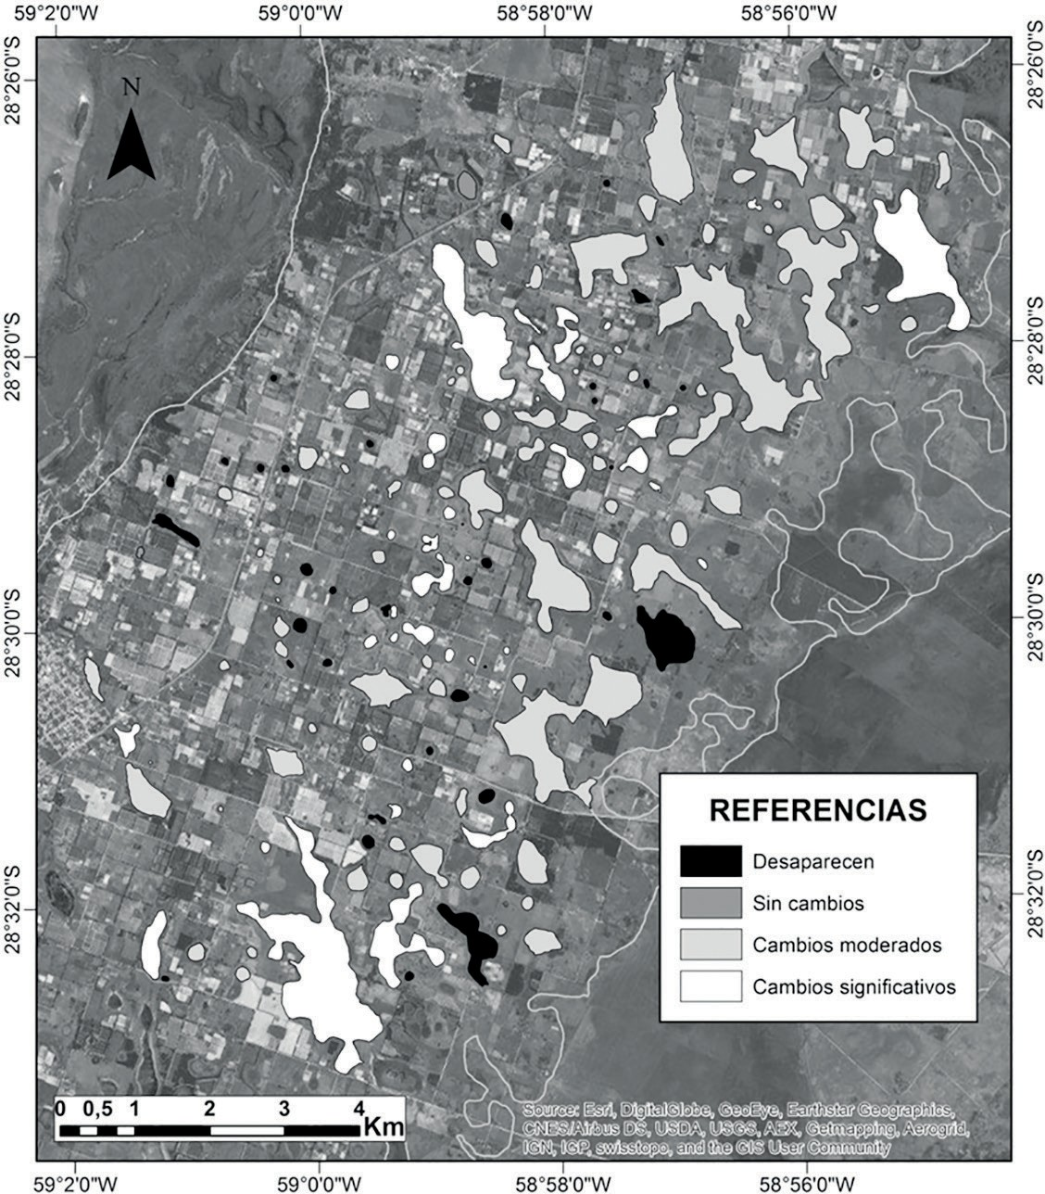
Figura 5: Clasificación de lagunas según el índice de cambio. Classifi- cation of shallow lakes according to the rate of change.

Según Contreras (2015), 18 lagunas han sufrido al- gún tipo de impacto desde el año 2002 al 2014 como consecuencia del crecimiento espacial de la ciudad de Corrientes (Capital de la provincia) en períodos secos. Este número no es menor, ya que si consideramos que el departamento Capital posee 114 lagunas que, sumadas las 33 que han desaparecido entre 1950 – 2012, esto nos da un total de 147, de las cuales 51 lagunas (35%) han sufrido algún tipo de impactos y 34 (23%) ha des- aparecido. En dicho trabajo se distinguen cuatro tipos
Esta situación permite inferir que existió una mayor conexión entre ellas y en consecuencia, que la morfolo- gía de la cubeta que las contiene, responde a un pasa- do mucho más húmedo que el actual, ya que todavía poseen capacidad de carga, pese al haber precipitado 1400 mm en un lapso de un año y medio.
Por último, teniendo en cuenta su capacidad de amortiguación hídrica, se han clasificado a las lagunas según los valores de índice de cambio como se obser- va en la figura 5. Se puede decir que del total de 153 lagunas estudiadas, 80 sufrieron cambios moderados, 35 significativos, 2 han permanecido igual y 36 reapa- recido. Si bien a primera vista pareciera que las lagu- nas con cambios significativos se encuentran ocupando la porción central de la lomada arenosa, no existe un patrón de distribución concreto. No obstante la intensi- va actividad agrícola y forestal que rodea a las lagunas podrían estar afectando la cuenca respectiva de cada laguna, limitando, entre otras cosas, su capacidad de carga y en consecuencia reduciendo su capacidad de amortiguación hídrica.

El conocimiento sobre la distribución y las respues- tas morfométricas de las lagunas de las lomadas are- nosas de la provincia de Corrientes, son sumamente significativas considerando que sobre estos espacios, relativamente elevados, se asientan las principales lo- calidades, rutas y actividades económicas como la ga- nadería, agricultura y forestación. Con lo cual, no solo brindan una descripción de los procesos naturales que se desarrollan en el paisaje, sino que permiten generar herramientas de prevención y control de las actividades del hombre, y así disminuir los impactos ambientales de su accionar, como también prevenirlo de potenciales riesgos ambientales (Fig. 6).

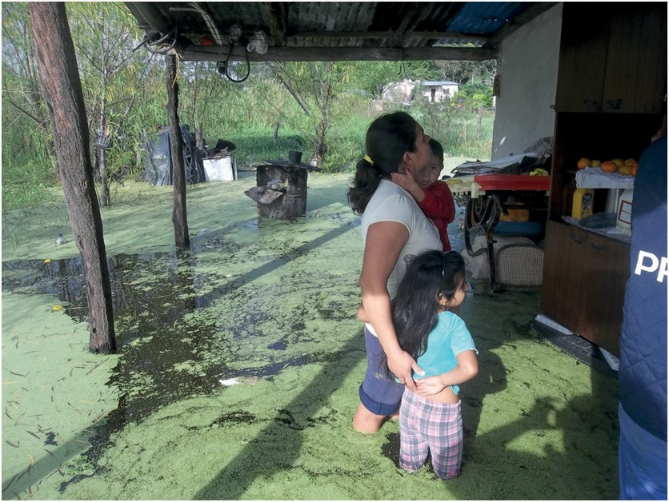
Figura 6: Vivienda construida dentro de una laguna (Santa Ana, Corrientes, Argentina). Marzo de 2014. House built in a shallow lakes (Santa Ana, Corrientes, Argentina). March 2014.

de impactos sobre las lagunas: Construcción de calles, construcción de casas, relleno parcial de la cubeta y des- aparición total de lagunas. En algunos casos, cuando la laguna es de gran porte, pueden observarse impactos combinados.
Sobre el área de estudio no se ha observado el impacto del crecimiento espacial del ejido urbano en los años estudiados, pero si se ha detectado el trazado de caminos rurales en siete lagunas. No obstante, es la ac- tividad agrícola la que predomina en el lugar que, como
lo destaca Bohn et al. (2011), la agricultura genera re- percusiones directas sobre los cuerpos de agua someros, en lo que respecta a la cantidad y distribución de los mismos. Sin embargo, a esta situación se le incorpora la reducción de las cuencas de captación, la remoción del suelo que genera la colmatación de las lagunas y por otra parte a la incorporación de fertilizantes y pes- ticidas que inciden directamente en la calidad del agua, poniendo riesgo el ecosistema que en ellas se inserta.

CONCLUSIONES
El estudio temporal de los cambios morfométricos de las lagunas del departamento Bella Vista (Corrien- tes) ha permitido demostrar que estos cuerpos de agua someros poseen una rápida respuesta a los períodos húmedos y secos de la región, ya que la misma se mani- fiestan de un año al otro.
En este sentido, se pudo establecer que el 24% de las lagunas estudiadas reaparecen en un lapso de un año, luego de manifestarse precipitaciones superiores a la media anual.

AGRADECIMIENTOS
El presente estudio se realizó con financiamiento del proyecto B009-2014 de la Secretaría General de Ciencia y

La implementación del Índice de Cambio ha permi- tido establecer una clasificación de las lagunas en fun- ción de las respuestas morfométricas entre ambos años estudiados, complementando al cociente de elasticidad a la hora de conocer la amortiguación hídrica de cada cuerpo de agua. Este indicador morfométrico ha podi- do discriminar aquellas lagunas que se segmentan en períodos secos de las que sólo reducen su superficie, demostrando que resulta eficiente a la hora de realizar estudios de larga data.

Técnica de la Universidad Nacional del Nordeste. Los autores agradecen las sugerencias realizadas por los evaluadores.

BIBLIOGRAFÍA

Adrian, R, O’reilly, C., Zagarese, H., Baines, S., Hessen, D.O., Keller, W., Livingstone, D.M., Sommaruga, R., Straile, D., Van Donk, E., Weyhen- meyer, G.A. & WindeR, M. (2009). Lakes as sentinels of climate chan- ge. Limnol. Oceanogr. 54. 2283–2297.
Bécares, E.; Conty, A.; Rodríguez Villafañe, C. & Blanco, S. (2004). Fun- cionamiento de los lagos someros mediterráneos. Ecosistemas. 17 (2). 2-12.
Beklioglu, M.; Altinayar, G. & Tan, C.O. (2001), Octubre. Role of water le- vel fluctuations, nutrients and fish in determining the macrophyte-do- minated clear water states in five Turkish shallow lakes. Presentada en SHALLOW LAKE WETLANDS: ECOLOGY, EUTROPHICATION AND RESTORATION INTERNATIONAL WORKSHOP, Ankara, Turquía.
Blindow, I. (1992). Long and short-term dinamics of submerged macro- phytes in two shallow eutrophic lakes. Freshwater Biology. 28. 15 – 27.
Brinson, M. (2004). Conceptos y desafíos de la clasificación de hume- dales. En: A. MALVÁREZ (Ed.) Bases ecológicas para la clasificación e inventario de humedales en Argentina, pp. 25 – 33. Buenos Aires: Ed. Bohn, V. Y.; Perillo, G. M. E. & Piccolo, M. C. (2011). Distribution and morphometry of shallow lakes in a temperate zone (Buenos Aires Pro-
vince, Argentina). Limnética. 30 (1). 89 – 102.
Contreras, F. I. (2016), Mayo. Distribución y dinámica natural de las lagu- nas de la región de lomadas arenosas de la provincia de Corrientes (Argentina). XI JORNADAS NACIONALES DE GEOGRAFÍA FÍSICA. San
Fernando del Valle de Catamarca, Argentina.
Contreras, F. I. (2015). El impacto ambiental del crecimiento espacial de la ciudad de Corrientes sobre lagunas periurbanas. Boletín Geográfico. UNComa. 37. 29 – 42.
Contreras F. I. & Paira A. R. 2015. Comparación morfométrica entre la- gunas de la planicie aluvial del río Paraná Medio y la Lomada Norte (Corrientes, Argentina). Cuadernos de Geografía: Revista Colombiana de Geografía. 24 (1): 61-71.
Contreras, F. I.; Ojeda, E. A. & Contreras, S. A. (2014). Aplicación de la Línea de Costa en el estudio morfométrico de las lagunas de las lo- madas arenosas de Corrientes, Argentina. Contribuciones Científicas GAEA. 26. 65 – 78.
Fernández Aláez, M.; Fernández Aláez, C.; García Criado, F. & Trigal Do- mínguez, C. (2004). La influencia Del régimen hídrico sobre las co- munidades de macrófitos de lagunas someras de la Depresión del Duero.” Ecosistemas 2004/2 Disponible: http://www.aeet.org/ecosis- temas//042/investigacion6.htm)
Frenguelli, J. 1924. Apuntes geomorfológicos sobre el interior de la pro- vincia de Corrientes. Casa Coni. Argentina
Gafny, S. & Gasith, A. (1999). Spatially and temporally sporadic appea- rance of macrophytes in the litoral zone of lake Kinneret, Israel: taking advantage of a window of opportunity. Aquatic. Botany. 62. 249-267. Geraldes, A.M. & Boavida, M.J.L. (2005). Seasonal water level fluctua- tions: implications for reservoir limnology and management. Lakes &
Reservoires: Research and Management. 10. 59-69.
Gronewold, A.D., Bruxer, J., Durnford, D., Smith, J.P., Clites, A.H., Segle-

nieks, F., Gian, S., Hunter, T.S. & Fortin, F. (2016). Hydrological drivers of record-setting water level rise on Earth’s largest lake system. Water Resourcers Research. 52. 4026–4042.
Hofmann, H., Lorke, A. & Peeters, F. (2008). Temporal scales of water level fluctuations in lakes and their ecological implications. Hydrobiologia. 613. 85-96.
Iriondo, M. (1984). The Quaternary of northeastern Argentina. En: Ra- bassa (Ed.) J. Quaternary of South America and Antartic Peninsula. Vol. 2. pp. 51–78.
Lehner, B., Döll, P., Alcamo, J., Henrichs, T. & Kaspar, F. (2006). Estimating the impact of global change on flood and drought risks in Europe: a continental, integrated analysis. Climatic Change. 75. 273–299.
Moss, B.; McGowan, S. & Carvahlo, L. (1994). Determination of phyto- plankton crops by top-down and bottom-up mechanisms in a group of English lakes, the West midland meres. Limnology and Oceanogra- phy. 39. 1020-1029.
Neiff, J.J. (2003). Los Ambientes Acuáticos y Palustres del Iberá. En: A. S.
G. Poi de Neiff (Ed.) Limnología del Iberá, aspectos físicos, químicos y biológicos de las aguas. pp. 3-15 Corrientes, Argentina.
Odriozola, M. P. & Contreras, F. I. (2016). Distribución de las lagunas de la Lomada Norte basadas en una clasificación no supervisada de imáge- nes satelitales de Landsat 5 TM. En. Contreras, F. I. & Odriozola, M. P. (Comp). III Libro de la Junta de Geografía de la Provincia de Corrientes. Pp. 23 – 32.
Paira, A. & Drago, E. 2006. Genetical, morphological and evolutional rela- tionships of the floodplain lakes in the Middle Paraná River hydrosys- tem. Zeitschrift für Geomorphologie. 145. 207-228.
Popolizio, E. (1984). Importancia de la fotointerpretación Geomorfológica en las Obras de Ingeniería de las Llanuras. Geociencias. 12. 26 – 28.
Timms, B. (1992). Lake Geomorphology. Gleneagles Publishing. Australia.

TERRITORIOS POSIBLES Y UTOPÍAS REALES APLICACIÓN DEL MÉTODO TERRITORII EN ENSENADA Y BERISSO, BUENOS AIRES, ARGENTINA EL CASO DE LA ISLA SANTIAGO

Horacio Bozzano Director Programa de Investigación TAG, CHAyA, IdIHCS UNLP-CONICET Profesor Titular de FaHCE, UNLP - Investigador Independiente CONICET
bozzano59@gmail.com

Ludmila Cortizas Universidad Nacional de La Plata ludmi.cortizas@yahoo.com.ar

Tomas Canevari
Universidad Nacional de La Plata - CONICET
tomascanevari@gmail.com

RESUMEN
Territorios posibles y utopías reales son dos pers- pectivas epistemológicas desarrolladas desde 1990 con varias coincidencias: las aproximan sus perspectivas crí- ticas, así como el trabajo orientado a la superación de la resistencia, destinando decisión, conocimiento, tiempo y energía a producir Teorías de la Transformación que no permanezcan dominantemente en la crítica al sistema capitalista. Ambas perspectivas comparten correlatos entre las estrategias anticapitalistas planteadas en Wri- ght: rupturista, intersticial y simbiótica, y contenidos de nuestras Agendas Científicas operacionalizadas con Me- sas de Trabajo permanentes orientadas a co-construir Políticas Públicas desde la Gente y la Ciencia. Con las Utopías Reales en Olin Wright se desarrolla una Teoría de la Transformación en el marco de una Ciencia Social Emancipatoria, proponiendo tres fases: diagnóstico crí- tico, imaginación de alternativas y Teoría de la Trans- formación propiamente dicha. Hay un fuerte correlato con este planteo en relación al desarrollo gradual en dos décadas de nuestro Método Territorii aplicado mediante una docena de técnicas sociales y espaciales en ocho
[ FECHA ENTREGA 04/08/2017 - FECHA APROBADO 05/09/2017 ]

fases: territorios reales, vividos, pasados, legales, pen- sados, posibles, concertados e inteligentes; estos con- ceptos resumen respectivamente lecturas descriptivas, perceptivas, históricas, prescriptivas, explicativas, propo- sitivas, inteligentes y transformadoras de los territorios; ello en el marco de una perspectiva teórico-epistemoló- gica de Inteligencia y Justicia Territorial. El objetivo es, mediante una aplicación del Método Territorii a un caso en Ensenada y Berisso (Buenos Aires, Argentina), con particular referencia a Isla Santiago, poner en diálogo perspectivas de Territorios Posibles y Utopías Reales para ofrecer respuestas tanto referidas al caso de estudio como a la construcción de Teorías de la Transformación. La publicación se organiza en: 1-perspectivas teóri-
cas, 2-método, 3-territorios reales, 4-territorios vividos, 5-territorios pasados, 6-territorios legales, 7-territorios pensados, 8-territorios posibles, y 9-conclusiones, pers- pectivas y territorios concertados.
Palabras clave: territorios posibles - utopías reales - método - teoría de la transformación.

ABSTRAC

Possible territories and real utopias are two epis- temological perspectives developed since the 1990s with several coincidences: they are basically approa- ched by their critical perspectives, as well as the work oriented towards overcoming resistance, assigning deci- sion, knowledge, time and energy to produce Theories

of Transformation that do not remain dominant in the critique of the capitalist system. Both perspectives share correlates between Wright’s anti-capitalist strategies and contents of our scientific agendas operationalized with permanent work tables oriented to build public policies from people and science. With the Real Utopias in Olin

Wright a Transformation Theory is developed in the fra- mework of an Emancipatory Social Science, proposing three phases: critical diagnosis, imagination of alter- natives and Transformation; There is a strong correla- tion with this approach in relation to the gradual development in two decades of our Territorii Method applied through a dozen social and spatial techniques in eight phases: real, lived, past, legal, thought, possible,- concerted and intelligent territories; These concepts summarize respectively descriptive, perceptive, histori- cal, prescriptive, explanatory, propositive, intelligent and transformative readings of the territories; Within the framework of a theoretical - epistemological perspec-
tive of Intelligence and Territorial Justice. The objective is,through an application of the Territorii Method to a case in Ensenada and Berisso (Buenos Aires, Argentina), with particular reference to Isla Santiago, to put in dialo- gue perspectives of Possible Territories and Royal Utopias to offer answers both referring to the case of Study as to the construction of Transformation Theories. The pu- blication is organized in: 1 - theoretical perspectives, 2
- method, 3 - real territories, 4 - lived territories, 5 - past territories, 6-legal territories, 7 - thought territories, 8 - possible territories, 9 - conclusions.
Key words: possible territories - real utopias - me- thod - theories of transformation.

INTRODUCCIÓN

Desde una perspectiva articulada de trayectorias ribereñas y territorios posibles, los espacios y tiempos de la Isla Santiago, en particular, y de los actuales Muni- cipios de Ensenada y Berisso en el Noreste de la Provin- cia de Buenos Aires (Argentina), en otra escala, fueron seleccionados como objeto de investigación en sus tres fases: estudio, intervención y transformación (Bozza- no, 2012). La aplicación del Método Territorii (Bozzano, 2000, 2009, 2013) nos dio la oportunidad de poner en diálogo dos perspectivas teóricas y epistemológicas de- sarrolladas desde las décadas de 1990 con muchas más coincidencias que disidencias: Territorios Posibles (Boz- zano, 2000, 2009) y Utopías Reales (Wright, O., 2009). El objetivo del trabajo es, mediante la aplicación del

Método Territorii a un caso en Ensenada y Berisso, con particular referencia a Isla Santiago, poner en diálogo sendas perspectivas de Territorios Posibles y Utopías Reales para ofrecer respuestas tanto referidas al logro de transformaciones virtuosas en el caso de estudio como a la construcción de Teorías de la Transformación orien- tadas al diseño e implementación de Políticas Públicas con alto grado de participación ciudadana. La publica- ción se organiza de la siguiente manera: 1 - perspectivas teóricas, 2 - método, 3 - territorios reales, 4 - territorios vividos, 5 -territorios pasados, 6 - territorios legales, 7 - territorios pensados, 8 - territorios posibles, y 9 -conclu- siones, perspectivas y territorios concertados.

PERSPECTIVAS TEÓRICAS Y MÉTODO TERRITORII

Los Territorios Posibles y las Utopías Reales tienen en común perspectivas críticas, así como propuestas de superación de la resistencia, destinando decisión, co- nocimiento, tiempo y energía a producir Teorías de la Transformación que no permanezcan dominantemente en la crítica al sistema capitalista. También entre ambas perspectivas hay correlatos entre dos estrategias antica- pitalistas planteadas en Wright: simbiótica e intersticial y los contenidos de nuestras Agendas Científicas (Boz- zano y Canevari, 2017) operacionalizadas con Mesas de Trabajo permanentes orientadas a co-construir Políticas Públicas desde la Gente y la Ciencia, básicamente la eje- cución mes a mes de estilos de gestión top-down y bo- ttom-up simultáneos (Método Skypa, Bozzano, 2012).

Si se quiere la posición de Wright es más teórica y la nuestra más teórico-metodológica, pero básicamente son cooperativas y complementarias.
En el caso de las Utopías Reales, Eric Olin Wright (2009) trabaja en la construcción de una Teoría de la Transformación en el marco de una Ciencia Social Eman- cipatoria, desde la perspectiva que ésta “…en su senti- do más amplio, busca generar conocimiento científico que sea relevante para el proyecto colectivo, para desa- fiar las diferentes formas de opresión humana y crear las condiciones en las que las personas puedan vivir vidas prósperas. Si la llamamos emancipatoria es para iden- tificar un propósito moral central en la producción del conocimiento, la eliminación de la opresión y la creación

1 El título del proyecto en el que fue realizada esta investigación es “Trayectorias Ribereñas y Territorios Posibles. Red Interuniversitaria en Procesos de Intervención y transformación con Inteligencia Territorial. Iniciativas sobre los Ríos Paraguay, Paraná y de la Plata” (2015-2016) Programa de Promoción de la Universidad Argentina, Redes VIII, Ministerio de Educación de la Nación. Participantes: Universidad Nacional de Entre Ríos, Universidad Nacional del Litoral, Universidad Nacional de La Plata y Universidad del Cono Sur de las Américas, Paraguay.

de las condiciones para que florezca la vida humana. Si la llamamos ciencia social en vez de simplemente críti- ca social o filosofía social significa que reconocemos la importancia del conocimiento científico sistemático de cómo funciona el mundo realmente, y si lo llamamos social significa la creencia de que la emancipación hu- mana depende de la transformación del mundo social y no simplemente del iluminismo interno….
Para lograr esta dimensión cualquier ciencia social emancipatoria tiene que tratar de lograr tres tareas prin- cipales que denomino: diagnóstico crítico, imaginación de alternativas y desarrollo de una teoría de la transfor- mación” (Wright, E.O., 2009:5)
Por su parte, nuestra perspectiva epistemológica de los Territorios Posibles (Bozzano, 2000), a través de la aplicación del Método Territorii, tiene muchas articu- laciones con estas perspectivas teóricas que intentare- mos exponer a continuación. Territorii es un método de aplicación flexible con una visión integral de los terri- torios que incorpora en mayor medida la participación de actores comunitarios, políticos, económicos y cientí- fico-técnicos. Se trata de un método con base científi- ca para incorporar en objetos de investigación básica y aplicada referidos a la Gestión Integral del Territorio, a Procesos de Intervención y Transformación, donde cada
una de las tres fases del objeto supone una triangula- ción ascendente. En resumen, procesos, lugares y ac- tores (objeto de estudio), ideas en proyectos, espacios banales en territorios sustentables y personas en sujetos (objeto de intervención) e identidades, necesidades y sueños (objeto de transformación).
Territorii se lleva adelante con dos objetivos cen- trales: 1) conocer y reconocer el territorio mediante el tránsito de ocho momentos: territorios reales, vividos, pasados, legales, pensados, posibles, concertados e inteligentes ; y 2) generar un espacio científico parti- cipativo de formación de la comunidad, instituciones y empresas, orientado a aprender a concebir, formular y concretar proyectos y micro-proyectos con resultados palpables por la gente insertos en una problemática más amplia que la de cada proyecto. El método aplica, con diversas técnicas, los conceptos mencionados que coinciden con ocho fases, que resumen respectivamente y en buena medida, instancias y lecturas descriptivas, perceptivas, históricas, prescriptivas, explicativas, propo- sitivas, inteligentes y transformadoras de los territorios. En el caso que nos ocupa, Territorii se aplica a los primeros seis momentos del método -territorios reales, pasados, vividos, legales, pensados y posibles- con par-
ticular énfasis en la Isla Santiago.

TERRITORIOS REALES, PRIMERA FASE DE TERRITORII3

Los territorios reales, vale decir, son los que hoy ve- mos tal como son -ambiente isleño, inundaciones, creci- das, bajantes, albardones, maciegas, poblados Isla San- tiago e Isla Paulino, el Puerto, la Escuela Naval, etc- los procesos y tiempos geológicos e hidrológicos que fueron determinantes de los procesos y tiempos sociales-natu- rales que analizaremos en la fase de los territorios pasa- dos. La ingresión marina Querandinense hace aproxima- damente siete mil años y el comportamiento hidrológico del Río de la Plata particularmente en los últimos cinco siglos fueron determinantes de los territorios reales que hoy vemos y vivimos. Por su parte, Santiago y Paulino son hoy dos islas formadas durante los últimos cuatro siglos con aportes de sedimentos aluvionales del Río de

la Plata. Antes lo que hoy son estas dos islas eran una pequeña bahía de aguas poco profundas denominada Ensenada de Barragán.
En la clasificación de Papadakis, el clima de esta franja ribereña es subtropical marítimo, gracias a la acción morigeradora del Plata, con aguas provenien- tes de latitudes intertropicales. Registra precipitaciones anuales de 1040 mm. El área del delta del río Santiago posee una notable biodiversidad , por lo que diversas entidades promueven una recategorización de parte del área hacia la figura de reserva natural, señalando que pueden perfectamente coexistir el desarrollo del puerto y la reserva natural.

- Para conocer mejor del método Territorii y sus fases, consultar Bozzano, H. (2009) “Territorios: El Método Territorii. Una mirada territorial a proyectos e investigaciones no siempre territoriales”. Disponible en: https://halshs.archives-ouvertes.fr/halshs-00533337/document
- En la versión original de “Trayectorias ribereñas y territorios posibles” (Bozzano, Cortizas y Canevari, 2017) puede consultarse la versión completa en http://territoriosposibles.fahce.unlp.edu.ar/
- Con dos microambientes principales: albardones y pajonales o maciegas. Los primeros bordean ríos y arroyos, presentando una mayor altura, promoviendo el crecimiento de especies con raíces que no soportan encharcamientos permanentes. Las especies dominantes son saucedales, chilcales y cañaverales. Se han registrado más de 300 especies de aves, 42 especies de mamíferos, 28 especies de reptiles, 23 especies de anfibios y 770 especies de plantas superiores.

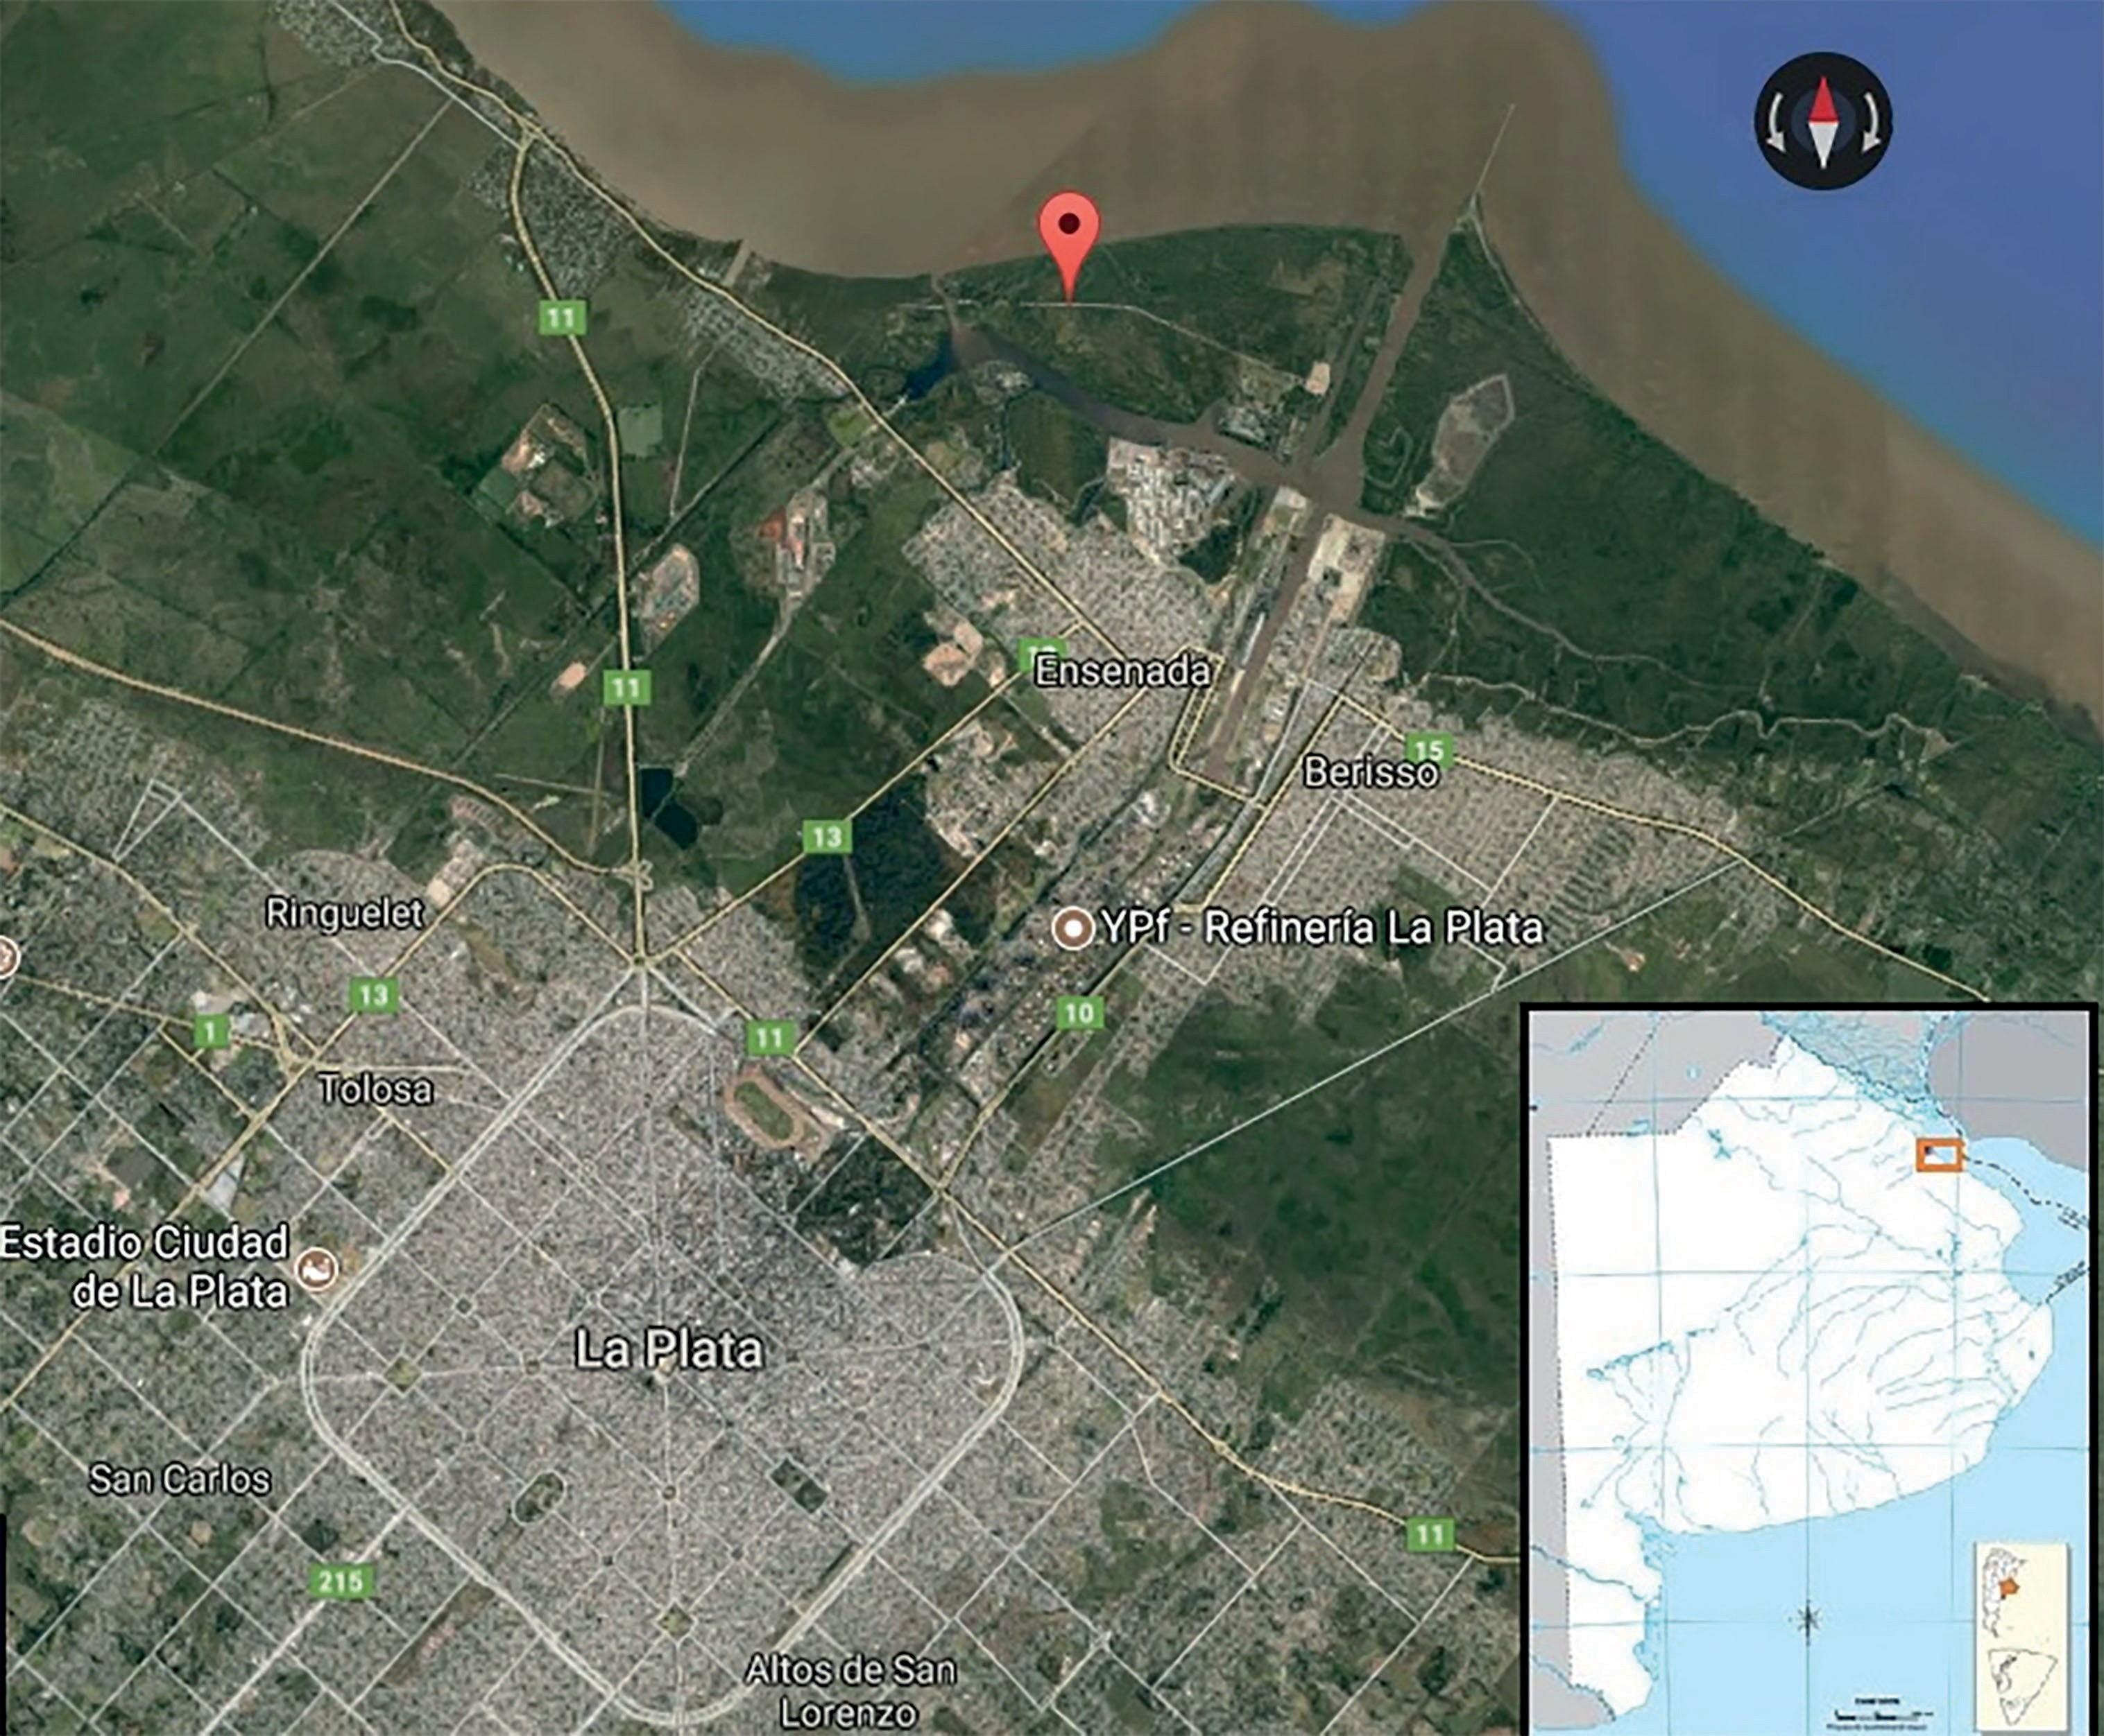

Figura 1: Isla Santiago, Ensenada (Buenos Aires). Fuente: Elaboración propia a partir de Google Earth.

Más allá de conocer geomorfología, clima y biomas, una de las maneras más elocuentes de registrar los terri- torios reales es haciendo un estudio sobre los usos reales del suelo, lote por lote, en todo el territorio objeto de estudio, a través de la interpretación de las imágenes del Google Earth tanto verticales como oblicuas. La primera fase de interpretación consistió en la categorización de usos reales del suelo y su contrastación con la realidad tanto in situ como mediante la consulta a referentes que habitan en las islas.
La clasificación de usos reales del suelo fue la si- guiente: 1.Casa o construcción, incluye jardín, 2.Escuela Naval Río Santiago, 3.Infraestructura portuaria, 4.Ama-

rradero, 5.Zona de esparcimiento público, 6.Zona de esparcimiento privado, 7.Monte ribereño denso predo- minantemente nativo (especies autóctonas), 8.Monte ribereño denso predominantemente inducido (especies alóctonas), 9. Zona aluvional con pajonal o monte ribe- reño nativo de muy baja densidad, 10.Zona aluvional con rasgos de antiguos cultivos hortícolas o frutícolas, 11.Cultivos hortícolas o fruticultura actual o recien- te, 12.Movimiento de suelos, 13.Playa, 14.Camino, 15.Puente, 16.Espigón, 17. Curso de agua: Río de la Pla- ta, 18.Zona residencial, 19.Canal del Puerto, 20.Otros canales, 21.Industria (Ver Figura 2).

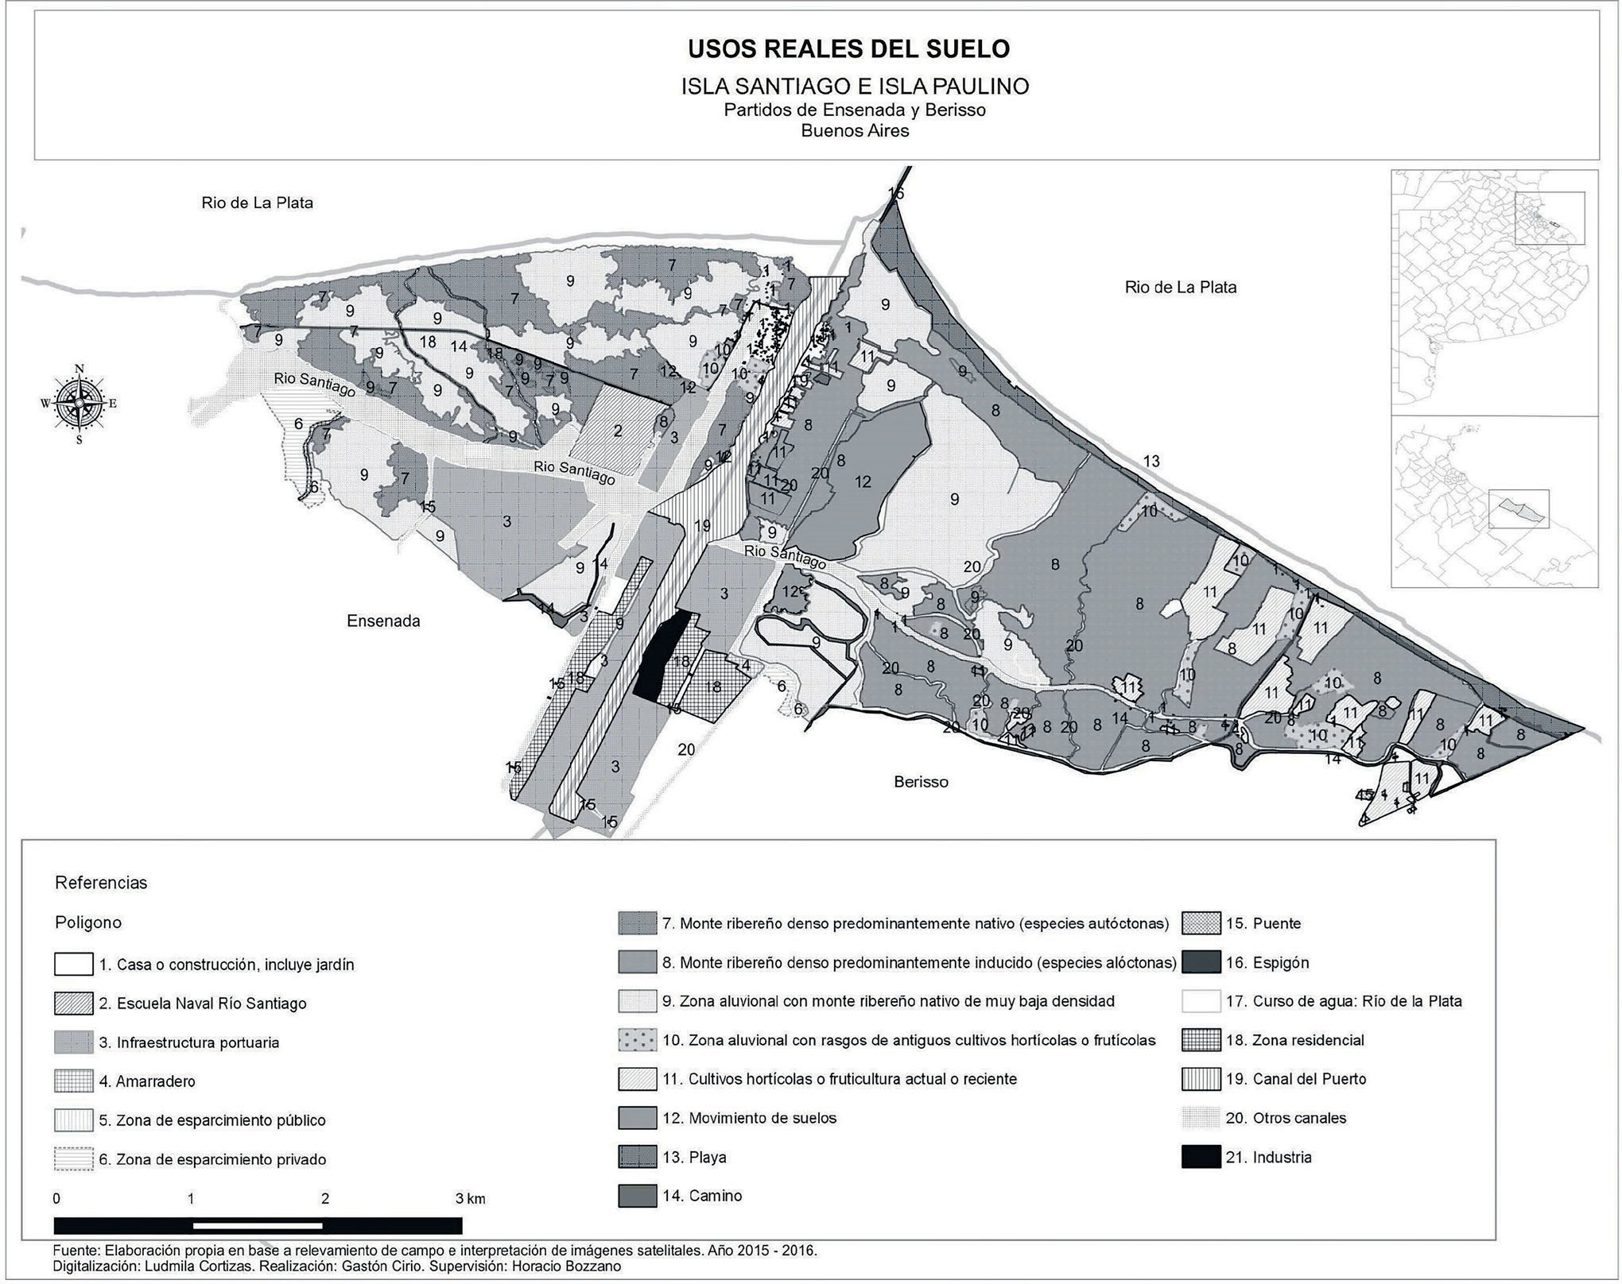

Figura 2: Usos reales del Suelo en Isla Santiago, Isla Paulino y alrededores.
Fuente: Elaboración propia a partir de imagen Google Earth en QGIS. Edición final por Gastón Cirio.

Por su parte, un sector de Isla Santiago Oeste está ocupado por unas 120 viviendas aproximadamente (Ver Figura 3): es el poblado conocido como Isla Santiago, cuya población se estima en 180 a 200 habitantes; mu- chas de sus casas son utilizadas como viviendas de fin
de semana o de vacaciones. Mientras que en la Isla San- tiago Este se encuentra el pequeño poblado conocido como Isla Paulino, donde actualmente viven poco me- nos de 30 personas.

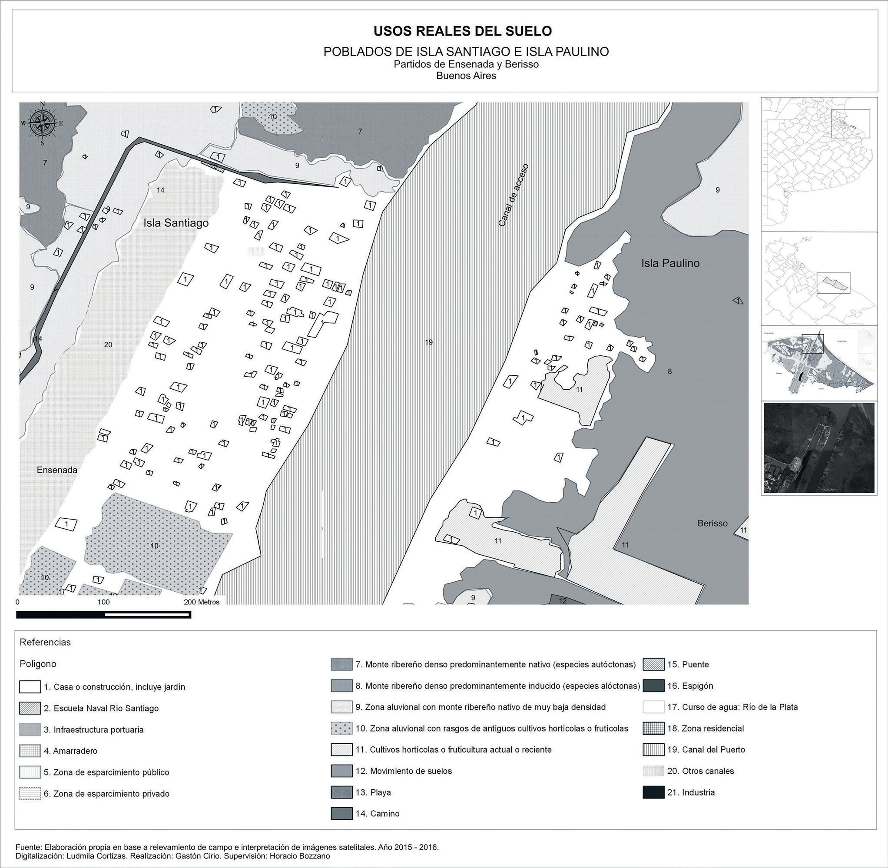

Figura 3: Poblados de Islas Santiago e Isla Paulino.
Fuente: Elaboración propia a partir de imagen Google Earth en QGIS.Edición final por Gastón Cirio.

TERRITORIOS PASADOS, SEGUNDA FASE DE TERRITORII

Esta fase fue abordada mediante lógicas de cons- trucción territorial ligadas a las prácticas sociales y cultu- rales que se fueron desarrollando desde que empezó a consolidarse el territorio en el área de estudio5.
En resumen, identificamos diez lógicas de cons- trucción territorial ligadas a las prácticas sociales y cul- turales, varias de ellas con una fuerte impronta econó- mica: 1) Primer poblamiento, 2) Mantenimiento de la frontera, 3) Consolidación territorial durante la Corona Española, 4) Valorización económica y vinculación con Buenos Aires, 5) Creación del Puerto La Plata y su im- pacto socio-territorial, 6) Producción industrial y diferen- ciación territorial, 7) Lógica vinculada a las actividades navales militares, 8) Producción agrícola y forestal, 9) Uso recreativo del espacio, 10) Pesca.

    - Primer poblamiento. Hace 7 a 8 mil años todo el territorio de los actuales Municipios de Ensenada y Be- risso, era un Mar, denominado Querandino, que llegaba hasta las actuales ciudades de Santa Fé y Paraná. Cuan- do el mar se retiró dejó depósitos y bancos de caracoles o conchas marinas, entre ellas zidona, mactra, tagelus, erodona, diodora y ostrea. Así en miles de años se for- maron yacimientos de conchillas, ricas en carbonato de calcio, explotados desde hace más de seis décadas en Berisso. Hace cuatro siglos Isla Santiago e Isla Paulino no existían como tales; sus actuales territorios formaban la hoy desaparecida Ensenada de Barragán. En los últimos cuatro siglos dicha Ensenada se fue cubriendo de limo arenoso hasta terminar formando la Isla Santiago, y la Isla Paulino. En realidad, Isla Paulino es una península conectada a tierra firme, sólo separada por pequeños, estrechos y poco caudalosos cursos de agua, uno de los cuales fue tomado como límite arbitrario de nues- tra zona de estudio. Dicha península es una formación aluvional que se continúa hacia el Este en los parajes denominados Palo Blanco, Los Talas y La Balandra. En este contexto, se da la primera lógica de producción de territorio en la trayectoria ribereña que refiere al pobla- miento originario de los indios Tubichaminí, pertene- ciente al tronco guaraní. Vivían de la caza, la pesca y cultivaban maíz. Se registraron “cincuenta y seis indios infieles, nueve indias cristianas, setenta y cinco indias in- fieles” y ochenta y nueve muchachos y muchachas: una población total de doscientos cuarenta y tres habitantes (Conlazo, Lucero, y Authié, 2006).

    - Mantenimiento de la frontera. Ya llegando a los años 1500, se fueron dando diversos viajes de explo-

ración realizados por Hernando de Magallanes por las costas del Río de La Plata, y en uno de ellos descubrió la caleta el día 7 de febrero de 1520 a bordo de la goleta Trinidad sin que se efectuaran desembarcos. Más tarde, en 1580 cuando don Juan de Garay realizó la segunda fundación de Buenos Aires, se comienza a mantener la frontera con la distribución de lotes para chacras al nor- te de Buenos Aires y de estancias al sur: estas se deno- minaban “suertes de estancia”. Recién es cuando apa- rece la denominación “Ensenada”, y se designa a ésta como perteneciente a las tierras del Valle de Santa Ana, al que luego se lo designa “pago de la Magdalena” que comprendía entre otros, los actuales municipios-partido de Magdalena, La Plata, Berisso y Ensenada.
En 1629 Antonio Gutiérrez Barragán, hijo del Al- calde de Buenos Aires adquirió las tierras que rodeaban la caleta de Ensenada, quién colonizó las zonas con el establecimiento de una estancia, siendo su segundo apellido el que le dio nombre al paraje.
Alrededor del año 1700 entra por primera vez a puerto y bahía de la Ensenada, don Juan Antonio Gue- rrero y lo hace por el lado de Punta Lara. En esa misma época los López Osornio adquieren la mayor parte de las tierras de don Antonio Barragán. Uno de ellos es quien realiza las primeras modificaciones de importancia que dan un primer bosquejo de pueblo, lo que culmina en 1750 con la construcción de la primera capilla. En 1701, el piloto y práctico del Río de La Plata, don Domingo Pe- trarca, recorre y estudia la bahía y toda la costa. Petrarca realizó un plano del puerto de la Ensenada (cuyo original está en el Archivo de las Indias en Sevilla); también car- tografió la población de López Osornio, el arroyo Santia- go, la forma de herradura de la Ensenada, sus profundi- dades y las características del fondo. El gobernador de Buenos Aires, Bruno Mauricio de Zabala, conocedor ya de los informes de Petrarca, visitó la región recorriendo los canales6. Una pauta del interés por la Ensenada de Barragán en Buenos Aires la da el hecho que el 2 de enero de 1801 el Virrey Avilés encarga a Pedro Antonio de Cerviño, ilustre figura del período colonial (figura 4), la realización del trazado de la Ensenada
El nombre de Valle de Santiago -luego Río Santiago, donde siglos después se formaría la Isla Santiago- “... fue impuesto por Juan de Garay al referirse al valle de Santiago en su acepción de depresión por donde corre el agua. Y agregamos que es entrañable la devoción que los españoles tenían, y tienen, por el apóstol Santiago” (Asnaghi, C., 2004:196).

6 Historia de Ensenada, disponible en: http://www.ensenada.gov.ar/?p=393

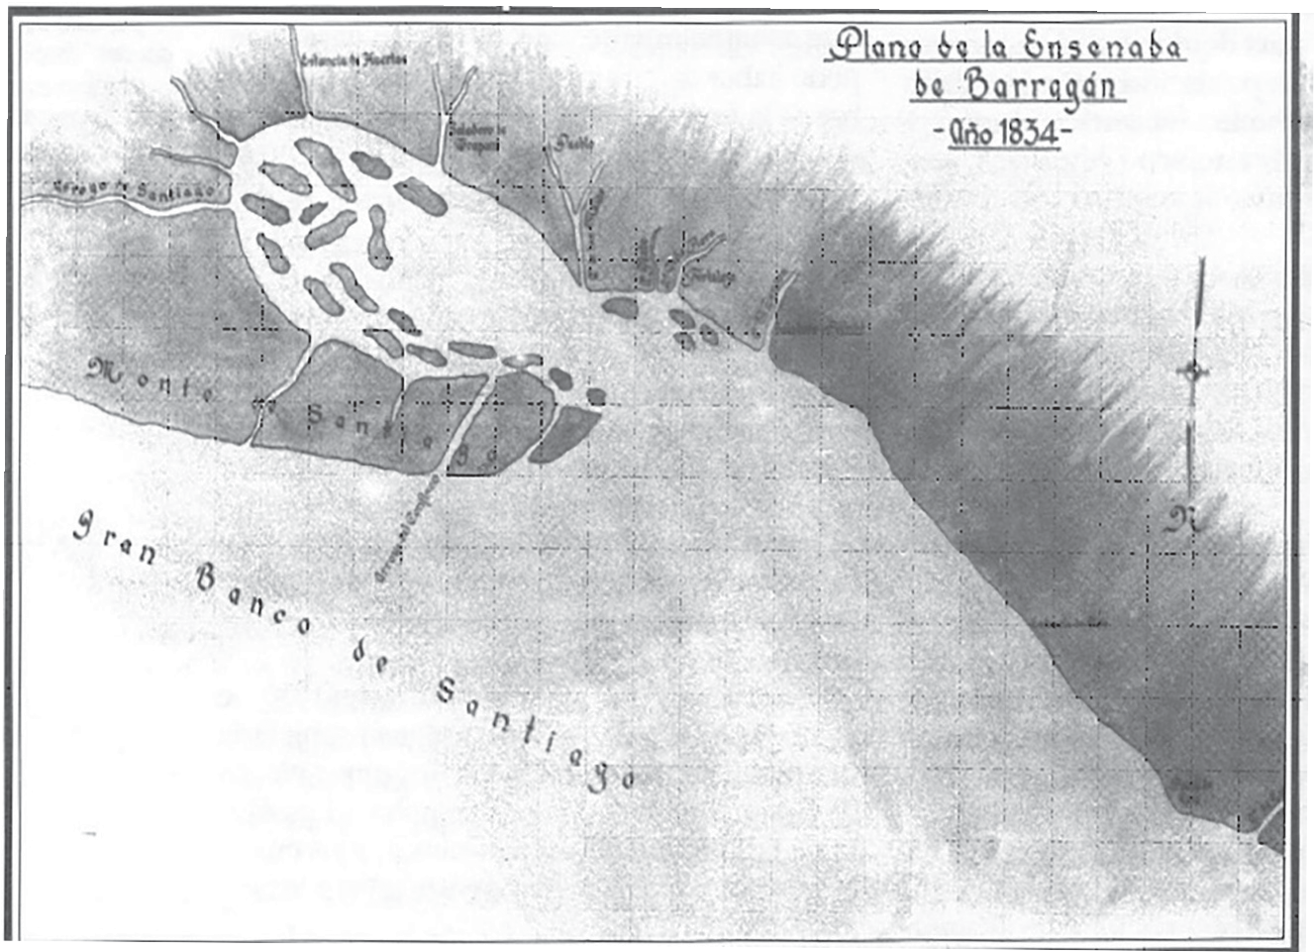
Figura 4: Plano de la Ensenada de Barragán en 1834.
Fuente: Copia realizada por el dibujante en- senadense Oicnoel Hernández a partir de la cartografía realizada por el coronel Antonio Toll y por el profesor náutico Zacarías Ai- zpurúa, citado en Asnaghi, C. (2004:198) No existen mapas anteriores al siglo XVI. Sin embargo la Ensenada de Barragán era, en las fases del “primer poblamiento” y del “mantenimiento de la frontera”, un ambien- te deltaico con la Ensenada más extensa. En los últimos 180 años se fue encenagando hasta transformarse en una isla con sus al- bardones y maciegas: Isla Santiago, dividida luego por el Puerto.

    - Consolidación territorial durante la Corona Española. Alentado por el éxito de su informe al mo- narca español, don Bruno Mauricio de Zabala que había fundado Montevideo para combatir a los portugueses que estaban en “Colonia Sacramento”, construye el fuerte y batería de la Ensenada de Barragán, con el fin de proteger el territorio del Virreinato del Río de la Plata de posibles ataques de invasores y para reprimir el con- trabando que, por lo accesible de las costas, realizaban los portugueses, franceses, ingleses y hasta los mismos españoles. En el año 1789 a raíz de una fuerte crecida del río el Fuerte sufre las consecuencias y sus muros se derrumban, por lo tanto, el virrey Marqués de Loreto ordenó su reconstrucción, concluyéndose las obras en 1800. En esa época el Marqués de Avilés, en ese enton- ces Virrey del Río de la Plata, amplió el proyecto original reforzándolo para así cumplir con su verdadero cometi- do, sin embargo esta reconstrucción no pudo impedir que la importancia del contrabando fuera en aumen- to, ya que esa actividad constituyó la base económica de la región, que dio origen a la formación de la clase acaudalada formada por una mayoría nativa o españo- les afincada.
Las aceptables condiciones naturales del Puerto de la Ensenada de aquel entonces en detrimento de las del Puerto de Buenos Aires fueron determinantes en la deci- sión de parte del Gobierno de Buenos Aires de priorizar Ensenada como puerto. Así, Ensenada empezó a cobrar vida de pueblo, nació en forma muy primitiva la indus- tria de la carne con un matadero sobre el arroyo El Zan- jón y una salazón sobre el arroyo Piloto, el puerto aporta el tráfico de esclavos negros, se manufacturan velas de cebo y otras industrias menores como el amasijo de pan. Actualmente se conservan restos del Fuerte entre las lo- calidades de Ensenada y Cambaceres, con frente a la antigua costa de la Ensenada de Barragán. Hoy el Fuerte
no tiene costa sino que está frente al monte ribereño y a una zona aluvional inundable.

    - Valorización económica y vinculación con Buenos Aires. Se desprenden dos sublógicas:
a). Valorización de Ensenada en torno al Puerto (reactivación del mismo, en detrimento del de Buenos Aires), su vinculación con los saladeros y el crecimiento urbano, y b). Vinculada a dos saladeros de gran impor- tancia instalados en 1871: Eugenio Cambaceres y Juan Berisso, y la llegada del tren en 1872. Ambas respon- den al mismo proceso de valorización económica y de vinculación con Buenos Aires, con la inauguración en 1871 de la línea ferroviaria que une Casa Amarilla (en la Ciudad de Buenos Aires) con Ensenada, un avance tecnológico notable para la época, incluso en Europa.

4.a). En diciembre de 1800, un temporal destruye todo lo que había en el Puerto de Buenos Aires, llegan- do las aguas hasta la Plaza Mayor, es por ello que el comercio de Buenos Aires pide la habilitación del Puerto de Ensenada, y el día 2 de enero de 1801, por decreto del Virrey Marqués de Avilés, se permite el arribo de bu- ques de comercio al puerto habilitado. Ese mismo de- creto dispone la fundación del pueblo de Ensenada, y se comisiona al Coronel Pedro Cerviño para que trazara oficialmente al pueblo, contemplándose casas capitula- res, plazas, iglesias y otros edificios públicos. Por aquella época, la población era de aproximadamente mil habi- tantes y comprendía los actuales partidos de Ensenada, Berisso, La Plata y Berazategui.
Buenos Aires comenzaba a ser una gran aldea y En- senada su puerto natural, en estrecha relación con la industria de la carne que nacía en el Virreinato del Río de La Plata. Los criollos y muchos españoles, dueños de una gran cantidad de cabezas de ganado veían en el sa-

ladero el total aprovechamiento del producto y con ello su futuro económico. El saladero, al utilizar la carne, que antes de su creación se desperdiciaba, valorizó el pro- ducto. Ya no era sólo el cuero y la carne lo que abastecía a Buenos Aires. Por ello se pensó en el Riachuelo de los Navíos y en Ensenada para la instalación de los salade- ros, lo que por la sola razón de elaborar productos de ultramar debían estar ubicados necesariamente sobre puertos, y ambos lugares eran ideales por su proximidad al centro de consumo (Buenos Aires). Cuando Wright adquirió algunas de estas tierras, instaló una estancia y el primer saladero, en la vecindad de las actuales instala- ciones de Propulsora Siderúrgica (Asnaghi, 2004).
Sin embargo, este proyecto se retrasa al producirse las invasiones inglesas. Luego de ellas resurgió el tema de la instalación de los saladeros, viendo la repercusión que éstos habían tenido en la República Oriental del Uruguay. Los hombres del gobierno de la Primera Junta de 1810 (en Buenos Aires) creían que lo más acertado era instalar un saladero en Ensenada, más que hacerlo a orillas del Riachuelo, en Buenos Aires o Barracas al Sur. Debido a ello, a comienzos del siglo XIX, dos siglos previos de expansión ganadera preferentemente vacuna en la llanura pampeana habían contribuido a producir las bases de una actividad manufacturera muy impor- tante para la época: el saladero, producción de carnes mediante mantenimiento por salazón. El entonces Vi- rreinato del Río de la Plata y empresarios locales deciden impulsar esta cadena productiva, incorporando fases de producción y comercialización. Así nacen los primeros saladeros en los puertos entonces más aptos para reali- zar viajes de ultramar: Buenos Aires y Ensenada.
4.b). Hasta 1871 los saladeros fueron más peque- ños, sin embargo ese año dos empresarios instalan dos grandes saladeros: Antonino Cambaceres y Juan Beris- so. Ensenada seguía siendo en aquel entonces un mejor puerto que el de Buenos Aires. En 1854 el pueblo y la campaña de la Ensenada tenían 2001 habitantes según datos del Padrón de los habitantes existentes (Asnaghi,
C. 2004:192, tomado de Cestino). De ellos 312 habita- ban el pueblo, 1060 las denominadas “lomas” entre los arroyos del Gato y el Pescado y 629 habitantes las zonas rurales más alejadas del poblado hasta Samborombón. En 1864 habitaban en el pueblo 365 personas y en el campo 2.338 habitantes, en su mayoría dedicados a la actividad ganadera7 (Asnaghi, C., 2004).
No obstante, el final de la industria saladeril ya ha- bía sido preanunciada con la instalación en 1900 en el Gran Dock de la firma Zabala y Compañía de una fábri- ca congeladora de carnes y conservas. En 1904, ade- más, se radicaría en Berisso la empresa frigorífica The La Plata Cold Storage Anónima que en 1917, pasaría a ser Compañía Swift de La Plata Sociedad Anónima Fri-
gorífica. Este desplazamiento de la actividad portuaria y saladeril desde Buenos Aires hacia Ensenada puede bien interpretarse como una tendencia a expulsar de Buenos Aires actividades generadoras de contaminación ambiental por considerarlas de menores condiciones de salubridad para su población. Ello significa en buena medida que estas trayectorias ribereñas - portuaria y sa- laderil- fueron desplazadas a otro lugar con menor pre- sión demográfica y social en aquel entonces: Ensenada, un pequeño poblado de menos de mil habitantes. Con este impulso económico, Ensenada comienza en el siglo XIX un incipiente desarrollo urbano: se van instalando funciones típicamente urbanas.
Durante 1862 se dictaron varias resoluciones rela- cionadas con el trazado y la concesión del Ferrocarril a la Ensenada y en mayo de 1863 se aprobó la traza entre la Boca y la Ensenada. Más tarde se transfirió dicha con- cesión al señor William Wheelwright (ciudadano nortea- mericano muy amigo de Rivadavia) quien concluye el primer tramo a Quilmes y luego hasta el muelle de Punta Lara. El tren circuló entre 1895 y 1905 y al levantarse las vías su trazado se transformó en la actual calle Monte- video, de Berisso.

    - Creación del Puerto La Plata y su impacto socio-territorial. Por ley, el 3 de septiembre de 1883 la Legislatura provincial expropió una lonja de terreno ha- cia el continente con un ancho de mil doscientos metros frente al Río Santiago para la construcción del Puerto de la Ensenada. Como el Puerto de Buenos Aires aún no se había inaugurado, el de La Plata (así se comenzó a llamar) alcanzó un éxito efímero ya que la inauguración definitiva del Puerto Madero (en Buenos Aires) marcó su decadencia. Estas son las razones que impulsan a la provincia a entrar en tratativas con el Gobierno Nacional para que éste adquiera el Puerto. El acuerdo se logró en octubre de 1904, ya que el Gobierno Nacional al ver lo insuficiente que resultaba el Puerto de Buenos Aires quería utilizar el de La Plata como complemento y es así que fueron utilizándose sus muelles para buques de guerra, sus instalaciones para el manejo del carbón, de- jando de funcionar como puerto de cabecera e ir trans- formándose de a poco en puerto industrial.
Además, la decisión de creación y construcción del Puerto La Plata entre 1882 y 1890 estuvo también rela- cionada con la fundación de la Ciudad de La Plata como capital de la Provincia de Buenos Aires el 19 de noviem- bre de 1882. Si bien en el extenso territorio provincial se barajaron diversas opciones de localización para su futu- ra capital, varias de ellas lejanas a la Ciudad de Buenos Aires, finalmente prevalecieron los intereses porteños y La Plata se creó a menos de 60 km de Buenos Aires, pre- cisamente contigua al puerto de Ensenada y a la línea

7 Se contaba con “60 estancias con 30.000 cabezas de ganado vacuno manso (no cimarrón); 10.000 cabezas de yeguarizos; 3.000 de caballar manso; 4.000 de lanar sajón (de “pedigree”); 650.000 de lanar mestizo; 3.000 de lanar criollo; 2.200 de mulas y burros, y 900 porcinos” (Asnaghi, C.2004:205).

ferroviaria inaugurada once años antes de la fundación. La designación por Ley del año 1882 de La Plata como capital provincial y el acuerdo de ese mismo año entre el gobierno bonaerense y el nacional para llevar adelante la construcción de un Puerto en la Ensenada, colabora- ron para cubrir en parte los efectos de la desocupación producida por la decadencia de la industria saladeril. La construcción del Puerto La Plata impulsada por la Ley Nacional 1258 promulgada en octubre de 1882, revita- lizó la zona y confirmó el emplazamiento de los asen- tamientos de viviendas por el momento realizados sin ningún tipo de planificación.
La obra de construcción del Puerto La Plata fue grandiosa. Miles de trabajadores hicieron a pala un gran tajo de 6 km de longitud en el territorio de la baja te- rraza platense y del albardón costero. El 30 de marzo de 1890 se inaugura este gran Puerto, y pronto existi- ría un mercado de frutos, y otro dock con galpones, lo que constituirá el verdadero puerto especial de Ensena- da (Asnaghi, 2004). Así se produce un notable impacto socio-territorial: dividieron físicamente al pueblo de la Ensenada con el incipiente poblado que se había ido conformando en las proximidades del saladero de don Juan Berisso. El nuevo Puerto no sólo significó una obra de notable impacto para el impulso de la actividad eco- nómica, sino para la división de Ensenada y Berisso, así como de las lógicas de producción de espacio diferentes que cada localidad comenzaría a impulsar: la industria frigorífica en Berisso y la actividad naval, y petroquímica y metalúrgica más tarde, en Ensenada.
Con la declinación de la actividad saladeril, el cre- cimiento poblacional de Berisso y Ensenada se sucedió al ritmo del proceso de desarrollo del Puerto y de las industrias, en el marco de un proceso de acumulación basado en la industrialización. Al mismo tiempo, co- menzó a producirse la llegada de personas extranjeras especialmente de Europa. Berisso recibió gran cantidad de inmigrantes, atraídos por las posibilidades laborales que ofrecía el lugar; provenían en su mayoría de Ita- lia, sudeste europeo y de Medio Oriente, que dejaron sus países de origen por diferentes causas: problemas políticos, socioeconómicos e incluso religiosos, además de las guerras mundiales. Estos inmigrantes, que cons- tituyeron y constituyen la base poblacional de Berisso, si bien se adaptaron y asimilaron rápidamente al nuevo medio en el que les tocó vivir, se fueron agrupando en colectividades que les permitieron mantener vivas sus costumbres, tradiciones y religión. El censo de 1909 demostró claramente la atracción que la zona producía para los extranjeros que arribaban al país, ya que en el área de Berisso la población era de 4.746 habitantes, de
los cuales más de 2.400 eran extranjeros, y ya en 1914, la población alcanzaba a 8.847 personas de las cuales el 30% eran de otras nacionalidades (Asnaghi, C. 2004).
Dicho territorio fue configurándose como un en- clave en forma de cuña entre Berisso y Ensenada, cuya característica principal era la ausencia de una interfase entre la zona portuario-industrial y el área urbana, es decir, fábricas, puerto y ciudad se desarrollaron de ma- nera contigua, tal como señala el Plan Regulador de Tie- rras de Berisso de 1957. En Ensenada, si bien no hubo un plan Regulador, la realidad fue y es semejante.
Años más tarde, a partir del año 2007, se realiza- ron obras para mejorar los canales de acceso al Puerto de la Plata, la instalación de una playa de contenedores sobre el canal oeste de Río Santiago y la construcción del Muelle Isla Paulino (Tagliabue, 2011). A lo largo de su historia el Puerto La Plata se fue consolidando como puerto petrolero y arenero. El gobierno provincial enca- ró los últimos años la construcción de nuevas obras de un puerto de contenedores en Berisso, en proximidades de la calle Nueva York (Berisso).

    - Producción industrial y diferenciación terri- torial vinculada a la separación de las Islas (el ca- nal de acceso al puerto, las industrias frigoríficas, petroquímicas, refinería, metalúrgica y astilleros). La grandiosa obra de construcción del Puerto La Plata y su inauguración en 1890 fue un imán para la creación de diversas industrias para las cuales el puerto era un motor de desarrollo más que significativo. En esta épo- ca, la declinación de la actividad manufacturera saladeril estuvo relacionada con la introducción de tecnologías de enfriado de carnes, reemplazando a la salazón. La primera industria en la región es la frigorífica, en Beris- so; le sucede la industria naval, más tarde la petrolera y petroquímica, y finalmente la metalúrgica, todas ellas en Ensenada. Este proceso de fuerte industrialización contribuiría a producir una importante diferenciación socio-territorial entre Ensenada y Berisso, pero también una notable contaminación ambiental ligada particular- mente a la industria petrolera y petroquímica. En una encuesta realizada en 2014 en un proyecto del que par- ticipamos por la Universidad Nacional de La Plata y el CONICET 8, los resultados en base a 753 encuestas fue- ron elocuentes: el 42% de los encuestados manifestó que alguna vez, muchas veces o siempre observa conta- minación industrial del suelo en Ensenada y el 22% en Berisso. Ante la pregunta de si observa contaminación industrial del aire, el porcentaje de respuestas positivas asciende al 79% en Ensenada y el 85% en Berisso, con mayor concentración alrededor de los canales del com-

8 PIO Proyecto de Investigación Orientado UNLP-CONICET (2014-2017) “Estrategias para la Gestión Integral del Territorio. Vulnerabilidades y Procesos de Intervención y Transformación con Inteligencia Territorial. Métodos y técnicas científicas ambientales, sociales y espaciales: Dos casos en el Gran La Plata” Director: Dr.Horacio Bozzano. Codirector: Dr.Jorge Sambeth. Coordinador: Dr.Guillermo Banzato. El Lic.Tomás Canevari fue quien coordinó la carga y procesamiento de datos de dicha encuesta con SPSS y Catalyse.

plejo petroquímico (Canevari, Banzato, 2017).
A pocos años de inaugurado el Puerto La Plata, la actividad industrial local giraba en torno a algunas fábricas entre las que se destacan los frigoríficos. Esta actividad logró consolidar el espacio de residencia obre- ra-urbana, alrededor de la calle Nueva York. A partir de 1957, con la autonomía de Berisso, la calle Montevideo pasa a ser el nuevo centro comercial y de servicios de la ciudad, acompañado por la construcción de viviendas y barrios a lo largo de dicha avenida. A su vez, las fábri- cas representaban un espacio de progreso, de movilidad social y mejores condiciones de vida para los hijos de los quinteros. Eran un símbolo del trabajo inmigrante vincu- lado a la actividad industrial. Es decir, la industria frigorí- fica tuvo una notable incidencia en la conformación de la sociedad berissense, la que se vio íntimamente ligada a la actividad.
Simultaneamente, en 1923 el Gobierno Nacional cede tierras de su propiedad a la Secretaría de Marina para la instalación en la margen derecha del Río San- tiago de un astillero, siendo este el origen de Astilleros y Fábricas Navales del Estado S.A. (AFNE S.A.), el que años más tarde es cedido al Gobierno de la Provincia por medio de un Contrato de Transferencia firmado por ambos gobiernos (nacional y provincial) del 26 de agos- to de 1993.
Durante aquellos años, a estas actividades relacio- nadas con la carne y los astilleros se suma la apertura de la Destilería de Petróleo de Yacimientos Petrolíferos Fiscales en la ciudad de Ensenada, según proyecto del General Mosconi (1923). “El providencial hallazgo de petróleo, cuando se estaba buscando agua potable en la zona de Comodoro Rivadavia, determinó, años después, al agregarse nuevos yacimientos, la necesidad de cons- trucción de una refinería destinada al procesamiento del hidrocarburo, ya que, salvo una pequeña cantidad, hasta entonces se lo exportaba crudo. Y para el asen- tamiento del complejo industrial se creyó convenien- te utilizar el predio previsto para extensión del Puerto La Plata, entre los canales Este y Oeste, superficie que ofrecía la amplitud necesaria para un uso industrial en crecimiento. El general Enrique Mosconi expresó que el proyecto de construcción de la Destilería de La Plata se ponía en marcha, para construir el más sólido pilar de la nueva organización” (Asnaghi, C.2004:330-331). La destilería generó una gran repercusión en la zona ya que en el plano lugareño provocó una transformación singu- lar, tanto en lo económico como laboral. Se contrataron cientos de empleados y obreros y en función de su pre- sencia se construyeron dos barrios para operarios. Pero a la par, se fueron dando muertes trágicas producidas por incendios, polución ambiental y contaminación de aguas (Asnaghi, 2004).

    - Lógica vinculada a las actividades navales militares. Ensenada estuvo muy ligada al desarrollo de las actividades navales militares: la instalación del Apos- tadero Naval, la Base Naval, la Escuela Naval, el Liceo Naval y el Hospital Naval. En 1891 encargan al Capitán
de Fragata Manuel García Mansilla la creación de una Estación de Torpedos en el Puerto ensenadense. Mansi- lla en 1892 amplía el pedido requiriendo un Apostadero Naval. “El 28 de noviembre de 1904 se cedió al Minis- terio de Marina la isla y el monte Santiago, compren- diendo una superficie de 13.000.000 de metros cua- drados” (Asnaghi, C. 2004:285). Como veremos, este antecedente es de importancia al considerar las fases de territorios legales y territorios posibles dell Método Terri- torii. El 22 de marzo de 1905 se creó el Arsenal del Río de la Plata, en el sitio que ocupaba el Apostadero de Río Santiago. Al Arsenal se le asignó jurisdicción sobre todas las reparticiones de la Marina establecidas en la zona y sobre la parte de la costa cuya defensa naval le incum- bía como establecimiento de carácter castrense. Resulta oportuno destacar aquí, que el Apostadero había hecho incorporar sucesivas ampliaciones. Así fueron surgien- do, en forma progresiva, talleres, oficinas, alojamientos, usinas eléctricas, tanque elevado de agua, varaderos, polvorín, depósitos, etc.
Al año siguiente, el Gobierno Nacional cede tierras de su propiedad a la Secretaría de Marina para la ins- talación en la margen derecha del Río Santiago de un astillero, siendo este el origen de Astilleros y Fábricas Navales del Estado S.A. (AFNE S.A.), el que en 1993 es transferido al Gobierno de la Provincia.
La Escuela Naval Militar de la Argentina, fue una institución dependiente de la Armada de la República Argentina creada en 1872 por Domingo Faustino Sar- miento, y cuya meta era formar ética, académica, pro- fesional y físicamente a los futuros oficiales de la arma- da. A lo largo de su historia, ha tenido diversas sedes. Desde 1943 hasta hoy, se encuentra a orillas del Río Santiago. Los graduados de la escuela se incorporaban directamente como oficiales de la Armada Argentina con el rango de guardiamarina. Posteriormente podían continuar su formación profesional en los Institutos de Formación Superior de la Armada o cursando otros es- tudios de grado o postgrado, en establecimientos uni- versitarios nacionales.
Con respecto al Ex Hospital Naval Río Santiago, por decreto del Poder Ejecutivo de 1946 se autorizó al entonces Ministerio de Marina la ocupación transitoria de un pabellón del Hospital Durand construido entre los años 1938 y 1942 destinado en un principio para perfeccionamiento médico-quirúrgico. Dicha concesión terminaría al finalizar la construcción del Hospital Naval en la zona de Retiro, restituyendo las instalaciones al Ministerio de Justicia e Instrucción Pública. La Armada Argentina contaba con el Hospital Naval Puerto Belgra- no, próximo a Bahía Blanca. En el año 1948 se inaugu- ra el Hospital Naval Río Santiago, con frente al Canal de Conclusión del Puerto La Plata, en la localidad de El Dique. En la década de 1970 se construye el Hospital Naval Central en la Ciudad de Buenos Aires. Pero en el medio, no puede dejar de hacerse alusión que durante el gobierno militar de 1976, fue utilizado por la Marina para alojar detenidos-desaparecidos. También es parte de nuestra compleja historia.

    - Producción agrícola y forestal. Contigua a la zona urbana, ocupando la franja costera del Río de la Plata hasta el límite con el Partido de Magdalena, existe una zona de quintas, en las que tiene lugar una forma de agricultura familiar dedicada a la producción fru- ti-hortícola, forestal, vitivinícola y de conservas. En sus inicios, esta producción abasteció el consumo obrero lo- cal y el de la ciudad de La Plata. Entre lo que allí se pro- duce se destaca el “vino de la costa” como bebida local de consumo popular (Tagliabue, 2011). Este territorio de quintas y el portuario-industrial de Berisso se caracteri- zan por la presencia de elementos rurales y urbanos que se expresan en los usos alternativos del suelo: recreati- vos, turísticos, productivos y residenciales.
Por su parte, en el actual Municipio de Ensenada, la denominada Isla Santiago o Isla Santiago Oeste no regis- tra una trayectoria en materia de actividad fruti-hortíco- la y forestal semejante a la del Municipio de Berisso. En inmediaciones del poblado de Isla Santiago hubo hace unas cuatro décadas una actividad fruti-hortícola inci- piente: destacándose las ciruelas, zapallos, ají, lechuga, tomate y papa.
El área productiva corresponde a un humedal ca- racterizado por un monte ribereño que en la actualidad responde a condiciones ecológicas (naturaleza de los suelos, cercanía al río, características climáticas, vegeta- ción, etc.) y socio-culturales (a partir de la llegada de los inmigrantes principalmente italianos, españoles y por- tugueses al lugar) que permitieron “dominar el monte” (Tagliabue, 2011). Es en esa zona, donde se establecieron pequeñas explotaciones familiares, que oscilaban entre 5 a 25 hectáreas, dedicadas inicialmente la producción hortícola, frutícola y forestal. Además, se conformó una de las primeras agroindustrias locales: la producción del vino de la costa, elaborado a partir de la variedad Isabe- lla. Esta actividad dio lugar a la instalación de bodegas familiares y viñedos que alcanzaron su último punto de auge hacia la década del 60 (Velarde, 2010).
En el espacio periurbano convivían diversos usos del suelo: productivos, residenciales y recreativos. Jun- to a las quintas se encontraban ubicados una serie de establecimientos que forman parte de las demás fases de las trayectorias ribereñas, como los aserraderos, fá- bricas orientadas a la exportación de harinas y aceites de pescado, y un establecimiento para la explotación minera (extracción de conchilla). Pero a mediados de la década ´70 y fines del ´80, la obturación de los canales de comercialización, la ausencia de políticas estatales que promovieran y protegieran la agricultura familiar de los bordes de las ciudades orientadas al mercado inter- no y la migración definitiva de los hijos de las unidades
de producción doméstica agrícola hacia el mercado de trabajo urbano provocarían el declive de la actividad (Ta- gliabue, 2011) 9.
A su vez, el territorio de las quintas se conformó como un lugar de asentamiento, de tránsito y de super- vivencia para gente de bajos recursos expulsados de las ciudades. Representaba ahora un lugar de reproducción social para migrantes de los países limítrofes, provincias del norte del país y zona del Río Paraná, para trabajar como medieros o como peones temporales en las quin- tas que mantenían actividades productivas (Tagliabue, 2011). Actualmente, los hijos y nietos de los primeros contingentes de migrantes originarios de zonas pobres de Europa, hijos y migrantes de la segunda oleada mi- gratoria europea de mediados del siglo XX y migrantes del norte de Argentina y países limítrofes, llevan adelan- te actividades productivas como la fruticultura (ciruelos y viñas), la silvicultura, la horticultura y el cultivo de ca- ñas y mimbre.

    - Uso recreativo del espacio. El proyecto del Go- bierno para emplazar un balneario en Punta Lara data del año 1922. La Isla Paulino y los balnearios de Palo Blanco, Bagliardi, Playa Municipal y La Balandra, estos más allá de las islas en estudio, contaban con recreos, hoteles, clubes de pesca y restaurantes que conforma- ban un ámbito recreativo para los trabajadores de las fábricas y de las quintas. En este sentido, la costa era un lugar de encuentro de las familias locales, en el cual las largas jornadas de trabajo en las fábricas y en las quintas se compensaban con el esparcimiento y los momentos de sociabilidad en el tiempo libre. Es dable destacar la creación de dos clubes dedicados a las actividades náu- ticas: Club Regatas La Plata, nacido en 1902, y Club Náutico Ensenada, nacido en 1929. Con respecto al pri- mero, ha emigrado unas cuantas veces debido a que su ubicación original fue utilizada para el astillero naval, y luego para la industria naval. Hoy, se encuentra en Río Santiago. El Club Náutico Ensenada, se construyó con vistas a constituir una entidad ensenadense dedicada a la práctica de las actividades náuticas (Asnaghi, 2004).
Durante la primera década del siglo XXI (2000- 2010) se empiezan a concretar proyectos y emprendi- mientos urbanos-recreativos. A partir del año 2001, el área comprendida que incluye Isla Paulino, la barran- quilla costera y un sector correspondiente a Los Talas hasta el camino de acceso a Playa Bagliardi, fue decla- rada como Paisaje Protegido de Interés Provincial por la ley 12.756. Sobre el canal Saladero, en la salida del embarcadero 3 de Abril se encuentran ubicados clubes náuticos y amarraderos privados -Club Náutico Berisso,

9 Este panorama se puede observar comparando la superficie implantada en distintas épocas. Según el Censo Nacional Agropecuario de 1988 la superficie implantada con producciones agrícolas y forestales alcanza apenas 270 hectáreas, representando un descenso significati- vo respecto al relevamiento de 1960, según el cual las explotaciones agropecuarias cubrían una superficie total de 4069 hectáreas.

Marina del Sur y Yacht Club, que funcionan como guar- dería de embarcaciones y espacio para la realización de deportes náuticos en los canales y arroyos que tienen curso en torno a la isla Paulino y el Río de La Plata. El crecimiento de estos clubes en los últimos años se asocia a la saturación de los Clubes Náutico Ensenada y Rega- tas La Plata para alojar embarcaciones privadas (lanchas, yates, etc.) (Tagliabue, 2011).
Con la pavimentación del acceso al poblado de Isla Santiago hace menos de diez años, comienza una ten- dencia al desarrollo del mini-turismo de fin de semana con visitantes procedentes mayoritariamente de locali- dades del sur del Gran Buenos Aires. Es así que la vida tradicionalmente tranquila del poblado se ve alterada notablemente por esta situación. “Actualmente la eco- nomía local está sustentada en el turismo: por ello se creó la Asociación de Turismo Comunitario Isla Santia- go, que organiza ferias de productos regionales y acti- vidades relacionadas con la pesca” (Nora Goya, Página 12, 7/9/2014).
En el caso de la Isla Paulino, durante los últimos años, hemos identificado que ha tenido lugar un gran movimiento de terreno: la elevación del suelo en una amplia área próxima al poblado Isla Paulino. Entre los entrevistados hay opiniones contrapuestas: para unos el objetivo es crear un emprendimiento residencial recrea- tivo, mientras que otros afirman que se trata de una fu- tura playa de contenedores portuaria. Con la concreción de cualquiera de ambas hipótesis esta situación produci- ría una alteración importante en las condiciones de vida tranquilas en la que manifiestan vivir sus habitantes. Puede observarse la magnitud del movimiento de suelo en uno de los mapas de usos del suelo reales incluidos en el ítem territorios reales.
    - Pesca: atraviesa y convive con las otras ló- gicas. La actividad pesquera es de larga data, ya que desde los comienzos de las primeras trayectorias ribere- ñas se viene desarrollando con distintas lógicas. En un primer momento, se pescaba como actividad de caza para subsistencia, luego tuvo un sesgo industrial, para luego realizarse mediante un uso deportivo y turístico. Tras un kilómetro de sendero desde la bajada de la lan- cha-colectivo hasta la playa, y el nuevo espigón de la isla Paulino, se llega a un faro abandonado, “el semá- foro” que fue construido en 1905 (tiene una altura de 40 metros) “es donde hay pique. Ahí se sacan pejerre- yes, bagres, bogas y dorados. Nuestra isla recibe cada fin de semana más de 2000 turistas, muchos atraídos por la pesca”, cuenta Allegretti, dueño del recreo Isla Paulino10. También hay otras variedades que se extraen como tarariras, patí, armados, carpas, lisas, algún cacho- rro perdido de surubí, variada de todas clases (corvinas incluidas) y bagres de todos los colores, incluyendo el de mar. La pesca se realiza tanto desde las costas hacia el río como en el delta interior. Además, según Cabrera y Candia (1964), luego de un estudio bio-económico de seis temporadas de pesca concluyeron que la pesca del sábalo constituyó y aún seguía siendo en aquel enton- ces una fuente de trabajo no despreciable en las zonas de Berazategui, Punta Lara y Palo Blanco.
Como es una actividad que se viene desarrollando hace tantos años en ambas islas, se expresa que, ade- más de una actividad de importancia, es la que ha atra- vesado y convivido con todas las lógicas de construcción territorial ligadas a las prácticas sociales y culturales, y responde a las trayectorias ribereñas que venimos a ca- racterizar en este capítulo.

TERRITORIOS VIVIDOS, TERCERA FASE DE TERRITORII

¿Cómo viven esos territorios los habitantes de las islas? ¿Qué características distintivas tienen por tratarse de estas zonas ribereñas? Relevar los territorios vividos implica una instancia perceptiva de las necesidades, los problemas, los intereses o las expectativas de quienes viven allí, o bien, como planteamos en la Inteligencia Territorial latinoamericana de sus identidades, necesida- des y sueños, el qué somos, el qué necesitamos y el qué queremos. Para eso es necesario revalorizar la palabra, revalorizar los testimonios, poner especial atención en lo experiencial, en las vivencias, considerar que los sujetos ponen en juego un mundo objetivo, un mundo social y un mundo subjetivo en sus relatos.
Como consignáramos las Islas Paulino (o Santiago Este) y Santiago (o Santiago Oeste) nacen en 1890 con la construcción del Puerto La Plata. Sus historias tienen
afinidades pero no son semejantes. Isla Paulino estuvo más ligada a la actividad fruti-hortícola y turística, mien- tras que Isla Santiago estuvo más asociada a la vida na- val militar, y en menor medida al turismo y la producción fruti-hortícola.
Al poblado de Isla Santiago hoy se accede por un camino pavimentado y desde hace pocos años ingresa el servicio de transporte público. A la Isla Paulino se llega en 20 minutos saliendo desde el Embarcadero “Haroldo Conti” en Berisso donde salen tres servicios diarios de la lancha colectivo. La frecuencia aumenta en la tempo- rada de verano y los fines de semana, cuando crece la visita de turistas y pescadores. En la isla existe un cam- ping, cuatro recreos, una hostería, proveedurías, hay sanitarios públicos, servicio de guardavidas, un puesto sanitario y un destacamento policial.

10 Disponible en: http://www.lanacion.com.ar/339505-una-isla-habitada-por-37-personas-que-viven-del-turismo

Además de la pesca, el turismo llega a la isla por sus atractivos naturales, vegetación autóctona y variedad de especies de aves. Junto a una fuerte reducción de su po- blación (de 63 familias antes de 1940 a alrededor de 30 personas en la actualidad), en la isla Paulino se fue achi- cando la producción típica local de frutales, hortalizas y de la vid. Sin embargo, todavía se mantienen algunas quintas y la producción de uvas para la elaboración del tradicional vino de la costa, una actividad que se fue re- cuperando en la última década con el acompañamiento de la Facultad de Ciencias Agrarias de la Universidad Nacional de La Plata.
La caída de la industria de la carne golpeó duro a estos poblados que florecieron con el asentamiento de los saladeros y frigoríficos. Luego, la falta de servicios como la luz, el agua y el gas, sumado a las sudestadas son algunas condiciones que favorecieron al despobla- miento de la isla. La histórica crecida del río el 15 de Abril de 1940 fue un detonante para que muchos isleños abandonaran sus motivaciones para vivir allí. Allegretti, dueño de uno de los recreos de Isla Paulino lo recuerda así: “Después de la gran crecida del `40, cuando el Río de La Plata llegó a los 4,65 metros, muchos se fueron a vivir a otra parte. Decidieron entregar los sembradíos a la selva y recomenzar en la ciudad”11.
“Nadie sabe a ciencia cierta la cantidad de habita- dores que hay en la actualidad”, escribe Haroldo Conti en abril de 1976 en referencia a la Isla Paulino, el es- cenario de la que sería su última crónica periodística publicada en la revista Crisis antes de ser secuestrado y desaparecido por la dictadura cívico militar. “Según unos, andan por los 180, “El Día” de La Plata consigna para el año 70 alrededor de 400 habitadores entre las dos islas y un total de 60 viviendas en la Paulino”, apun- ta en su escrito12. Allí el escritor de Chacabuco habla de huellas del pasado y de fantasmas. El artículo fue titulado “Tristezas del vino de la costa o la parva muerte de la Isla Paulino” como fuerte marca de retroceso por aquellos años. Describe una decadencia y añoranza a los buenos tiempos y así navega sobre memorias: “Pasamos frente a las oxidadas ruinas del frigorífico Armour y hay otra mención, de las mil que habrá, a otros tiempos, a otra Argentina cuando las lanchas iban cargadas de gente que venía a tirarse unos pesos a la isla en copas y asados y bailantas y eso que parecía normal, que la gente tuviese su tiempo para trabajar y su tiempo para relajarse una farra”.
En los talleres y entrevistas realizadas por los auto- res de este capítulo, los habitantes de las islas no pue- den evitar caer en recuerdos como aquellos que Harol- do Conti relevaba hace cuatro décadas. “Antes la isla era distinta. Cuando era chica éramos un grupo de 70 chicos que asistíamos al colegio de la Isla. Hoy en día
somos muchos menos los que vivimos y permanecemos acá”, dice Josefa Mura, conocida como doña Pepa13.
El cierre de la escuela EGB 13 Monte Santiago en el año 2000 también fue un revés para la isla. El estable- cimiento educativo, creado en 1902, era la construcción que mejor podía resistir a tormentas y sudestadas, sien- do un sitio de referencia como refugio para los isleños que habitan casas de madera y chapa. Esa situación cau- só preocupación en los isleños hasta la reciente creación de un edificio para el destacamento policial y puesto sanitario con el que pudieron suplir esa función. “Nunca pensé que íbamos a contar en la Isla con un Destaca- mento Policial y una enfermería”, destaca Josefa Mura, testigo de todos los vaivenes de la isla en los últimos 80 años. En varias oportunidades me tuvieron que llevar por problemas de salud desde la Isla a la ciudad con la ayuda de Prefectura Naval y Defensa Civil. Siempre se habló sobre la salita de primeros auxilios, pero nunca se hacía realidad. Afortunadamente hoy ya contamos con estos servicios”14.
La Fiesta del Isleño es un símbolo de esa reactiva- ción mencionada. Se trata de dos días de festejos que se realizan a fines de marzo o a principios de abril. En la última edición, la tercera que se llevó a cabo hubo con- cursos de escultores en madera, una jornada solidaria de amasado de tallarines, regata náutica de kayak, fe- ria de productores y artesanos locales, presentación de grupos folklóricos de vecinos de la isla, visitas guiadas y concursos de fotografía. La Fiesta, organizada por la Asociación de Productores Familiares de la Isla Paulino, la Facultad de Trabajo Social de la UNLP y el municipio de Berisso, pone en valor la cultura y la tradición de la isla, su historia productiva y su tiempo presente de re- cuperación.
En el caso del poblado Isla Santiago, su desarro- llo estuvo vinculado en mayor medida a las actividades navales militares desarrolladas en la misma isla. Los isle- ños trabajan fundamentalmente en la Escuela Naval, en astilleros o en Berisso. Intentan reunirse para conversar sobre las prioridades de la isla pero no alcanzan a conse- guir la continuidad ni la participación que se proponen. “Es difícil que la gente participe, esto sumar gente para reuniones. Hay muchos que se preocupan por su peda- cito de tierra nada más”, cuenta Perla Morales, habitan- te de la isla. “Los isleños nos tenemos que replantear que nos tenemos que unir, necesitamos unirnos más”, remarca Carlos Alonso, el encargado de cuidar el predio del Club Isleños Unidos fundado en 1913, ahora venido abajo con su piso, techo y paredes de madera derrum- badas.
La isla es refugio de una valiosa variedad de vida sil- vestre. Las casas de madera y chapa están generalmente construidas en altura para hacer frente a las crecidas del

- Disponible en: http://www.lanacion.com.ar/339505-una-isla-habitada-por-37-personas-que-viven-del-turismo.
- Artículo publicado en Revista Crisis. N° 36, Buenos Aires, abril de 1976.
- Disponible en: http://www.islapaulino.com.ar.
- Disponible en: http://www.islapaulino.com.ar.

río. Allí no hay tránsito, ni siquiera calles, sino sende- ros de ligustrina que hacen pequeños caminos entre las casas y sus terrenos. “Queremos que la isla siga siendo tranquila”, repiten varias veces a lo largo del espacio de taller realizado en la Isla donde se trabajó sobre identida- des, necesidades y sueños de sus habitantes. Los vecinos destacan la tranquilidad, la naturaleza, el poder dormir
con las puertas de sus casas abiertas. La preocupación a perder esa tranquilidad la relacionan principalmente por el aumento del turismo que los fines de semana lle- ga a la isla: “Se llena de gente y faltan baños públicos por ejemplo” dice uno. “No es que estamos negados al turismo pero queremos que ellos también cuiden el lugar”, resalta otro participante del taller.

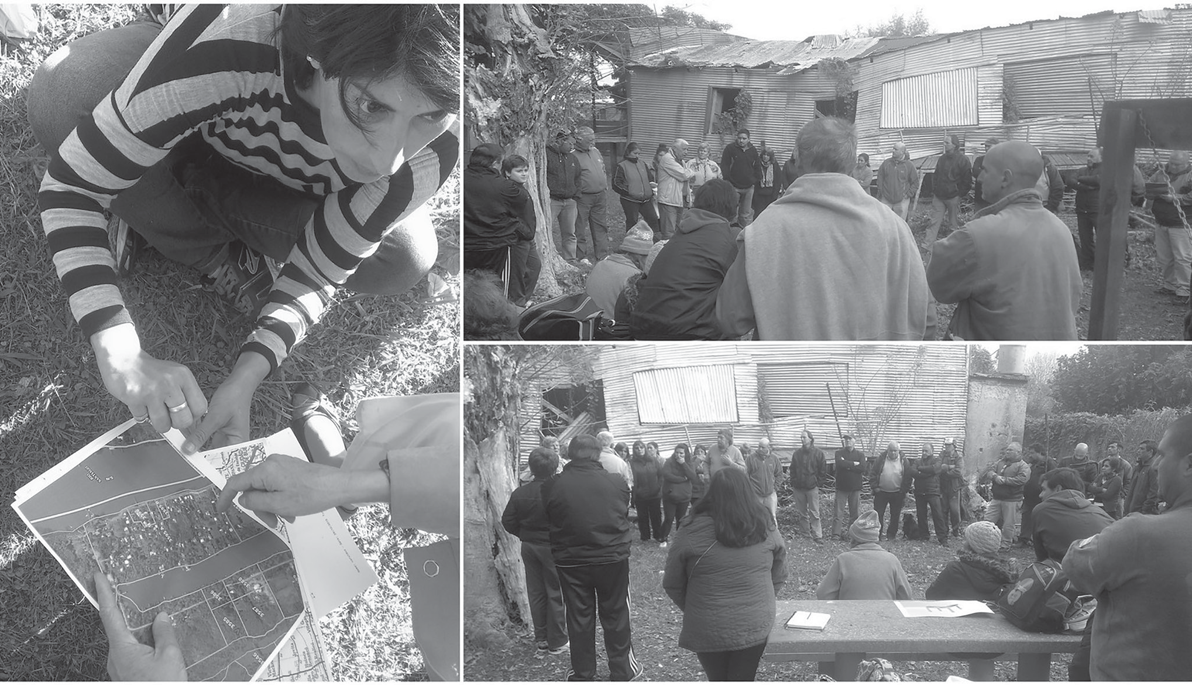
Figura 5: Imagen de uno de los Talleres realizados en el Poblado Isla Santiago.
Foto: H.Bozzano. En el link de nuestra red pueden observarse un buen número de fotos.

A poco de comenzar el taller surgen añoranzas del pasado floreciente de la isla: “La isla tuvo trabajo. Yo me crié entre quinteros, hacían ají, tomate, lechuga, papa. Después se juntaban en el bar o en el boliche. Pero los hijos de los italianos se fueron alejando”, dice Carlos Alonso. “Mi primo era lanchero, ¡36 lanchas tenía! Es que acá en este camino había varios boliches que ya no están más. Y el club yo siempre digo que es el corazón de la isla, era la unión de la isla. Lo levantaron los tipos que laburaban en la base… venían del laburo y se po- nían a meter clavos”.
La historia de Américo Oscar Caminos (71), coinci- de con la de muchos otros habitantes de la isla: “Mi ma- dre cuando se separó se vino a vivir acá y yo al tiempo dejé el trabajo en una verdulería en Ensenada y también me vine a la isla, tenía 18 años, y acá estuve haciendo changas… y después a los 26 años entré al Astillero, en el año 70”, cuenta. “Estuve cuarenta y pico de años ahí. En esos años en los astilleros, con la compañía y todo, había como 9 mil personas trabajando. Por eso se ha- cían rápido los barcos. Casi todos de acá de la isla traba- jaban en el astillero. Ponían una lancha y nos pasaban a buscar. Antes de trabajar en Astilleros, en el año sesenta
y pico trabajé un año en la petroquímica Mosconi. A veces salía a las 3 de la mañana de acá en bote. Y a la vuelta nos dejaba frente al Armour y me venía remando.
¡Me ha agarrado cada sudestada acá! En las cuatro bo- cas… terrible”, recuerda Américo.
Carlos Alonso (63) se dice “biguá nato”. También trabajó en astilleros. “Entre nosotros, el que no estu- diaba salía a laburar”, recuerda. “A los 12 o 13 años ya estábamos trabajando. Mis abuelos eran quinteros y nos enseñaban eso”. “Nosotros éramos cinco hermanos y mi viejo cazaba nutrias y era pescador. Y de mis herma- nos, el que no quiso estudiar lo primero que hizo fue ir a cazar nutrias y pescar. Y de ahí empezaron a trabajar en el astillero. Y antes acá también se pescaba... lisa, dorado, boga, mandubí, sábalo, y después lo hacían en el horno de barro. Ahora hay que salir más lejos para pescar algo”, sostiene Carlos.
A lo largo del taller también se repasaron las me- joras conseguidas en los últimos años. “Hoy por hoy te- nemos la luz, el agua, el camino asfaltado, la escollera que se terminó hace dos años”, enumeran. “Ya entra un micro también, y ahora estamos haciendo un trámite para que el micro entre sábados y domingos”. “En ese

tiempo era difícil vivir en la isla porque había que hacer todo en lancha o en bote. Esto del camino es un sue- ño, no existía, nunca lo hubieran soñado. Mucho menos que entre un micro”, resalta Carlos. “Levantamos firmas por la baja tensión, necesitamos palos para la luz, una estafeta postal, salita de primeros auxilios…”, dicen en cuanto a las necesidades. Pero una fuerte preocupación gira en torno a la situación dominial de los terrenos. Salvo unos pocos isleños (todos nombran las parcelas de Ruscitti y de Martino), el resto no cuenta con escritu- ra de su terreno. “Ahora encima vendieron terrenos de otros dueños, hay terrenos usurpados... Ahora te cruzás más con gente que no conocés”.
Otra preocupación siempre latente es el éxodo de los jóvenes de la isla. Carlos propone que el club, que calcula está desde hace unos 15 años con sus puertas cerradas, puede ser un lugar de actividades y de encuen- tro que podría fortalecer la identidad de los isleños. “Mi sueño es dejar el club funcionando porque el corazón de la isla es este, el club”, dice Carlos convencido. “El salón del club hay que tirarlo y hacerlo de nuevo, hace más de 15 años que está parado. En este club bailábamos todos los sábados y ahora están en ruinas”. “Yo estoy acá por
amor a la isla, mi sueño es que mis hijos no se vayan”, dice una mujer joven hacia el cierre del taller.
En diversos medios de comunicación aparece una preocupación clave para la realidad de las islas: la con- cientización sobre su valor natural y los riesgos de la des- trucción del medio ambiente. Este avance del hombre sobre los humedales que se encuentran en una zona declarada Paisaje Protegido, moviliza a organizaciones como la Fundación Humedales, oficina argentina de Wetlands International, que trabaja en la preservación15. El desmonte, el refulado y la actividad industrial amena- zan el ecosistema natural. El naturalista, Julio Milat, im- pulsor del proyecto para velar por los recursos naturales “Un río, dos islas” sostiene: “hay posibilidades de que coexista el desarrollo del Puerto La Plata y el cuidado de nuestro delta, siempre y cuando se respete la riqueza de un ambiente natural en constante formación, donde todos los años aparecen aves y plantas nuevas que bajan desde el Paraná”. Las particularidades sobre la regula- ción de uso del suelo y declaración del monte ribereño como Paisaje Protegido de Interés Provincial son aspec- tos que se detallan a continuación en la cuarta fase: los Territorios Legales.

TERRITORIOS LEGALES, CUARTA FASE DE TERRITORII

En las Ordenanzas Municipales de Ordenamiento Territorial y Uso del Suelo de adecuación a la Ley Provin- cial 8912/1977 de Ordenamiento Territorial de Ensenada y Berisso, las Islas Santiago y la Isla Paulino son clasifica- das respectivamente como Zona de Defensa-Educación y como Zona Rural, por lo tanto no se permite la subdivi- sión en lotes urbanos. Esta circunstancia complejiza la si- tuación de los pequeños poblados de Isla Santiago e Isla Paulino. Se estima oportuno en lo sucesivo reconocer las formas de ocupación urbana existentes en sendos poblados para trabajar en una modificación a sendas ordenanzas municipales.
En el caso de Berisso, su Ordenanza Municipal 2512 del año 2002 de Ordenamiento Territorial y Uso del Suelo incluye a la Isla Paulino (o Santiago Este) como Área Rural. En su artículo 6°, inciso 1 consigna: “Zona de Recuperación: la que en su estado actual no es apto para usos urbanos, pero resulta recuperable mediante obras o acciones adecuadas.- Delimitación de Zona: Rc
- Río Santiago y eje Dock Central, por éste hasta costa del Río de La Plata, por ésta hasta arroyo El Pescado, por arroyo El Pescado, hasta vértice parcela 2043a, por limite parcela 2043a, continúa por límites de la fracción XLIV, 2018a, 1884c, a 1881, 1878w a 1878m, 1878g a 1860 de 1855 a 1853 y límite de parcela 1853 y su en- cuentro con arroyo La Bellaca, por arroyo La Bellaca has-
ta su encuentro con calle 3 de Abril, por calle 3 de Abril hasta Avda. 66 (calle Colectora), por ésta hasta pro- longación Río Santiago, por Río Santiago su cierre con eje Dock Central. La zona designada R c1, actualmente inundable, de reducida resistencia del suelo y ocupada por edificaciones estará sujeta a recuperación mediante obras de infraestructura que aseguren su saneamien- to. Mientras no se realicen tales obras estará afectada a las disposiciones de las Leyes Provinciales 6253/60 y 6254/60 y el Decreto Provincial 11368/61 y sus modi- ficatorias. Las construcciones se erigirán sobre cota de piso habitable fijada para la zona, por la Municipalidad con el acuerdo de la Dirección de Hidráulica de la Pcia. de Buenos Aires. F.O.S.: 0,30 F.O.T. : 0,30 Densidad.: 20 h/ha” (Ordenanza 2512/02 : Uso, Ocupación, Subdivi- sión y Equipamiento del Suelo)16 .
En el caso de Ensenada, su Ordenanza Municipal 3942/2011 de Ordenamiento Territorial y Uso del Sue- lo incluye a la Isla Santiago (o Santiago Oeste) como Zona Especial de Defensa-Educación con la denomina- ción UE8. Ello se debe a que en esta Isla se encuentra la importante Escuela Naval Río Santiago. Sin embargo no consigna límites escritos ni caracterización de dicha zona en el texto de la ordenanza (Ordenanza de Uso del Suelo 3942/11 y 4000/12)17 .
Independientemente de las Ordenanzas de Orde-

- Ver artículo: http://www.losquesevan.com/preocupa-el-avance-sobre-humedales-en-una-zona-declarada-paisaje-protegido-en- berisso.1938c.
- Disponible en: http://www.berisso.gov.ar/pdfs/ordenanzas/ordenanza-2512-02.pdf

namiento Territorial y Uso del Suelo citadas, en el año 2001 se promulga la Ley 12756 que declara “Paisaje Protegido de Interés Provincial” a la zona “Monte Ri- bereño Isla Paulino, Isla Santiago”. En su artículo 1 se consigna “Declárase “Paisaje Protegido de Interés Pro- vincial” para el desarrollo ecoturístico, a la zona que se denominará “Monte Ribereño Isla Paulino, Isla Santia- go”, comprendiendo: a) En el partido de Ensenada, a la zona formada por una franja que incluye la Isla Santiago delimitada al sur por el Río Santiago hasta el canal de acceso al Puerto La Plata, el arroyo El Zanjón, el área del Fuerte Barragán y el límite del área urbanizada de Villa Rubén Sito hasta la calle 100; al oeste la prolongación de la calle 100 de Villa Rubén Sito hasta el Río de la Plata; al norte por el Río de la Plata hasta el canal de acceso al Puerto La Plata, incluyendo el predio del Liceo y Escuela Naval Río Santiago hasta el Río Santiago. b) En el partido de Berisso a la zona formada por una franja que incluye a la Isla Paulino, delimitando al norte - no- roeste por el Río de la Plata, al oeste el Canal de Acceso al Puerto La Plata hasta el Río Santiago, por éste hasta el canal del Saladero y por éste hasta el ejido urbano de Berisso entre el canal del Saladero y el camino de acceso al Balneario Bagliardi, al Este por el camino de acceso al Balneario Bagliardi entre la avenida Montevideo y el Río de la Plata.
En su artículo 2 consigna “La declaración del artí- culo anterior tiene por objeto conservar y preservar la integridad del paisaje natural, geomorfológico, histórico y urbanístico de dicha zona.” En su artículo 3 consigna “Por desarrollo ecoturístico se entiende al desarrollo del turismo asociado a la preservación integral de las condi- ciones naturales del lugar.” En su artículo 4 se expresa: “Las autoridades municipales de los partidos de Berisso y Ensenada arbitrarán los medios a su disposición para procurar la preservación de las condiciones expuestas en los Arts. 2º y 3º de la presente Ley coordinando su accio- nar con las autoridades Provinciales cuando la cuestión entre en el ámbito de competencia de éstas.Las autori- dades provinciales brindarán a los partidos de Berisso y
Ensenada la colaboración adecuada para la obtención de los fines previstos en esta Ley.” En su artículo 5 se con- signa: “Los municipios de Berisso y Ensenada quienes comparten jurisdiccionalmente el ambiente; celebrarán acuerdos para establecer formas coordinadas de gestión para el manejo conservacionista de dicha área protegi- da.” En su artículo 6 se escribe: “Cuando la realización de una obra pública o privada pudiera comprometer o alterar las condiciones expuestas en los Arts. 2º y 3º, la autorización definitiva para su realización otorgada por las autoridades municipales deberán contar con una previa evaluación de impacto ambiental.”18
La citada Ley 12756 se deriva de la la Ley 12704 promulgada en el año 2001 denominada Ley de Paisa- je Protegido de Interés Provincial y de Espacio Verde de Interés Provincial. En su Artículo 1° consigna: “Por el régimen de la presente Ley se establecen y regulan las condiciones para las áreas que sean declaradas “Paisa- je Protegido de Interés Provincial” o “Espacio Verde de Interés Provincial”, con la finalidad de protegerlas y con- servarlas. Las áreas, que deberán ser declaradas por ley, poseerán carácter de acceso público, tendiendo al bien- estar común, con el fin de elevar la calidad de vida de la población y la protección del medio.” En su Artículo 2° consigna: “Determínase para la aplicación de la presen- te norma legal como “Paisaje Protegido de Interés Pro- vincial” a aquellos ambientes naturales o antropizados con valor escénico, científico, sociocultural, ecológico u otros, conformados por especies nativas y/o exóticas de la flora y fauna, o recursos ambientales a ser protegidos. Los ambientes deberán poseer una extensión y funcio- nalidad tal que resulten lo suficientemente abarcativos como para que en ellos se desarrollen los procesos natu- rales o artificiales que aseguren la interacción armónica entre hombre y ambiente.”19
En relación con los territorios legales es importante consignar que la situación dominial de una decena de parcelas donde se asienta el poblado de Isla Santiago registra algunas cuestiones de propiedad del suelo no resueltas desde su origen.

TERRITORIOS PENSADOS, QUINTA FASE DE TERRITORII

Los territorios pensados tienen un nivel explicati- vo e interpretativo cuya elaboración es en buena me- dida combinación y articulación de los territorios rea- les, pasados, vividos y legales analizados previamente. En la Red Internacional de Inteligencia Territorial -INTI Network- esta fase de los territorios pensados guarda estrecha relación con otro método, denominado Stlocus (Bozzano, H. y Resa, 2009) orientado a definir lugares
en la microescala en términos de patrones de ocupación y apropiación territorial. Los territorios pensados son en- tonces, lugares o patrones de ocupación y apropiación territorial en este caso referidos a las Islas Santiago y Paulino. Reconocemos los siguientes lugares: Poblados, Escuela Naval, Monte, y Playas.
Poblados: Se trata de los poblados de Isla Santia- go e Isla Paulino con poblaciones estimadas de 180 a

- Disponible en: http://www.gob.gba.gov.ar/intranet/digesto/PDF/D872-13.PDF
- Disponible en: http://gob.gba.gov.ar/legislacion/legislacion/l-12756.html
- Disponible en: http://www.gobierno.gba.gov.ar/subsecretarias/dpout/docs/leydec/ley12704.pdf

200 y 25 a 30 habitantes respectivamente. Si bien sus viviendas se presentan de manera agrupada, registran tanto características urbanas como rurales. En Isla San- tiago hay una escuela, una sala de primeros auxilios, una oficina de Prefectura Naval, el Club Isleños Unidos, una sala de usos múltiples creada por la UNLP, algu- nos comercios y unas 80 construcciones, entre vivien- das permanentes y de uso temporario. Hay servicios de electricidad y de agua corriente. Río Santiago tiene una sola calle de tránsito vehicular, las demás calles son sen- deros peatonales rodeadas de ligustrinas y vegetación ribereña. En Isla Paulino hay unas 15 construcciones y unos pocos comercios; no hay servicios de electricidad ni de agua corriente. Hace cinco décadas cuando Isla Paulino tenía muchos más habitantes funcionaba una escuela. Contiguos a ambos poblados existen un buen número de parcelas de cultivo, siendo hoy una actividad en retroceso: esta situación confiere a sendos poblados algunas características rurales, al igual que los bellos y floridos jardines de sus casas. En los últimos años se ob- serva un incremento de viviendas de fin de semana, así como un incremento en la visita de turistas durante los fines de semana y días feriados. Sus habitantes exhiben con orgullo la vida tranquila y apacible en contacto con la naturaleza. No son resistentes a los turistas, sino a turistas que no cuidan el ambiente.
Escuela Naval: En 1943 la Marina construye la Es- cuela Naval más grande de la Argentina en la Isla Santia- go. Comprende un gran predio con un acceso asfaltado desde el continente al cual se ingresa desde un cami- no que une las localidades de Ensenada, Cambaceres y Punta Lara, y éstas con las ciudades de La Plata y Buenos Aires. El lugar comprende la Escuela Naval propiamen- te dicha, el Liceo Naval Almirante Guillermo Brown, el Apostadero o Base Naval, así como extensas parquiza- ciones y dependencias.
Monte: Hace más de cincuenta años existían dos lugares: unos productivos forestales, frutícolas y hortí- colas, y otros donde dominaba el monte ribereño autóc- tono. Hoy se trata de un solo lugar: un monte donde se combinan especies naturales y vegetación inducida, por lo que no se trata de un bioma puramente autóctono. En Isla Paulino, en mayor medida que en Isla Santiago, existen montes de salicáceas, mimbre y otra vegetación inducida por el hombre, los cuales fueron siendo aban- donados a la actividad productiva; esta situación fue dando lugar a la recolonización de vegetación nativa. Hoy es muy difícil discernir cuán natural o autóctono y cuán inducido o exótico es el monte cuando realiza- mos aerofotolectura y aerofotointerpretación. En 1980 cuando tuvimos oportunidad de atravesar íntegra la Isla Paulino, a pie con otros compañeros de Geografía de la UNLP, se percibía en mayor medida el monte inducido que lo que se lo percibe hoy. Asimismo, en este lugar se observa la clásica diferenciación entre albardones y maciegas; los albardones, más elevados, con sedimen- tos depositados por los cursos de agua, y las maciegas, más bajas, con pajonales y mayor presencia de agua. En el monte a su vez se combinan cursos de agua naturales con canales y zanjones artificiales. Sus habitantes rela- tan que hace unas décadas la fauna era más significativa que hoy: nutrias, víboras, serpientes y una gran variedad de aves.
Playas: Se trata de playas limo-arenosas muy exten- sas con frente al Río de la Plata, con una importante colonización vegetal natural tanto herbácea como fo- restal. Las playas, que fueron un imán para numerosos turistas, fueron perdiendo dicho atractivo en las últimas cinco décadas en la medida que se fue incrementando la contaminación principalmente resultado de diversas actividades industriales y de insuficientes controles por parte de las autoridades.

TERRITORIOS POSIBLES, SEXTA FASE DE TERRITORII

Esta fase se ha ido ejecutando mediante las si- guientes técnicas: 1) realización de tres talleres partici- pativos en Isla Santiago (2015 y 2016), 2) realización de cinco entrevistas a referentes de Isla Santiago (2015 y 2016), 3) análisis e interpretación de entrevistas realiza- das a vecinos de Isla Santiago publicadas en internet y en medios periodísticos, y 4) análisis e interpretación de documentos sobre proyectos en Isla Santiago y alrede- dores. El contenido de las actividades realizadas refiere a la identificación de posibles problemas y posibles alter- nativas de solución.
Los principales resultados del trabajo con estas cuatro técnicas son los siguientes: 1) Los temas resueltos y/o en vías de resolución, 2) la situación domi- nial, 3) una iniciativa con PROCODAS del MINCYT, 4) el Club Isleños Unidos, 5) la preservación ambiental de la Isla, 6) la Ordenanza de Usos del Suelo, 7) el proyecto de Puerto Externo, y 8) otros temas de interés.

- Los temas resueltos y/o en vías de resolución:
a) el funcionamiento de la escuela, b) el pavimento al poblado, c) el servicio de transporte público; se solicitó asimismo el ingreso los fines de semana; d) el alumbra- do público en el acceso al poblado, e) la provisión de energía eléctrica; f) la provisión de agua corriente; f) la sala de primeros auxilios: se requiere mayor presencia de personal médico y/o de enfermería.

- La situación dominial: Este tema fue por lejos aquel donde los vecinos expresaron una mayor preocu- pación, intenciones y voluntad por resolverlo. De esta manera desde la UNLP iniciamos, junto con los vecinos, los vínculos institucionales para tomar conocimiento del tema y producir su difusión a los vecinos del poblado Isla Santiago. El poblado presenta importantes situaciones no resueltas en el tema dominial. Recordemos que en el libro sobre la historia de Ensenada escrito por Carlos As-

naghi se consigna lo siguiente: “El 28 de noviembre de 1904 se cedió al Ministerio de Marina la isla y el monte Santiago, comprendiendo una superficie de 13.000.000 de metros cuadrados” (Asnaghi, C. 2004:285). Al mo- mento de realizar nuestra investigación, entre las 80 ca- sas aerofotointerpretadas del poblado de Isla Santiago, la mayoría están localizadas en una parcela pertenecien- te a la quiebra del Banco de Italia y Río de la Plata; otras casas están localizadas en una gran parcela fiscal per- teneciente al Estado Nacional, situada en dirección a la costa del Río de la Plata; mientras que otras casas están localizadas en tierras pertenecientes a particulares o a AFNE Astilleros y Fábricas Navales del Estado. Asimismo, se ha constatado voluntad por parte de las Direcciones de Tierras Provincial y Municipal de Ensenada por resol- ver algunas de las situaciones no resueltas; estimamos que la presencia de ambas funcionarias - provincial y municipal - fue el motivo de tan importante convocato- ria en el Segundo Taller. Cabe consignar también, que algunos vecinos manifestaron su disconformismo por la supuesta venta irregular de lotes en parte de la parcela fiscal aludida, con frente al Río de la Plata. Al momen- to de edición del presente artículo la Municipalidad de Ensenada había producido grandes avances en el tema.

- Una iniciativa con PROCODAS del MINCYT. El Ministerio de Ciencia, Tecnología e Innovación Produc- tiva dispone del PROCODAS Programa Consejo de la Demanda de Actores Sociales con los objetivos de “Pro- mover e Impulsar la inclusión social, con participación y protagonismo de todos los actores, a través del desarro- llo y/o la implementación de Tecnologías que mejoren la calidad de vida” y de “Promover la transversalidad de las políticas públicas para el desarrollo social a través de acciones conjuntas, vinculadas a espacios Institucionales que fortalezcan el rol del Estado y, a través de éste, del Sistema Científico-Tecnológico Nacional.”20
Entre los resultados del taller se acordó y decidió lo siguiente: a) la Universidad participará en uno de los tres temas preseleccionados por el PROCODAS MIN- CYT, denominado “Valorización y cuidado del espacio público”, b) la Universidad no participará en dos de los tres temas preseleccionados por el PROCODAS MINCYT: “Situación dominial” y “Economía social (microempren- dimientos)”, c) los vecinos decidieron que las institucio- nes/organizaciones con base en su pueblo (necesarias para obtener la evaluación favorable del Ministerio) que los acompañen sean tres: Escuela n°8 “Coronel de Marina Nicolás Jorge”, Cooperadora de dicha Escuela y Club Isleños Unidos; luego del taller se realizaron las gestiones mediante notas oficiales para dicho cometi- do; d) los vecinos expresaron también que les hubiera resultado muy bueno tener el apoyo del Programa Pue- blos Turísticos; ellos valoraron el trabajo realizado con el
Programa Provincial “Pueblos Turísticos” que los apoyó con producción de licores, artesanías en madera, junco, mimbre, miel, kiwi, esponjas vegetales y otros; manifes- taron que querían retomar dicho proyecto; e) los vecinos expresaron su apoyo a la colaboración de Tierras de En- senada y Tierras de la Provincia; f) la Municipalidad de Ensenada, a través de su Dirección de Turismo decidió acompañar como contraparte en la presentación al Pro- yecto PROCODAS del MINCYT en el tema “Valorización y cuidado del espacio público” y g) el 16 de Mayo de 2016 acordamos presentar juntos el anteproyecto “Isla Santiago: Territorios Posibles e Inteligencia Territorial” al Ministerio MINCYT.

- El Club Isleños Unidos: Se trata de una asociación civil sin fines de lucro que existe en la Isla Santiago desde el 22 de Agosto de 1913. El Club fue un importante ámbito aglutinador de la vida social y cultural de los ha- bitantes del poblado de la Isla durante varias décadas. Ubicado en el corazón del poblado, en los últimos años el Club tuvo una declinación considerable en sus acti- vidades. Su principal construcción, un hermoso y gran salón donde se realizaban fiestas y bailes se fue deterio- rando considerablemente: en la actualidad no es posible utilizarlo. Actualmente se denomina Centro de Fomento Cultural, Social y Deportivo Isleños Unidos. En 2013 se realizó una feria de artesanos en el club con el fin de promover puestos de trabajo genuinos, proteger la isla y mejorar la calidad de vida de sus habitantes. Para el mes de Mayo de 2016 se había planificado la realización de la Fiesta del Biguá en las instalaciones del club. De acuerdo a la interacción mantenida con diversos veci- nos se observa un doble interés: la puesta en valor de la casona actualmente muy deteriorada y lograr una participación abierta en la nueva Comisión Directiva. En ambas tareas desde nuestra Universidad podemos reali- zar un acompañamiento en estos temas para contribuir a acercar posiciones construyendo acuerdos y acciones conjuntas. En relación con la casona deteriorada, en uno de los talleres se manifestó que existe un instrumento oficial para solicitar un recurso no reembolsable para la mejora de este tipo de instalaciones, con financiamiento de un Programa del Gobierno de la Provincia de Buenos Aires.

- La preservación ambiental de la Isla: Como ana- lizamos en nuestro texto, actualmente más del 80% de la Isla Santiago es un verdadero “santuario de la na- turaleza”, a minutos de Gran La Plata, y a menos de una hora de una de las metrópolis mayores del mundo, Región Metropolitana de Buenos Aires. Es su fortaleza y su riesgo. Los habitantes del poblado de Isla Santiago manifestaron en talleres y entrevistas su firme intención de preservar ambientalmente toda la Isla Santiago. “A

20 Disponible en: http://www.mincyt.gob.ar/programa/procodas-programa-consejo-de-la-demanda-de-actores-sociales-6399

pesar de la presión que históricamente ha existido sobre la fauna local, la diversidad faunística del lugar es alta, como lo ilustran la existencia de 21 de las 26 comunida- des vegetales más importantes de la zona norte y este de la provincia, unas 770 especies de plantas superiores, 42 especies de mamíferos, más de 300 de aves, 28 de reptiles y 23 de anfibios. Por lo que este territorio cons- tituye un patrimonio de inmenso valor genético, estéti- co, cultural y económico que necesita ser conservado.” (Alianza Sistema de Humedales Paraná-Paraguay)
Para los vecinos no sólo es necesario preservar la vida tranquila de su poblado, sino las condiciones natu- rales en las que se encuentra la mayor parte de la Isla, sus albardones y maciegas, vale decir las zonas fores- tales y de juncos y bañados respectivamente, de allí la importancia que continúe siendo una Reserva Natural tal como lo establece la Ley 12756. Los habitantes se niegan rotundamente a la introducción de emprendi- mientos inmobiliarios que alteren la vida tranquila que llevan. En ese sentido es clave investigar iniciativas de marismas, graos, manglares y otros terrenos inundables con elevado valor patrimonial biótico para planificar y concertar un territorio más inteligente y justo con el am- biente y la sociedad que la hipótesis contrapuesta de un conjunto de countries náuticos y emprendimientos afines, al estilo de Nordelta en Tigre. Coincidimos con los vecinos, como investigadores que somos, que sería catastrófico dar lugar a este tipo de emprendimientos. Para trabajar en las fases de territorios concertados y te- rritorios inteligentes, con muy baja inversión económica Isla Santiago podría constituirse en una Reserva Protegi- da, con afluencia medida de público, con senderos pea- tonales, centros de interpretación y puntos de avistaje de aves a un paso de la metrópolis, todo un atractivo turístico con Inteligencia y Justicia Territorial.

- La Ordenanza de Usos del Suelo. Si bien el po- blado de Isla Santiago no constituye un Área Urbana tradicional como lo establece la Ley Provincial 8912/77 de Ordenamiento Territorial y Usos del Suelo, es posible arbitrar los medios para que tampoco sea en la regula- ción territorial vigente lo que es hoy: una Zona Especial de Defensa-Educación con la denominación UE8, tal como se consignó en la fase de territorios legales. Toda la Isla es Zona UE8 cuando en realidad la mayor parte de su territorio es natural, comprendido por albardones y maciegas. Recordemos que ello se debe a que en la Isla se localiza la importante Escuela Naval Río Santiago. Se estima que no es correcto crear una nueva zonificación municipal en la Isla Santiago sin investigar fehaciente- mente procesos sociales y naturales, y sin consultar a la población isleña.
Básicamente surge de nuestra investigación que los vecinos no quieren marinas, náuticas ni clubes de campo en Isla Santiago: ellos llevan una vida tranquila y no desean que esta se vea alterada por los grandes in- versiones inmobiliarias como ocurrió por ejemplo en los terrenos Querandinos del Tigre con emprendimientos como Nordelta, entre otros. Una posibilidad concreta de
hacerlo en Isla Santiago, con un método de base cien- tífica, es atravesar, con el trabajo y las técnicas sociales y espaciales que sean necesarias, el paso de la fase de territorios posibles a territorios concertados y luego a territorios inteligentes. Ahora bien, para llegar a estas últimas tres fases de Territorii, es necesario transitar las cinco previas; y para ello, es necesario considerar los he- chos preexistentes en toda la Isla Santiago (territorios reales), las vivencias, identidades, necesidades y sueños de sus habitantes (territorios vividos), la historia de las is- las (territorios pasados), las posibilidades que para cada lugar de la isla ofrece la Ley 8912/77 de Ordenamiento Territorial y Uso del Suelo (territorios legales), así como los territorios pensados y los territorios posibles, tales como los aquí investigados.
De esta investigación surge a priori que toda la Isla Santiago considerada como UE8 Zona Especial de Defensa-Educación no es un territorio posible, sí lo es la Escuela Naval. De nuestros territorios pensados en la investigación emerge que la Isla Santiago podría ser ob- jeto de una Zonificación según cuatro tipos de zonas y usos: Escuela Naval, el poblado, una Reserva Natural Protegida y las áreas con equipamiento portuario y lo- gístico situadas entre la Escuela y el poblado. Será nece- sario para cumplir con la fase de territorios concertados poner a consideración de sus habitantes esta propuesta, con una exposición previa de los estudios e investigacio- nes realizadas, y eventualmente de algunas otras que los vecinos y los profesionales idóneos de la administración pública sugieran.

- El proyecto de Puerto Exterior: Existe un proyec- to en el Consorcio Puerto La Plata cuyo propósito es construir un Puerto Exterior a la Isla Santiago, el cual en principio de concretarse afectaría al mismo poblado de Isla Santiago, internándose más de 4 km en el río en dirección a Uruguay. De acuerdo a la información obte- nida se trataría de un gran puerto con una capacidad equivalente a cuatro millones de contenedores de 20 pies cada uno, con casi 4500 metros de muelles lineales introduciéndose en el Río de la Plata, con profundidades de 40 a 45 pies. La superficie portuaria prevista sería de 253 hectáreas, de las cuales 85 serían con fines lo- gísticos. Asimismo, se planifica construir 1200 metros de muelles graneleros. Si la obra se construye de esta manera, el nuevo puerto no sería sólo un puerto exterior tal como se lo denomina, sino que comenzaría en los te- rrenos inundables lindantes con la actual Escuela Naval y el Apostadero Naval: el impacto en el actual poblado de Isla Santiago y en buena parte de los albardones y maciegas de la Isla Santiago serían más que significa- tivamente para sus habitantes y el área protegida por Ley 12756. Es necesario e ineludible entonces, atrave- sar la fase de los territorios concertados para planificar una convivencia entre tres lógicas de construcción de territorio investigadas aquí: el poblado mismo, la nueva reserva natural y el nuevo puerto, desapareciendo de la agenda la hipótesis de la cuarta lógica: countries náuti- cos y otros emprendimientos inmobiliarios afines.

- Otros temas de interés: Asimismo, en nuestra in- teracción con los vecinos del poblado Isla Santiago, ellos manifestaron su interés en obtener otros logros, todos ellos relacionados con las funciones públicas provincial o municipal: la instalación de un destacamento policial
o garita de seguridad, baños públicos, la ampliación del estacionamiento y la asistencia de personal de tránsito durante los días de mayor visita de turistas. La mayor parte de estas demandas están relacionadas con la cre- ciente afluencia de turistas durante los fines de semanas

CONCLUSIONES
y días feriados. Asimismo de lo expresado por los veci- nos en entrevistas y talleres (territorios vividos) emergió en nuestro Programa de Investigación TAG UNLP-CONI- CET la idea de concebir, planificar, diseñar y ejecutar un Plan de Sensibilización Ciudadana para los numerosos turistas que visitan la Isla preferentemente durante fines de semana y otros feriados, como una manera que Isla Santiago sea ejemplo de cuidado de su ambiente por parte de sus visitantes.

Territorios concertados, séptima fase del método Territorii

Nuestro Proyecto “Trayectorias ribereñas y territo- rios posibles” tuvo una duración de un año en el marco de la Convocatoria Redes VIII de la Secretaría de Políticas Universitarias de la Nación. Como consignamos, estu- vimos muy próximos a iniciar esta fase de los territo- rios concertados mediante un Proyecto PROCODAS del MINCyT, el cual no alcanzó a presentarse. En este bre- ve período de un año de trabajo e investigación no fue posible disponer de resultados que permitieran transitar las últimas dos fases del Método Territorii: los territorios concertados y los territorios inteligentes. Sin embargo, los resultados de la investigación han aportado al mo- mento varias conclusiones para continuar trabajando en lo sucesivo con las últimas fases de Territorii.
    - Es posible construir territorios concertados promoviendo y apoyando cuatro destinos diferentes y convivientes para la Isla Santiago: a) ejecutar una Reser- va Natural protegiendo albardones y maciegas en base a la Ley 12756, b) mantener el poblado tranquilo imple- mentando planes de sensibilización ciudadana con los turistas visitantes básicamente durante fines de semana y feriados, c) mantener la actual Escuela Naval, impor- tante centro educativo y de formación en la República Argentina y d) construir un nuevo gran puerto en las próximas décadas manteniendo y no impactando en (a),
(b) y (c). Vale decir es necesario investigar, planificar y concebir un nuevo puerto donde convivan los destinos (a), (b) y (c) con un nuevo puerto. No es sencillo, pero escuchando, registrando, estudiando e investigando con las “cuatro patas de la mesa” de la Inteligencia Te- rritorial: vecinos, políticos, empresarios y científicos se pueden construir territorios concertados, evitando los territorios impuestos y/o los territorios autoritarios tan comunes en nuestra vida cotidiana.
    - Hoy estos cuatro destinos son en dos casos territorios reales: el poblado Isla Santiago y la Escuela Naval, mientras que en los otros dos casos son territo- rios posibles: una Reserva Natural y un Puerto Exterior.
Estos dos territorios posibles son viables y factibles en la medida que prevalezca la cooperación y la complemen- tariedad sobre el conflicto. Para ello es básico el respeto y la escucha al otro, siempre con registro de lo actuado. De allí la importancia de una Ciencia practicada en el marco de un paradigma emergente, como lo plantea Boaventura de Sousa Santos (2009).
    - De ejecutarse los territorios concertados, esta Planificación y Ordenamiento con Inteligencia Terri- torial y Justicia Territorial, los cuatro territorios posibles aquí mencionados rescatarían territorios pasados y sus lógicas de construcción territorial, respetarían territorios legales (Leyes 8912 y 12756) y considerarían territorios vividos y territorios pensados, como los investigados a lo largo de este trabajo. Es posible lograr la convivencia de modelos e idiosincracias contrapuestas, siendo que en la Isla Santiago y alrededores están muy presentes.21 Por un lado nos referimos a aquellas relacionadas con la maximización de las ganancias y los sistemas produc- tivos (industriales, portuarios, logísticos); por otro lado, el habitante del poblado Isla Santiago parece haber elegido vivir alejado de muchos de los avatares propios de este sistema capitalista periférico, en un marco de tranquilidad y disfrute de la vida y el ambiente. Así, tra- yectorias ribereñas dispares han construido estos terri- torios a lo largo de su historia. La Inteligencia Territorial y la Justicia Territorial no promueven la aniquilación de estas trayectorias ribereñas, sino una convivencia algo más armónica en las próximas cinco a seis décadas. Es posible la convivencia entre el capitalismo y modalida- des no capitalistas. Para ello es necesario construir los territorios concertados, un arduo y desgastante trabajo, pero también fructífero en el marco de una Teoría de la Transformación.
    - ¿Cómo ejecutar territorios concertados?
¿Cómo hacer territorios inteligentes con Justicia Territo- riall? Para lograr esto tan difícil y por momentos en apa- riencia imposible, estamos aplicando pilares de la Teoría

21 Agradecemos los aportes del Profesor Fernando Glenza, por su conocimiento y sensibilidad sobre los distintos rasgos idiosincrásicos presentes en la Isla Santiago. Glenza está a cargo del Seminario y de la Cátedra Libre de Soberanía Alimentaria en la UNLP y del Proyecto de Extensión UNLP titulado “Desarrollo comunitario en Isla Santiago: Hacia la co-construcción de mejor calidad de vida entre la Universidad y la Comunidad”.

de la Transformación propuestos por Eric Olin Wright en su libro “Construyendo Utopías Reales” y también desde su nuevo libro en edición próximamente, el cual expuso en la brillante conferencia mencionada en nues- tro Instituto IdIHCS UNLP-CONICET en 2015 “Cómo ser anticapitalista en el siglo XXI?”. Básicamente trabaja- mos con lo que Wright denomina estrategias intersti- ciales y simbióticas, muy emparentadas con estilos de gestión bottom-up y top-down, respectivamente. Nos llevó dos años de estudio, discusión, análisis y debate tomar la decisión de acordar un modus operandi para ejecutar esto que desde la teoría aparece muy atractivo pero desde la praxis es en realidad incierto y descono- cido. Finalmente construimos una metodología de I-A-P
(Fals Borda) que pusimos en marcha en diecinueve oca- siones mes a mes en dos casos en el Gran La Plata con el Proyecto de Investigación Orientado PIO-OMLP CONI- CET-UNLP denominado “Gestión Integral del Territorio”. Se trata de sendas Agendas Científicas con sus Mesas de Trabajo permanentes en materia de Gestión Integral del Territorio planificadas para el período 2016-2025. El objetivo es desde la ecuación Gente + Ciencia + Políticas Públicas, en ese orden, construir políticas públicas que den cuenta de la compleja, contradictoria, cooperativa y multidimensional realidad que existe en cada territorio, como ocurre aquí también en Isla Santiago y alrededo- res. Es difícil pero no imposible. ¿Es una utopía real?

BIBLIOGRAFÍA

ARCHENTI, A. (2000). “El espacio social en la horticultura pla- tense: migración y trabajo”. Serie Estudios e Investigaciones. Núm. 39. FaHCE- UNLP
ASNAGHI, C. (2004). Ensenada, una lección de historia. 1520- 1970. Ensenada. Segunda Edición: Petrokén.
BARSKY, A. (2010). La agricultura de “cercanías” a la ciudad y los ciclos del territorio periurbano. Reflexiones sobre el caso de la Región Metropolitana de Buenos Aires. En Svetliza de Nemirovsky, A. (coord.). Globalización y agricultura periurbana en la Argentina. Escenarios. Re- corridos y Problemas. Buenos Aires: FLACSO.
BOZZANO, H. (2009b). Territorios posibles. Procesos, lugares y actores. Buenos Aires: Lumiere.
BOZZANO, H., GIRARDOT, J.J., CIRIO, G., BARRIONUEVO, C. & F.
GLIEMMO (2012). Inteligencia territorial: teoría, métodos e iniciativas en Europa y América Latina. La Plata: Edulp.
BOZZANO, H. & CANEVARI, T. (Junio 2017). Gente, Ciencia y Políticas Públicas. Inteligencia, Desarrollo y Justicia Territorial. El PIO UNLP-CONICET: iniciativas en La Plata, Ensenada y Berisso, Argentina, en I Seminário Internacional de ESTUDOS TERRITORIAS, Foz de Iguazu, Brasil. Disponible en: http://eventosunioeste.unioeste.br/index.php/ seet-siet-inicial
CABRERA, S. & CANDIA, C. (1964). Contribución al conocimien- to de la biología del sábalo del Río de La Plata en Revista de Investiga- ciones Agropecuarias, Vol. 1 N°4, 57-83. Disponible en: http://sedici. unlp.edu.ar/bitstream/handle/10915/44367/Documento_completo . pdf?sequence = 1
CANEVARI, T. & BANZATO, G. (2017). Percepciones sobre pro- blemas ambientales y sociales en adyacencias del arroyo Maldonado y alrededores del polo petroquímico del Gran La Plata (Argentina). Hacia una agenda de Gestión Integral del Territorio. Programa de investi- gación TAG, CHAyA, IdIHCS, UNLP, CONICET, La Plata (Documento inédito)
CAPPANINI, D. & MAURIÑO, V. (1966). Suelos de la zona litoral estuárica comprendida entre las ciudades de Buenos Aires al norte y La Plata al sur (Provincia de Buenos Aires). Buenos Aires: Colección Suelos, Instituto Nacional de Tecnología Agropecuaria (INTA).
CONLAZO, D., LUCERO, M.M. & AUTHIÉ, T. (2006). Los Queran-
díes. Tras las huellas de su cultura. Buenos Aires: Galerna.
DE SOUSA SANTOS, B. (2009). Una epistemología del sur: la reinvención del conocimiento y la emancipación social. México: Siglo
XXI. Clacso.
FALS BORDA, O. (1986). El problema de cómo investigar la rea- lidad para transformarla. Bogotá: Tercer Mundo.
FALS BORDA, O. (2009). Una sociología sentipensante para América Latina. Antología 1925-2008. Bogotá: Siglo del Hombre Edi- tores y CLACSO.
GIRARDOT, J.J. (2009). Evolution of the Concept of Territorial Intelligence within the Coordination Action of the European Network of Territorial Intelligence. En ReS-Ricerca e Sviluppo per le politiche social, Vol 1-2, p. 11-29. Salerno.
PIZARRO, C. & TRPIN, V. (Agosto, 2010). Trabajadores frutícolas y hortícolas en la Argentina. Una aproximación socio antropológica a prácticas de reproducción y resistencia de las condiciones laborales. Ponencia presentada en IV REUNION GRUPO de ESTUDIOS RURALES y DESARROLLO, Posadas, Argentina.
TAGLIABUE, P. (2011). Entre los montes, la isla y el continente: Continuidades y cambios de la agricultura familiar en Berisso (1955- 2010). Tesis para optar al título de: Licenciada en Sociología, Depar- tamento de Sociología, FaHCE (UNLP), La Plata, Argentina. Disponible en: http://www.memoria.fahce.unlp.edu.ar/tesis/te.722/te.722.pdf
VELARDE, I. (2010). Valorización de los recursos agroalimenta- rios locales como estrategia de desarrollo rural: estudio de caso del vino de la costa de Berisso, Argentina. Tesis para optar al título de: Magister en Estudios Sociales Agrarios. Buenos Aires: FLACSO.
WRIGHT, E.O. (2009). Imaginando Utopías Reales. Conferencia en Buenos Aires y en Montevideo.
WRIGHT, E.O. (2015). Construyendo Utopías Reales. Buenos Ai- res: Ediciones Akal.

ACTUALIDAD

MANIFIESTO DE QUITO. FORO HABITAT 3 ALTERNATIVO
En Esta sección los artículos no han sido evaluados por referee y lo que expresan está bajo la total responsabilidad del autor
Carrión, F.; Cohen, M.; Borja, J.; Corti, M.; Gutman, M.; Pirez, P.; Rodríguez, A.; Sugranyes, A.; Ziccardi, A.

RESUMEN
La presente reseña hace una síntesis del accionar de las Naciones Unidas respecto a las Conferencias Hábitat realizadas cada veinte años con el propósito de discu- tir las problemáticas urbanas. Seguidamente se analiza el manifiesto presentado por un grupo de autores que no se sienten representados por las conferencias y que con sus ideas opuestas postulan un abordaje diferen- te en pos del bienestar común, mediante la crítica a la participación del Estado, al sistema financiero y distintos profesionales que intervienen como cómplices- actuan-
Andrea Sarracina
Instituto de Geografía Aplicada - Departamento de Geografía
asarraci@yahoo.com.ar

do por acción u omisión en un territorio carente de pla- nificación. En tal sentido, entre otras cosas, se sugiere crear un organismo independiente que fiscalice y realice un seguimiento de lo propuesto por los gobiernos en las Conferencias, integrado por diferentes representan- tes de la sociedad como ex gobernantes, organizaciones sociales, investigadores, centros de estudios, etc.

Palabras clave: Naciones Unidas, Conferencias Há- bitat, Estado, Ciudad,

ABSTRACT

MANIFEST OF QUITO. FORUM HABITAT 3 ALTERNATIVE

This overview summarizes the actions of the Uni- ted Nations with regard to the Habitat Conferences held every twenty years for the purpose of discussing urban issues. We then analyze the manifesto presented by a group of authors who do not feel represented by the conferences and who with their opposing ideas postu- late a different approach towards the common welfare, by criticizing the participation of the State, the financial system and different professionals Which intervene as
accomplices - acting by action or omission in a territory lacking planning. In this regard, it is suggested, among other things, that an independent body be set up to monitor and follow up on what has been proposed by governments in the Conferences, composed of different representatives of society such as former governors, so- cial organizations, researchers, etc.
Keywords: United Nations, Conferences Habitat, State, City

INTRODUCCIÓN
Cada veinte años la Asamblea General de las Na- ciones Unidas convoca la Conferencia Hábitat como el evento más significativo relacionado al tema de desa- rrollo urbano. La primera de ellas se realizó en 1976 en Vancouver, Canadá (tema: Asentamientos humanos: desarrollo humano, social y económico); la segunda en 1996 en Estambul, Turquía (tema: Asentamientos hu- manos: Vivienda adecuada para todos y Desarrollo sos- tenible de los asentamientos humanos en un mundo en proceso de urbanización); y la tercera recientemente en

octubre de 2016 “Conferencia Hábitat III” en la ciudad de Quito1 , Ecuador (tema: Vivienda y Desarrollo Urbano Sostenible). El objetivo de las conferencias es discutir, tomar resoluciones y establecer compromisos hacia una agenda urbana sostenible a nivel global.
El tema recurrente en las tres conferencias ha sido el crecimiento urbano, características, consecuencias y desafíos. Sin embargo en la actualidad tanto para go- bernantes y académicos la preocupación mayor es la ex- pansión de las ciudades que desbordan constantemente

1 Primera ciudad declarada Patrimonio Cultural de la Humanidad en 1978

Cada veinte años la Asamblea General de las Na- ciones Unidas convoca la Conferencia Hábitat como el evento más significativo relacionado al tema de desa- rrollo urbano. La primera de ellas se realizó en 1976 en Vancouver, Canadá (tema: Asentamientos humanos: desarrollo humano, social y económico); la segunda en 1996 en Estambul, Turquía (tema: Asentamientos hu- manos: Vivienda adecuada para todos y Desarrollo sos- tenible de los asentamientos humanos en un mundo en proceso de urbanización); y la tercera recientemente en octubre de 2016 “Conferencia Hábitat III” en la ciudad de Quito1 , Ecuador (tema: Vivienda y Desarrollo Urbano Sostenible). El objetivo de las conferencias es discutir, tomar resoluciones y establecer compromisos hacia una agenda urbana sostenible a nivel global.
El tema recurrente en las tres conferencias ha sido el crecimiento urbano, características, consecuencias y desafíos. Sin embargo en la actualidad tanto para go- bernantes y académicos la preocupación mayor es la ex- pansión de las ciudades que desbordan constantemente

DESARROLLO
sus límites tornándose cada vez más difusos, a menudo debido a la ausencia de planificación y deficiente ges- tión y a la gran especulación inmobiliaria. Situaciones que generan una serie de problemas como la segre- gación residencial, fragmentación espacial, exclusión y pobreza. En tal sentido Hábitat III y la Nueva Agenda Urbana significan una gran oportunidad para concretar acciones y políticas en pos de solucionar los problemas más críticos de los espacios urbanos. La misma contem- pla numerosos aspectos a lograr mediante planificación, nuevas reglas y regulaciones urbanas. Entre los aspectos más relevantes resultantes son: proporcionar servicios básicos a la población; garantizar igualdad de oportuni- dades, respetar los derechos de los refugiados, migran- tes y desplazados; promover medidas para ciudades más limpias y fortalecer su resiliencia reduciendo los riesgos y el impacto de desastres; tomar medidas para enfrentar las consecuencias del cambio climático; promover es- pacios públicos seguros, accesibles y ecológicos, entre otros (ONU-Hábitat, 2016)

A pesar de la visión global solidaria, de desarrollo y basada en principios de igualdad con que las conferen- cias reúnen a los países, los problemas de las ciudades se han agravado críticamente con el paso del tiempo afectando mayor cantidad de población. Entonces, cabe preguntarse, ¿sirven de algo las conferencias?, ¿son realmente orientadoras para la implementación de polí- ticas urbanas?, ¿o solo son retórica?.
Tales cuestionamientos y otros más se los hicieron un grupo de investigadores, en el marco de la reali- zación del Hábitat 3 Alternativo, evento paralelo a la Conferencia que contó con destacados investigadores de distintos países de América Latina y Europa, entre ellos los autores del Manifiesto de Quito (octubre 2016) reseñado a continuación.
Las primeras preguntas que se realizan los autores son: ¿Quiénes construyen la ciudad y cómo se hacen las ciudades hoy?, concluyendo en primer lugar que a las ciudades las hacen los pueblos, “pero se las apropia el cartel de propietarios, promotores, constructores” (Ca- rrión, et al, 2016: 1), encontrándose detrás de ello el sis- tema financiero, el Estado y distintos profesionales - que actúan como cómplices- actuando por acción u omisión en un territorio carente de planificación. En segundo lugar la ciudad se hace siguiendo los lineamientos ca- pitalistas, de acumulación y especulación en lo que el urbanismo no permite el desarrollo de ciudadanía2 y sí permite la expansión dispersa, fragmentada y segregada de la ciudad (ostentosa e insostenible).
Todo lo expresado, según los autores, está legiti- mado por urbanistas y planificadores que “disponen de una retórica bienintenciona¬da, pero no de una ética aplicada a su profesión” (Carrión, et al, 2016: 2) y modi-
fican los espacios urbanos mediante los planes de orde- nación sin tener en cuenta la desigualdad socio espacial, la protección del ambiente y la condición de finitud de los recursos y mediante una responsabilidad compartida con los gobiernos “aceptan los poderes de hecho y per- vienten el derecho” (Carrión, et al, 2016: 4).
De forma muy crítica los autores del manifiesto su- gieren combatir algunas palabras peligrosas como es el caso de la globalización (tan naturalizada) y de algunos discursos como la cohesión social (para esconder des- igualdades), la seguridad (que legitima represiones) y la resiliencia (que justifica que los pobres deben arreglárse- las solos) en cuyo nombre se actúa justificando acciones dañinas en la ciudad.
En el pasado y también en el presente los ciudada- nos hicieron las ciudades y conquistaron el “derecho al lugar” (Carrión, et al, 2016: 5), sin embargo el Estado actual, los organismos financieros y promotores hacen el camino inverso: se pasa de la ciudad compacta a la marginación sin que la voz de los más necesitados –que luchan por sus derechos – logre escucharse. Al respecto los autores proponen reformar los proyectos políticos en pos del bienestar equilibrado. Siendo uno de los aspec- tos a atender la racionalización de los servicios colectivos a escala colectiva, la ordenación del territorio y de las actividades económicas. Quedando claro que “No habrá justicia espacial sin gobernabilidad metropolitana” (Ca- rrión, et al, 2016: 6).
Según la opinión de los autores se vive en una épo- ca de “desmocratización” (Carrión, et al, 2016: 6) ca- racterizada por la acumulación de capital por encima de las necesidades poblacionales; regresión de los derechos sociales; donde la especulación se impone a la produc-

2 Lo cual implica la construcción de viviendas dignas, accesibles e integradas en la ciu¬dad; promover la mezcla social, garantizar la calidad del entorno y del espacio público, facilitar la movilidad y la proximidad de las centralidades, etcétera. (Carrión, et al, 2016: 2)

ción; la hipercompetividad deriva en precariedad laboral; y está a la orden del día la corrupción política y jurídica. En definitiva, la democracia, se confronta con el marco legal vigente. Este tema se halla muy relacionado con el derecho a la ciudad, que en opinión de los autores, para la población y quienes tienen necesidades por satisfa- cer, es una “exigencia justiciera” (Carrión, et al, 2016:
- que requiere igualdad para todos, menos privilegios, más libertad y reconocimiento; para lo cual se requiere necesariamente “derribar obstáculos político-jurídicos, económicos o culturales” (Carrión, et al, 2016: 8).
Los autores no se sienten representados por algu- nos organismos internacionales, como el caso específico de Naciones Unidas, para el cual los pueblos quedan de lado sin voto en asuntos que les conciernen, especial- mente los rurales, ya que, si bien más de la mitad de la población mundial es urbana, confunde el futuro de la humanidad con el de las ciudades. En opinión y fuerte crítica por parte de los autores las Conferencias de Hábi- tat realizadas en 1976, 1996 y 2016, éstas no represen- tan espacios de debate ni mucho menos de seguimiento de los compromisos asumidos, por lo que los tildan de “perfectamente inútiles” (Carrión, et al, 2016: 10; rei- vindicando solamente lo que origina en sus márgenes como es el caso concreto del Foro Hábitat Alternativo y otros grupos comprometidos realmente con las deman-
das y necesidades sociales.
La Nueva Agenda Urbana contempla, como se mencionó al comienzo del texto, aspectos a lograr me- diante planificación, nuevas reglas y regulaciones ur- banas; sin embargo para los autores del manifiesto no queda claro ¿quién asume los compromisos?, ¿qué pasa si no se cumplen?, etc. Además y durante las reuniones previas a la última Conferencia realizada en Quito “han ido suprimiendo temáticas fun¬damentales, como el in- cremento especulativo del valor del suelo, los modelos de urbanización extensiva sin ciudad, los mercantiliza- ción de la vivienda, el au¬mento creciente de las des- igualdades en la ciudad, el régimen de la propiedad del suelo, los problemas emergentes, la financiarización del territorio, etcétera” (Carrión, et al, 2016: 10). En tal sen- tido se sugiere crear un organismo independiente que fiscalice y realice un seguimiento de lo propuesto por los gobiernos en las Conferencias, integrado por diferen- tes representantes de la sociedad como ex gobernantes, organizaciones sociales, investigadores, centros de estu- dios, etc. y así todos comprometerse con “un conjunto de principios que expresarán la vocación de hacer ciu- dad y de promover los derechos ciudadanos de todos” (Carrión, et al, 2016: 10). En definitiva abogar por un futuro mejor porque “Si hay gentes sin derechos no hay derechos de nadie” (Carrión, et al, 2016: 11).

DISCUSIÓN

Si bien las Conferencias Hábitat de Naciones Unidas y cuanto otro foro sobre los espacios urbanos existen han posibilitado la discusión –desde hace décadas y con ejes predeterminados- de algunos de los problemas que afectan a la población urbana y los pueblos del planeta; las ciudades continúan creciendo de forma desordena- da, sin planificación, con resultados que no favorecen a sus habitantes y los de sus alrededores. En el caso que exista planificación está siempre condicionada por los poderes y la gestión del Estado quien negocia constan- temente –con el poder económico- su accionar en el territorio.
Esta realidad permite que se alcen voces contrarias de prestigiosos académicos e investigadores como el
grupo de autores del manifiesto reseñado quienes de forma muy radical y crítica enfrentan, con sus escritos, ni más ni menos a las Naciones Unidas y a su labor.
Para quienes tienen la oportunidad de leer y cono- cer los informes de las Conferencias de Naciones Unidas tienen en ellos “letra” suficiente para llenar escritos so- bre problemas ambientales, sociales, necesidades y de- mandas no satisfechas de la población, desafíos, etc. sin embargo aparecen posturas y opiniones diferentes que hacen que todo lo que parecía bueno y que estaba con- templado, merezca un replanteo y una crítica. Solo así, con las diferentes ideas y nuevas construcciones se po- drá avanzar hacia un futuro en el que el bien común de todos los pueblos (y no solamente los urbanos) se logre.

BIBLIOGRAFÍA
http://www.un.org/sustainabledevelopment/es/ha- bitat3/
http://jordiborja.cat/manifiesto-de-quito-aproba- do-el-20-de-octubre-foro-h3-alternativo/

MIGRACIÓN FORZADA1 SIRIA UN BREVE COMENTARIO DESDE
LA REPÚBLICA ARGENTINA

Darío Agustín Machuca
Estudiante de la carrera del Profesorado en Historia -
Universidad Nacional de Formosa Becario Estímulo a las Vocaciones Científicas
(BEVC-CIN/SECYT UNAF)
dariomachuca25@gmail.com

RESUMEN

En los albores del siglo XXI, el estado de crisis por el cual atraviesa la República Árabe Siria ha despertado más de un movimiento en el tablero geopolítico global. Las causas y consecuencias de la coyuntura en que se encuentra inmerso el mencionado Estado exceden sus fronteras, al punto de que sus repercusiones se aden- tran en el Oriente, pero también tiñen las aguas del mar Mediterráneo, penetran en el Viejo Continente y surcan el Atlántico.
El presente escrito (redactado en el año 2016) in- tenta realizar una aproximación a la problemática desa- tada por las distintas posturas expuestas por ciertos ac- tores sociopolíticos como reacción a la cuestión Siria; sin por ello dejar de lado el aspecto cuantitativo referente a las migraciones forzadas suscitadas, para lo cual se han
utilizado principalmente publicaciones llevadas a cabo por el Alto Comisionado de las Naciones Unidas para los Refugiados.
Nos reservamos también la posibilidad de omitir el aspecto sociocultural, realizando leves apreciaciones y citas de índole antropológica, sociológica y filosófica a fin de no desatender cuestiones referidas al terrorismo, guerra santa y/o yihad.
Asimismo, son citadas declaraciones de referentes religiosos exógenos al islamismo, como ser Francisco, sumo pontífice de la Iglesia católica, o TenzinGyatso,el catorceavo dalái lama.

Palabras claves
Siria – refugiados – migración forzada – Mediterrá- neo – Medio Oriente

ABSTRACT

At the dawn of the 21st century, the crisis in the Syrian Arab Republic has triggered more than one mo- vement on the global geopolitical agenda. The causes and consequences of the situation in which the said Sta- te is immersed exceed its borders to the point that its re- percussions penetrate the East, but also dye the waters of the Mediterranean Sea, penetrate the Old Continent and cross the Atlantic.
The present paper tries to make an approximation to the problematic untied by the different postures ex- posed by certain sociopolitical actors in reaction to the Syria question; Without neglecting the quantitative as- pect of forced migration, which has been used mainly by publications carried out by the United Nations High

Commissioner for Refugees.
We also reserve the possibility of omitting the so- cio-cultural aspect, making slight appreciations and quotations of an anthropological, sociological and phi- losophical nature in order not to neglect issues related to terrorism, holy war and / or jihad.
Likewise, statements of religious referents exoge- nous to Islam are cited, such as Francis, the supreme pontiff of the Catholic Church, or Tenzin Gyatso, the fourteenth Dalai Lama.

Keywords
Syria - refugees - forced migration - Mediterranean
- Middle East

  - El concepto de migración forzada hace referencia a movimientos de refugiados y de desplazados internos, así como personas desplaza- das por desastres naturales o ambientales, desastres nucleares o químicos, hambruna o proyectos de desarrollo (Organización Internacio- nal para las Migraciones [OIM], 2006, p. 39).

INTRODUCCIÓN

En los últimos años, la coyuntura internacional mi- gratoria ha sido testigo de un sinnúmero de vaivenes que configuran y reconfiguran su entramado de forma constante y continua.
No obstante, existen singladuras que nos presen- tan un paisaje con vidas de hombres, niños, mujeres y familias enteras que llegaron a su fin por buscar un mo- mento de paz relativa o una salida laboral. Vidas que culminan a causa haber intentado una mejor calidad de vida; vaya redundancia, vaya ironía…
Corría el mes de Noviembre del año 2014 cuando, el Papa Francisco I, pronunciaba ante el Parlamento Eu- ropeo la llegada del “momento de abandonar la idea de una Europa atemorizada y replegada sobre sí misma” y pedía acabar con los “estilos egoístas de vida, carac- terizados por una opulencia insostenible e indiferente ante los más pobres”. No obstante, la frase que otorgó el título a los artículos periodísticos referentes fue: “no se puede tolerar que el Mediterráneo se convierta en un gran cementerio” (citado por Ordaz, 25 de Noviembre de 2014). Sin embargo, tal vez el marco de convulsión migratoria con mayor repercusión en el último tiempo, refiere a la llamada Crisis del Mediterráneo.
Probablemente, su punto cúlmine desde el punto de vista mediático, haya sido la publicación e instantá- nea viralización, en el año 2015, de la fotografía de un niño sirio ahogado en una playa de Turquía. Quizás un- retrato no causaba tal repercusión desde aquel en el que figuró la conocida como Niña del napalm; imagen publi- cada en 1972, y que esbozó al mundo los horrores de la guerra de Vietnam. Hoy, su protagonista, es embajadora de las Naciones Unidas, y la fotografía a la cual perma- nece ligada ilustra los libros de historia contemporánea. En el año 2016, similar estupor causaron las imá- genes que nos muestran a un infante de cinco años so- breviviente de un bombardeo. El diario argentino Clarín
publica en si sitio web el día 18 de Agosto de 2016:
Horas más tarde se conocieron imágenes de video en las que se lo puede apreciar cómo, con los pelos re- vueltos, la cara cubierta de polvo y con un ojo compro- metido […] toca su rostro y mira su mano: tiene sangre. Intenta limpiar sus dedos en el asiento de la ambulancia donde los paramédicos lo sentaron a la espera de las pri- meras curaciones […] Las imágenes fueron difundidas por el grupo activista Alepo Media Center.

DESARROLLO

A Según cifras del UNHCR [siglas en inglés del Alto Comisionado de las Naciones Unidas para los Refugia- dos] (1° de Julio de 2015a, p. 2), alrededor de 137.000 personas cruzaron el Mar Mediterráneo hacia Europa durante los seis primeros meses del 2015. Cabe remar- car, que la mayoría huía de guerras, conflictos o per- secuciones, haciendo de la Crisis del Mediterráneo una crisis principalmente de refugiados.
Con respecto al mismo período de 2016, la Orga- nización Internacional para las Migraciones [OIM] infor- mó que unos 227.316 migrantes y refugiados llegaron a Europa por vía marítima, desembarcando principalmen- te en Italia, Grecia, Chipre y España (citado en Centro de Noticias de la Organización de las Naciones Unidas [Centro de Noticias ONU], 08 de Julio de 2016).
Siguiendo los números brindados por el UNHCR [ACNUR, en sus siglas en español](1° de Julio de 2015b), el número de refugiados e inmigrantes muertos o des- aparecidos en el mar en los 6 primeros meses de 2015 fue de 1.850, mientras que en el mismo período de 2014 fueron 590 personas.
La OIM (1° de Agosto de 2016) calcula que en total, 3.771 migrantes murieron en el intento de atravesar el mar Mediterráneo rumbo a Europa en 2015, superando las 3.279 muertes contabilizadas en 2014.
En referencia al primer semestre de 2016, en confe- rencia de prensa en Ginebra, la OIM informó que suman 2.889 las muertes de personas que cruzaban el Medi- terráneo, en comparación con los 1.838 decesos regis-
trados en los primeros seis meses de 2015 (citado en Centro de Noticias ONU, 08 de Julio de 2016).
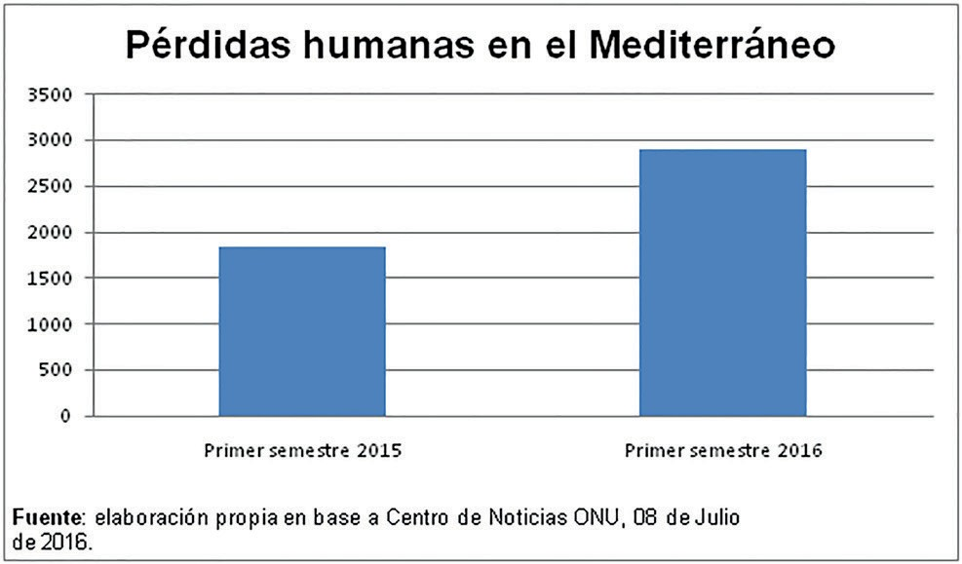

En este contexto, el periódico argentino Página/12, escribe el día 30 de Mayo de 2016 en su versión on-line: El cierre de las fronteras internas y externas de la Unión Europea para frenar el avance de los refugiados hacia los países más ricos y desarrollados del norte eu- ropeo, y el acuerdo firmado entre el bloque regional y Turquía para deportar masivamente a los refugiados, forzaron a miles de personas a volver a utilizar la ruta
desde África, una vía mucho más peligrosa.
Claramente, el cierre de las rutas que tienen a Turquía como escala fundamental en el acceso al Vie- jo Mundo presenta un obstáculo para estos migrantes; como siglos atrás, la caída de Constantinopla (actual

Estambul) a manos de las tropas del sultán otomano Mehmet II, significó la reconfiguración de las rutas mer- cantiles del momento.
En este panorama en el cual los naufragios se mul- tiplican en el Mediterráneo y Europa cierra sus fronteras, París, a contramano del resto de la región, gestionán- dola creación un campo humanitario en el corazón del continente. Así es, el Estado que sufrió el ataque a Char- lie Hebdo en el amanecer del 2015; que fue escenario los atentados en París de noviembre de 2015; que decla- ró en ese mismo mes el estado de emergencia cerrando sus fronteras; y que vivió en carne propia el atentado en Niza de Julio de 2016, aportó su grano de arena a fin de paliar la crisis de refugiados provenientes de la región conocida como Medio Oriente y del Norte africano.
La alcaldesa socialista AnneHildalgo expresaba: “Hoy Europa no está a la altura de la crisis humanitaria de refugiados. Nuestro país tampoco. Nosotros instala- remos un campo humanitario según las normas de la ONU en París para hacer frente a la urgencia de la situa- ción” (citado en Página/12, 31 de Mayo de 2016).
Esta intención francesa es fiel a la costumbre gala de marcar diferencias en el pensamiento de una época, pero también de (en muchos casos) llevar esas ideas a la praxis (o al menos intentarlo), como ocurrió en la Revo- lución Francesa de 1789, en la Primavera de los Pueblos de 1848, en el movimiento obrero de la Comuna de París de 1871, o en el Mayo Francés de 1968.
En el siglo XIX se decía que cuando París estornu- daba, Europa se resfriaba (Crespo Maclennan, 11 de Noviembre de 2005), tal vez esta medida podría servir también para marcar una nueva tendencia en cuanto a las políticas migratorias del Viejo Continente.
Mención aparte merece el asentamiento denomi- nado como Jungla de Calais, que se ubicó en el norte francés, sobre la vera del Canal de la Mancha. Su pro- ceso de formación, desarrollo y desmantelamiento fue testigo, protagonista, consecuencia y desencadenante del intento de miles de migrantes que buscaron –al- gunos con éxito- ingresar al Reino unido; de conflictos entre refugiados y residentes locales, entre refugiados y transportistas, entre refugiados y otros refugiados; de reubicaciones organizadas por el gobierno francés; de resistencias a su cierre; y de la influencia de ciertas ONGshumanitarias(véase Página/12, 23 de Octubre de 2016).
Entre 6.400 y 8.100 migrantes vivían en condicio- nes insalubres en la “Jungla” de Calais, un campamento que se convirtió en el símbolo del fracaso de las políticas migratorias europeas […] Estos migrantes, la mayoría afganos, sudaneses y eritreos, abandonaron sus países para huir de la guerra y de la extrema pobreza (Clarín, 02 de Noviembre de 2016).
Otro Estado europeo que en cierta medida contri- buye, no sin inconvenientes2 , a paliar esta crisis, es Ale-
mania. El diario argentino La Nación, publica en su sitio web el 11 de Enero de 2016, un artículo redactado por la periodista HindePomeraniec. El mismo reza:
La noche del 31 de diciembre pasado, en los al- rededores de la estación de tren de Colonia, la cuarta ciudad más grande de Alemania, unos mil hombres ata- caron […] a cientos de mujeres. Luego de acosarlas y humillarlas en grupo, las manosearon, les apretaron los pechos y los genitales, les robaron billeteras y celulares y, al menos en dos casos, también las violaron. Los tes- timonios de las víctimas coincidieron al declarar que[…] los hombres parecían ser originarios de Medio Oriente y del norte de África. Durante 2014, Alemania recibió
1.100.000 refugiados y no todos los alemanes les dieron la bienvenida con la misma convicción que la canciller AngelaMerkel. Agrupaciones y partidos de ultraderecha no cesan de cuestionar su política de “puertas abiertas” y de vaticinar un futuro escabroso […] en un país en el cual el racismo condujo a una de las mayores catástrofes de la humanidad.
El artículo continúa:
Imaginar un mundo feliz por el solo hecho de recibir a cientos de miles de desesperados en un país próspero sin reflexionar sobre las enormes diferencias entre socie- dades laicas y liberales versus sociedades conservadoras y religiosas es disparar hacia adelante en una fuga ciega y peligrosa […] El lugar social de las mujeres, que en Ale- mania contempla ya sin discusiones su independencia y su deseo, es una de las más explosivas diferencias cultu- rales con los inmigrantes de origen árabe (Pomeraniec, 11 de Enero de 2016).
El hecho de que un Estado abra sus puertas a una determinada colectividad extranjera no significa de for- ma inmanente que la Nación que este organiza políti- camente acoja bienaventuradamente a los migrantes. Cabe destacar que es en Alemania cuando en la época napoleónica se crean las palabras Nationalität -que em- plean con frecuencia intelectuales como Novalis, Hum- boldt, Görres, y Fichte-, y Volkstum, vocablo que -según Jahn, su inventor- significa “lo que hay de común en un pueblo, su esencia” (citado en Palacio Atard, 1982, p. 95). Podría decirse que lo propio de cada pueblo, es lo que lo diferencia de otros.
En esta problemática antropológica; los parámetros locales y extranjeros no deberían ser observados en la base de las cosmovisiones en cuestión, sino en su inte- rrelación. De aquí que, en lugar del concepto de bipola- ridad, sea más conveniente el de una suerte de mosaico paradigmático que remita al conjunto de los fenómenos socioculturales que comprende a estas maneras de ver y vivir la existencia misma.
En este contexto, en el marco de la cumbre de Re- fugiados organizada por el entonces presidente de los Estados Unidos, Barack Obama; el primer mandatario argentino, Mauricio Macri, declaró: “Mi país está listo

  - Sólo menciónese el atentado terrorista ocurrido en Diciembre de 2016 en la ciudad de Berlín.

para asumir un rol importante en la sociedad interna- cional, por eso hoy me complace anunciar que vamos a aumentar la recepción de ciudadanos procedentes de Siria” (citado por Ámbito Financiero, 20 de Septiembre de 2016). Por otra parte anunció ante la 71a asamblea general de las Naciones Unidas que la Argentina va a “ampliar la recepción de los refugiados de Siria o de sus países vecinos, privilegiando a grupos familiares con ni- ños”; aclarando posteriormente ante la prensa, que esa ampliación implicará “completar los 3000 refugiados” (citado por Obarrio, 21 de Septiembre de 2016).
En tal sentido, fue establecido el Decreto N° 1034/2016, por el cual se constituye un gabinete espe- cial de ministros con la finalidad de coordinar la llegada de los migrantes forzados sirios al país. Cabe remarcar que no arribarían aquellos que ya migraron hacia Euro- pa. Además, fue fijada la condición de los grupos en- trantes sean familias capaces de autosustentarsea fin de no incurrir en mayores gastos (La Nación, 22 de Sep- tiembre de 2016).
Ahora bien, ¿qué siente migrante forzado que lo- gra ingresar al suelo argentino? La periodista Gabriela Origlia(22 de Agosto de 2016) escribe para el diario La Nación un artículo que esboza tal situación al entrevistar a dos familias sirias en territorio argentino. A continua- ción algunas citas textuales:
“…tuve una pesadilla, veía a mi hijo decapitado y yo gritaba como loco”; el concepto de familia es muy importante para los sirios. “Las perdimos, vivimos sin alma”; “Es imposible vivir con amenazas, en medio de secuestros, con misiles que pasan rozando las cabeza”, […] el mayor miedo era por sus chicos; “al auto me lo robaron los terroristas”; “perdí decenas de amigos y fa- miliares en la guerra”; “vivíamos en un país seguro, con tolerancia entre las 18 religiones existentes, pero eso se perdió”; “La gente es la que hace mi vida más fácil acá. Es amable y nos ayuda con todo, hasta con el lenguaje”.
Por su parte, la también periodista, Sol Amaya (09 de Septiembre de 2016), aporta dos testimonios; el pri- mero refierea una pareja siria que mientras organizaba su casamiento, decidió migrar a la Argentina. Fueron recibidos por Mariano Winograd, creador de Refugio Humanitario, una ONG que ayuda a los refugiados si- rios a rehacer sus vidas en Argentina3 . El segundo, co- rresponde a dos hermanos que afirman haber sido bien recibidospor los argentinos, sufren la escasa comunica- ción con sus familiares residentes en Siria a causa de las deficientes condiciones eléctricas y de conexión web en aquel país, y esperan que la coyuntura en su tierra natal se estabilice para poder regresar.
En efecto, como es de esperar, existen refugiados que anhelan regresar a su lugar de origen, como tam- bién aquellos que desean asentarse definitivamente en otros sitios del mundo.En tal sentido, Ángela Merkel recordó a los refugiados que su asilo en Alemania es
temporal y apuntó que la Convención de Ginebra exi- ge una protección limitada, en principio, a tres años. Les pidió regresar a sus respectivos países una vez que terminen los conflictos de los que huyeron, recordando que, cuando acabó la guerra de Yugoslavia en los años 90, un 70 por ciento de los refugiados regresaron a su país (La Nación, 30 de Enero de 2016).
La política liberal de acogida de Merkel fue en par- te responsable de que Alemania recibiera más de un millón de refugiados sólo en 2015, la mayoría de ellos provenientes de Siria, Afganistán o Irak (La Nación, 30 de Enero de 2016).
La tensión generada por la situación de los refu- giados en Alemania se reflejó en las declaraciones de FraukePetry, jefa del partido populista de derecha Alter- nativa para Alemania (AfD), quien justificó el uso de ar- mas de fuego en las fronteras para frenar la entrada de refugiados. Cabe destacar que AfD viene aprovechando la preocupación de muchos alemanes por el flujo de re- fugiados para endurecer su discurso antiinmigración(La Nación, 30 de Enero de 2016).
Similar repercusión generaron las palabras de Ten- zinGyatso, el catorceavo dalái lama:
El líder espiritual del budismo tibetano […] advirtió sobre la llegada masiva de refugiados árabes a Europa, con argumentos usualmente utilizados por líderes ultra- nacionalistas y xenófobos. “Europa, por ejemplo Alema- nia, no puede convertirse en un país árabe. Alemania es Alemania”, aseguró en una entrevista con el diario germano FrankfurterAllgemeineZeitung. No obstante, en concordancia con Merkel, agregó: “El objetivo debe- ría ser que regresen y ayuden a reconstruir sus propios países” (citado en Página12, 31 de Mayo de 2016).
En este contexto, MatteoRenzi, en su cargo de primer ministro italiano, advirtió que el problema sólo podría ser cortado de raíz, con apoyo al desarrollo y a la seguridad que evite que los refugiados y migrantes salgan de sus países. En una entrevista publicada por el diario católico Avvenire expresa: “Salvarlos en el mar sin una estrategia para África no es una solución. Necesi- tamos ayudarlos en casa, para empezar, invirtiendo en ayuda internacional al desarrollo” (citado en Página12, 30 de Mayo de 2016).
El funcionario italiano sugirió que la Unión Euro- pea ofrezca a las naciones africanas dinero y cuotas de acceso de trabajadores, estudiantes e investigadores a cambio de que tales países endurezcan sus controles fronterizos (Página12, 30 de Mayo de 2016).
En sintonía con el discurso antiinmigración del ul- tranacionalismo alemán, el presidente de los Estados Unidos, Donald Trump, sentenció durante su campaña con respecto a los refugiados sirios: “Podrían ser miem- bros del Estado Islámico. Si pierdo, supongo que se que- darán. Pero si gano, se volverán todos a casa” (citado por La Nación, 1° de Octubre de 2015).

  - Mariano Winograd cuenta en la nota:”Cuando vi perros policías ladrando rabiosos,y aquella canalla mujer que, escudada tras un carnet de periodista hizo la vergonzosa zancadilla cuya imagen recorrió el mundo, me decidí a actuar” (Amaya, 09 de Septiembre de 2016).

Y para no dejar dudas agregó:
Si gano, lo digo desde ahora, se lo digo a ustedes, esas […] personas –en referencia a los refugiados sirios-
, deben saberlo y el mundo debe escucharlo, deberán volver a su país. No vamos a aceptar a […] personas que pueden ser del ISIS. No tenemos idea de quiénes son […] (citado por La Nación, 1° de Octubre de 2015).
En sintonía, Donald Trump Jr., hijo del polémico magnate, hizo lopropio expresándose con una imagen y menos de 140 caracteres, y utilizando el estrambótico recurso literario de comparar seres humanos con dulces envenenados. Desde su cuenta de Twitter, @DonaldJ- TrumpJr, propuso el 19 de Septiembre de 2016 terminar “la agenda políticamente correcta que no pone a Es- tados Unidos en primer lugar”; acompañando la frase con una imagen que rezaba “Si yo tuviera un bowl de Skittles [una marca de caramelos] y te digo que solo tres de ellos te matarían, ¿tomarías un puñado? Ese es nues- tro problema con los refugiados de Siria” (citado por La Nación, 20 de Septiembre de 2016).
Por la senda dela islamofobia también transita Mi- chael Flynn, seleccionado por Trump como consejero de Seguridad Nacional,quien a través de su cuenta de Twitter,@GenFlynn, expresó el 26 de Febrero de 2016 que el “miedo a los musulmanes es racional”; acompa- ñando la frase con el enlace web a un sugestivo recurso audiovisual.
Ahora bien, traslademoslas preocupaciones de los Trump y compañía a la Argentina; ¿Podría este país ser víctima de atentados terroristascomo los de Bruselas y Niza? Nicolás Dapena, especialista en cuestiones de te- rrorismo de la Organización de las Naciones Unidas,dice en una entrevista a Martín Dinatale (20 de Septiembre de 2016) parael diario La Nación:
Esas son operaciones tácticas con una formación acabada que golpean a países que están participando en la coalición contra el califato. […] ese tipo de ope- raciones no alcanzaría a América latina porque no está comprometida la dinámica geopolítica de EI [Estado Islá-
mico]. [Distinto es el caso] de la acción a través de redes con los denominados lobos solitarios. Gente que puede ser altamente influida por videos y mensajes de EI. En este caso, donde haya una Iglesia Católica, Internet o un ferrocarril atacar sí es posible en cualquier país de América latina.
¿Cómo contextualizar la migración forzada siria te- niendo en cuenta el marco global contemporáneo? Las cifras del ACNUR (2016, p.2), nos permiten hacer un esbozado global de la situación:
El desplazamiento forzado global ha aumentado en 2015, alcanzando una vez más niveles sin precedentes. Al término del año, había 65,3 millones de personas desplazadas forzosamente […] 5,8 millones de personas más que el año anterior (59,5 millones) […] Más de la mitad (el 54%) de los refugiados del mundo procedía de tres países: la República Árabe Siria (4,9 millones), Afganistán (2,7 millones) y Somalia (1,1 millones).
En cuanto a las migraciones forzadas interiores, Co- lombia, donde el número se elevó a 6,9 millones hacia finales de 2015; la República Árabe Siria, con una dismi- nución de 7,6 millones en 2014 a 6,6 millones en 2015
-debido en parte a las personas desplazadas que cruzan fronteras internacionales y se convierten en refugiados-; e Irak, con 4,4 millones; son los tres países con las mayo- res poblaciones de desplazados internos (véase ACNUR, 2016, p. 30).

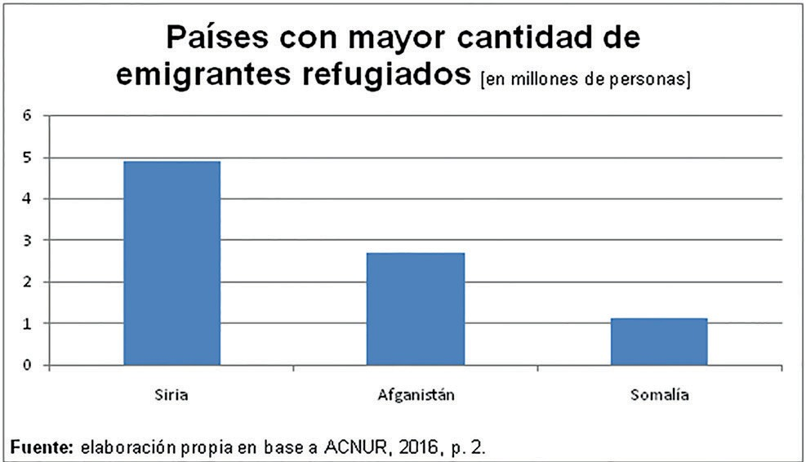

CONCLUSIÓN
No podemos finalizar este somero comentario sin antes intentar hacer –al menos un instante- referencia a los sentires, pensares y padecimientos de aquellas per- sonas que deciden migrar de sus sitios de asentamiento ante situaciones que los avasallan y atormentan.
Los historiadores Juan Carlos Garavaglia y Juan Marchena (2005, pp. 208-209) utilizan el concepto de “desgano vital” para referir a “la pérdida de sentido de un mundo que `se ha dado vuelta´, que ha perdido toda lógica según los parámetros de las sociedades indíge- nas” en el contexto de la colonización de América Lati- na. Tal vez, esa noción sea en cierta medida aplicable al

día a día de un migrante forzado.
Es menester destacar el carácter forzado de estos desplazamientos, muchos de los cuales se dan huyendo de la desgracia, para encontrar en nuevas tierras “una desgracia menor” –con la cual “conformarse”-; dando como resultado “hambrunas e indiferencia” en lugar de “hambrunas y persecuciones”, y careciendo aún de condiciones básicas que permitan la formación de un proyecto de vida que propicie una realización íntegra. En palabras del papa Francisco: “¿Qué dignidad podrá encontrar una persona que no tiene comida o lo mínimo esencial para vivir y, peor aún, el trabajo que lo unge de

dignidad?” (Citado por Algañaraz,25 de Noviembre de 2014).
Con respecto a la islamofobia y a la paranoia terro- ristapara con la alteridad cultural, mencionamos al filó- sofo Francesc Torralba (2009, p. 17), quien explica que:
En términos generales, la diferencia genera miedo y, en algunos casos, incluso rechazo. […] Lo que es dife- rente nos sorprende, nos desconcierta e, incluso puede amenazarnos. […] Ante la diferencia sentimos miedo, tememos perder nuestra frágil identidad y, por ello, po- nemos en práctica la actitud defensiva, nos encerramos dentro del recinto de la propia muralla y tratamos de evitar el choque con los demás.
Ya lo dice el filósofo y antropólogo Esteban Krotz(1994, p. 9): “La alteridad tiene un alto precio: no es posible sin etnocentrismo”.
Ahora bien, no es lícito hacer una mera apología de la pluralidad, sin darse cuenta de las tensiones que se generan. La diversidad es fecunda pero es necesario educar a las personas para que sepan vivir en una at- mósfera plural (Torralba, 2009, p. 16).
Después de todo, buscar asilo y disfrutar de él en cualquier país en caso de persecución es un derecho humano, pero circular libremente y elegir residencia en el territorio de un Estado, también, al igual que la mismísima seguridad personal (Organización de las Naciones Unidas [ONU], 10 de Diciembre de 1948, Artículos 14; 13 y 3).
Todos los humanos son mortales, pero no todos los mortales son humanos. En tal sentido, no todos los árabes son musulmanes, ni mucho menos todos los musulmanes son terroristas. También sería apresurado afirmar que todos yihadistas son mahometanos, elimi- nando de esta manera la posibilidad de la existencia de fuerzas mercenarias.
Estamos ante una trama de conflictos construidos sobre una panoplia de intereses económicos, políticos y religiosos –entre otros-, donde de fondo vemos innu- merables historias de vida en las cuales la realidad su- pera a la ficción;y seres humanos sin rumbo fijo que in- tentan librar su destino de las ataduras de estas luchas, de las cuales difícilmente puedan salir beneficiados.

AGRADECIMIENTOS

Al equipo de Revista de Geografía IGA, con espe- cial mención a Cecilia Macías por la cordialidad ante
las inquietudes surgidas en el proceso de redacción res- pecto al formato del artículo.

BIBLIOGRAFÍA
Algañaraz, J. (25 de Noviembre de 2014). Fran- cisco: “El Mediterráneo no puede ser un gran cemen- terio”. Clarín. Recuperado de: http://www.clarin.com/ mundo/Papa-Francisco-visita-Estrasburgo-Parlamen- to-Europeo_0_1255074613.html
Alto Comisionado de las Naciones Unidas para los Refugiados [ACNUR]. (1° de Julio de 2015b). La Crisis del Mediterráneo 2015 a seis meses: Las cifras de re- fugiados e inmigrantes más altas registradas [en línea]. Recuperado de: http://www.acnur.org/noticias/noticia/ la-crisis-del-mediterraneo-2015-a-seis-meses-las-ci- fras-de-refugiados-e-inmigrantes-mas-altas-registra- das/
Alto Comisionado de las Naciones Unidas para los Refugiados [ACNUR]. (2016). Tendencias globales. Desplazamiento forzado en 2015 [versión electrónica]. Pp. 2, 30.Recuperado de: http://www.acnur.org/filead- min/scripts/doc.php?file=fileadmin/Documentos/Publi- caciones/2016/10627
Amaya, S. (09 de Septiembre de 2016). Con qué trabajos sueñan los refugiados sirios que llegan a la Argentina. La Nación. Recuperado de: http:// www.lanacion.com.ar/1935564-dejarlo-todo-y-co- menzar-de-cero-la-historia-de-cuatro-refugiados-si- rios-en-la-argentina

Ámbito Financiero. (20 de Septiembre de 2016). Argentina ampliará la recepción de refugiados si- rios [en línea]. Recuperado de: http://www.ambito. com/855684-argentina-ampliara-la-recepcion-de-refu- giados-sirios
Centro de noticias de la Organización de las Na- ciones Unidas [Centro de Noticias ONU]. (08 de Julio de 2016). OIM cifra en casi 3.000 los migrantes y refu- giados muertos en el Mediterráneo en 2016 [en línea]. Recuperado de: http://www.un.org/spanish/News/ story.asp?NewsID=35413#.V8Q0TVvhDMx
Clarín. (18 de Agosto de 2016). El nene de la am- bulancia, el símbolo del horror de la guerra en Ale- ppo [en línea]. Recuperado de: http://www.clarin. com/mundo/Omran-Daqneesh-nino-conmueve-mun- do_0_1634236569.html
Clarín. (02 de Noviembre de 2016). Francia reubica a los chicos solitarios de la “Jungla” de Calais [en línea]. Recuperado de: http://www.clarin.com/mundo/Fran- cia-reubica-solitarios-Jungla-Calais_0_1679832068. html
Crespo Maclennan, J. (11 de Noviembre de 2005). Cuando París estornuda, Europa se resfría. Diario ABC. es. Recuperado de:http://www.abc.es/hemeroteca/his- torico-11-11-2005/abc/Opinion/cuando-paris-estornu-

da-europa-se-resfria_612209254786.html#
Dinatale, M. (20 de Septiembre de 2016). Nicolás Dapena: “Sólo una buena selección de los refugiados sirios evitará infiltrados del EI”. La Nación. Recuperado de:http://www.lanacion.com.ar/1939543-nicolas-da- pena-solo-una-buena-seleccion-de-los-refugiados-si- rios-evitara-infiltrados-del-ei
Flynn, M. [@GenFlynn]. (26 de Febrero de 2016). Fear of Muslims is RATIONAL: please forward this to others: the truth fears no questions…. [Twitter post]. Recuperado de: https://twitter.com/genflynn/sta- tus/703387702998278144
Garavaglia, J. C. y Marchena J. (2005). América Latina de los orígenes a la independencia. Vol. 1. Críti- ca: Barcelona. Pp. 208-209.
Krotz, E. (1994). Alteridad y pregunta antropológi- ca. Revista Alteridades, N° 8. México. P. 9.
La Nación. (1° de Octubre de 2015). Sin límites: Donald Trump dice que expulsaría hasta a los refugia- dos sirios [en línea]. Recuperado de: http://www.lana- cion.com.ar/1832748-sin-limites-donald-trump-dice- que-expulsaria-hasta-a-los-refugiados-sirios
La Nación. (30 de Enero de 2016). AngelaMer- kel pidió a los refugiados que regresen a sus respec- tivos países una vez que finalicen sus guerras [en lí- nea]. Recuperado de: http://www.lanacion.com. ar/1866850-angela-merkel-pidio-a-los-refugiados- que-regresen-a-sus-respectivos-paises-una-vez-que-fi- nalicen-sus-guerras
La Nación. (20 de Septiembre de 2016). En otra polémica, Donald Trump Jr. comparó a los refugiados si- rios con caramelos envenenados [en línea]. Recuperado de: http://www.lanacion.com.ar/1939586-en-otra-po- lemica-donald-trump-jr-comparo-a-los-refugiados-si- rios-con-caramelos-envenenados
La Nación. (22 de Septiembre de 2016). Mauri- cio Macri crea un gabinete especial de ministros para recibir a refugiados sirios [en línea]. Recuperado de: http://www.lanacion.com.ar/1940185-mauricio-ma- cri-crea-un-gabinete-especial-de-ministros-para-reci- bir-a-refugiados-sirios
Obarrio, M. (21 de Septiembre de 2016). Compro- miso para recibir a refugiados sirios. La Nación. Recupe- rado de: http://www.lanacion.com.ar/1939850-com- promiso-para-recibir-a-refugiados-sirios
Ordaz, P. (25 de Noviembre de 2014). El Papa: “El Mediterráneo no puede convertirse en un gran cementerio”. El País. Recuperado de: http://interna- cional.elpais.com/internacional/2014/11/25/actuali- dad/1416912471_486519.html
Organización de las Naciones Unidas [ONU]. (10 de Diciembre de 1948). Declaración Universal de los Derechos Humanos. Resolución 217 A (III). París.Publi- cado por la Oficina Regional de Educación de la UNES- CO para América Latina y el Caribe [OREALC/UNESCO Santiago]. (10 de Diciembre de 2008). Santiago (Chile).
[En línea].Recuperado de: http://unesdoc.unesco.org/ images/0017/001790/179018m.pdf
Organización Internacional para las Migraciones [OIM]. (2006). Derecho Internacional sobre Migración N° 7. Glosario sobre Migración [versión electrónica]. Ginebra (Suiza). P. 39. Recuperado de: http://publica- tions.iom.int/system/files/pdf/iml_7_sp.pdf
Organización Internacional para las Migraciones [OIM]. (1° de Agosto de 2016). La OIM cuenta las úl- timas llegadas en el Mediterráneo en 2016 y presen- ta las estadísticas de asilo de Alemania de 2015 [en línea]. Recuperado de: https://www.iom.int/es/news/ la-oim-cuenta-las-ultimas-llegadas-en-el-mediterra- neo-en-2016-y-presenta-las-estadisticas-de
Origlia, G. (22 de Agosto de 2016). “Muchos días tuve una pesadilla: veía a mi hijo decapitado”, dice un refugiado sirio en la Argentina. La Nación. Recupera- do de: http://www.lanacion.com.ar/1930425-muchos- dias-tuve-una-pesadilla-veia-a-mi-hijo-decapitado-di- ce-un-refugiado-sirio-en-la-argentina
Página/12. (30 de Mayo de 2016). Cientos de migrantes murieron en el mar [en línea]. Recupera- do de: http://www.pagina12.com.ar/diario/elmun- do/4-300536-2016-05-30.html
Página/12. (31 de Mayo de 2016). París construirá un centro de refugiados al norte de la ciudad [en línea]. Recuperado de: http://www.pagina12.com.ar/diario/ ultimas/20-300674-2016-05-31.html
Página/12. (23 de Octubre de 2016). Desman- telan la Jungla de Calais [en línea]. Recuperado de: https://www.pagina12.com.ar/diario/elmun- do/4-312434-2016-10-23.html
Palacio Atard, V. (1982).Manual de historia uni- versal. Tomo V. Edad contemporánea. Espasa-Calpe: Madrid. P. 95.
Pomeraniec, H. (11 de Enero de 2016). Las pesadi- llas que atormentan a Merkel. La Nación. Recuperado de:http://www.lanacion.com.ar/1861075-las-pesadi- llas-que-atormentan-a-merkel
Torralba, F. (2009). Cien valores para una vida ple- na. La persona y su acción en el mundo (Torres Badia, M., trad.). Milenio: Lleida (España). Pp. 16-17.
United Nations High Commissioner for Refugees [UNHCR].(1° de Julio de 2015a).The sea route to Eu- rope: The Mediterranean passage in the age of refu- gees [versiónelectrónica]. P. 2.Recuperado de: https:// s3.amazonaws.com/unhcrsharedmedia/2015/sea-rou- tes-to-europe/The_Sea_Route_to_Europe.pdf

II JORNADAS DE ORDENAMIENTO TERRITORIAL

Sánchez Sandra Esther
Instituto de Geografía Aplicada - Departamento de Geografía de la UNSJ
sandraesthersanchez@gmail.com

Durante los días 26 y 27 de Octubre de 2017 se realizaron en las instalaciones de la Facultad de Filosofía, Humanidades y Artes las II Jornadas de Ordenamiento Territorial. La organización estuvo a cargo del equipo de trabajo del Programa de investigación “Geografía de la Provincia de San Juan a través de Estudios Departamen- tales. Propuestas de Ordenamiento Territorial”, que di- rige la Mgter Sandra Sánchez e integran: Prof. Andrea Sarracina: Dra. Elvira Suárez Montenegro, Mgter. Patri- cia Sánchez, Lic. Hugo Tejada, Lic. Valeria Lezcano, Lic. Gustavo Gallego y los alumnos Sergio Villagra y Paula Britos.
Fue concebida como una actividad de extensión en la que se expusieron resultados de investigaciones realizadas en el programa de investigación avaladas por Resolución del Consejo Directivo de la Facultad N° 82- 2017-CD y del Ministerio de Educación de la provincia de San Juan N°7689-ME-2017, destinado a docentes, investigadores y alumnos de carreras sociales y huma- nas, además de otros profesionales y público en general.
Los objetivos propuestos fueron:

*Valorar la importancia de los estudios geográficos en el Ordenamiento Territorial, a través de acciones de transferencia de nuevos conocimientos aportados desde el Programa de investigación vigente.
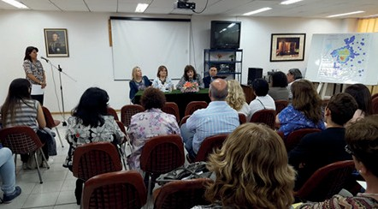

*Promover el intercambio de experiencias provin- ciales y regionales en temáticas de Ordenamiento Terri- torial con vistas a la vinculación entre diferentes equipos de investigación
*Brindar un ámbito académico para la presentación de trabajos científicos sobre el Ordenamiento Territorial como integrador de diversas disciplinas.
Hubo una amplia convocatoria en la presentación de ponencias en tres ejes de trabajo:
- Ordenamiento Territorial y Políticas Públicas
- Ordenamiento Territorial y espacios urbanos / rurales
- NTICs y Ordenamiento Territorial

Entre ellos mencionamos a profesionales perte- necientes a las Facultades de Filosofía, Humanidades y Artes, Arquitectura, Urbanismo y Diseño, Ingeniería; Universidad Nacional de la Plata; Universidad Nacional de Chilecito (La Rioja), Dirección de Planeamiento y De- sarrollo Urbano (Gobierno de San Juan) y Subsecretaría de Ambiente y Desarrollo Sustentable (Gobierno de San Juan).

En el acto de apertura participaron las máximas au- toridades de la Facultad, Decana Mgter Rosa Garbarino y Vicedecana Mgter Miriam Arrabal; el director del Ins- tituto de Geografía Aplicada Dr. Germán Poblete y la Directora del Departamento de Geografía Dra. Liliana Acosta.
La conferencia inaugural estuvo a cargo de la Mg- ter Sandra Sánchez con la ponencia “El Ordenamiento Territorial. Un instrumento desafiante para la planifica- ción y gestión de los territorios” y la conferencia Ma-
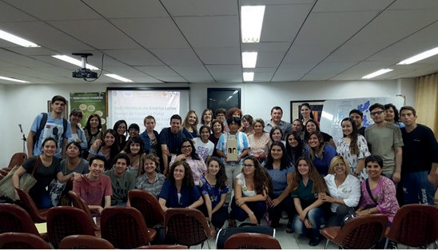

gistral a cargo del Dr. Horacio Bozzano, “Territorios posibles, voces de la gente, voces de la ciencia, otras po- líticas públicas”. El día viernes 27 se desarrolló un taller para alumnos que tuvo una amplia convocatoria de los alumnos de las carreras de Profesorado y Licenciatura en Geografía, coordinados por Sergio Villagra y Paula Britos

ÍNDICE ACUMULADO

BOLETIN DE GEOGRAFIA Nº 1 (1998)

  - Análisis de la marcha interanual e Intraestacional de las temperatu- ras mínimas diarias en Pocito». Boletín de Geografía 1 (38 pág)
POBLETE, Arnobio G. 1998
  - La Industria Urbana en el Gran San Juan.
LOPEZ, María .Inés, JOFRE, Carmen, SANCHEZ, Sandra
  - Geomorfología del Area de la Reserva de San Guillermo. San Juan. Argentina.
MIKKAN, Raúl, ULIARTE, Enrique
  - La Geografía y los planteos transdisciplinarios.
PICKENHAYN, Jorge A
  - POBLETE, Arnobio G., LOPEZ, María .Inés, JOFRE, Carmen, SANCHEZ, Sandra, MIKKAN, Raúl, ULIARTE, Enrique, PICKENHAYN, Jorge A. FANCHIN, Ana., SANCHEZ, Patricia, ANEAS, Susana D., AGUIAR, Laura., RUIZ, María del Carmen, MORENO, Roberto Aníbal MINETTI, Juan., VARGAS, Walter, ACUÑA, L., De la ZERDA, L, ACOSTA, Ricardo H. ESCUELA, M. B., BO- TTO, M.L., FERREYRA, S. M., PEYRIC, A., MONFORT, S. CASAS, M ., BERTOL, E. F., CATTAPAN, Silvia E., TORRES, José E., SUAREZ MONTENEGRO, Elvira, GONZALEZ VIAÑA, María del C., BO- BBA, María, HERNANDEZ, Claudia M., GONZALEZ, M.C., MICHIELI, C.T., GUZZO, Elina, SAN- CHEZ, Emilia, MATTAR, María A., RAMIREZ, Ricardo, MENDOZA, E., ALBARRACIN, Fátima.

BOLETIN DE GEOGRAFIA Nº 2 (1999)

  - Evaluación de un proyecto de Inversión en Infraestructura Hidroener- gética con fuerte impacto territorial en el Oasis de Tulum.
LOPEZ, María Inés, JOFRE, Carmen, SANCHEZ, Sandra
- Mortalidad y Política Sanitaria en la Ciudad de San Juan 1880-1910.
FANCHIN, Ana., SANCHEZ, Patricia
- Geografía de Salud en el Norte de San Juan.
PICKENHAYN, Jorge A.
- Análisis espacio temporal de la situación climática asociada a la ma- yor temperatura máxima absoluta del período 1900- 1997 en el Valle de Tulum.
POBLETE, Arnobio G., SANCHEZ, G.
- La Relación Hombre-Medio: Evolución del tema en Geografía
ANEAS, Susana D.
- Modelado glaciar y periglaciar en el Valle del Río Macho Muerto. Reserva de San Guillermo. San Juan.
MIKKAN, Raúl

REVISTA DE GEOGRAFIA Nº 3 (2000)

- La ciudad de San Juan. Estructura y Funcionalidad.
LOPEZ, María .Inés, JOFRE, Carmen, SANCHEZ, Sandra
- La Administración de la Ciudad de San Juan.
JOFRE, Carmen
- Análisis estadístico sobre la ocurrencia del temporal de Santa Rosa en San Juan.
POBLETE, Arnobio G., AGUIAR, Laura
- Consideraciones acerca del uso del espacio geográfico a la luz de la estrategia militar.
RUIZ, María del Carmen

REVISTA DE GEOGRAFIA Nº 4 (2000)

- Análisis de la posible asociación entre los derrames del río San Juan y el fenómeno de «El Niño/ La Niña.
POBLETE, Arnobio G., SANCHEZ, G.
- Geomorfología del corredor andino de Agua Negra. Dpto. Iglesia, San Juan.
MORENO, Roberto Aníbal
- Instalación Humana y problemática de la salud como aspectos bá-

sicos de la geografía rural en Bardas Blancas, Mendoza, Argentina.
PICKENHAN, Jorge A
- Tendencias actuales de la precipitación anual en la Argentina y Chile. Impactos.
MINETTI, Juan., VARGAS, Walter, ACUÑA, L., De la ZERDA, L, POBLETE, A.G.
- Análisis de los extremos térmicos y precipitaciones en la localidad El Balde. Dpto. Jáchal, en el período 1965- 1979. Prov. de San Juan
ACOSTA, Ricardo H

REVISTA DE GEOGRAFIA Nº 5 (2001)

- Análisis de algunas leyes que abordan la problemática ambiental.
ESCUELA, M. B., BOTTO, M.L.,FERREYRA, S. M.
- Impacto generado por el vertido de residuos sólidos en un área de influencia inmediata de la ciudad de San Juan.
SANCHEZ, S., PEYRIC, A., MONFORT, S. CASAS, M.
- Análisis de los vertederos en el Valle de Tulúm (Prov. de San Juan).
ACOSTA, Ricardo H.
- Observando a El Niño/ La Niña con la temperatura de Lima (Perú).
MINETTI, J., VARGAS, W.,POBLETE, A.
- Variabilidad interanual del Río San Juan.
POBLETE, Arnobio G., BERTOL, E. F.

REVISTA DE GEOGRAFIA Nº 6 (2002)

- Análisis Factorial en Geografía Humana: un caso de aplicación.
ANEAS, Susana D.
- Estructuras Estadísticas de los derrames del Río San Juan y Jáchal.
POBLETE, Arnobio G., AGUIAR, Laura., SILVA, Sonia
- Tipología Sociodemográfica de la Provincia de San Juan.
CATTAPAN, Silvia E.
- Geografía de la población de San Juan a través de la asociación estadística entre variables.
TORRES, José Ernesto
- Caracterización del clima y las Geoformas del sistema natural de la cuenca hidrográfica del Río Calingasta- San Juan- Argentina.
SUAREZ MONTENEGRO, Elvira
- Consumo y Espacio en la Posmodernidad , Madrid-Barcelona y Lis- boa.
GONZALEZ VIAÑA, María del C.
- Topoclimatología térmica del Noroeste Argentino.
MINETTI, Juan., BOBBA, María, HERNANDEZ, Claudia M.

REVISTA DE GEOGRAFIA Nº 7 (2003)

- Obituario en honor a Milton Almeida Dos Santos.
SUAREZ, R.
- Aplicación de un modelo de difusión para determinar la contamina- ción del aire en el Gran San Juan- Argentina.
ACOSTA, R., GONZALEZ, M.C., RUIZ, María.
- Asociación entre cuantificadores del ENSO e índices de circulación atmosférica regional con el derrame del Río San Juan.
POBLETE, A., MINETTI, Juan
- La Geografía de la Salud y el aporte de Foucault.
PICKENHAYN, Jorge A.
- Areas de diagnóstico de peligrosidad en el SE de San Juan- Argen- tina.
ANEAS, S., CATTAPAN, Silvia, TORRES, José
- Activación de ciénagas y pantanos en el SE de Mogna durante el Siglo XVIII.
MICHIELI, C. T.

Revista de Geografía •S. TNalúermoe|roIDE2N1TIF•ICAACñIÓoN2D0E17ÁR•EASVoElS.TXRXAITÉ•GICIASSSDNE1D5E1S4A-R1R9O4L2LO •MISNaEnROJuEaNnEL- TAErRgReInTtOinRaIO COLOMBIANO CON... P P. 19-42

REVISTA DE GEOGRAFIA Nº 8 (2004)

  - La implicancia climática del movimiento diurno solar aparente y su variabilidad estacional en San Juan-Argentina.
POBLETE, A.G. AGUIAR, Laura
  - Crecimiento Demográfico en los departamentos de la Prov. de San Juan en el último tercio del Siglo XX.
ANEAS, Susana.,CATTAPAN, Silvia
  - Relación existente entre los sitios con vertido de residuos sólidos urbanos y las napas freáticas en el Valle de Tulum (Prov. de San Juan).
ACOSTA, Ricardo H.
  - La variabilidad espacio-temporal de ls precipitaciones en el Noroeste de Argentina.
MINETTI, J.L, VARGAS, W,M, ALBARRACIN, S.A.
  - Posibles causas de los incendios forestales de la selva montana del Noroeste de Argentina.
MENDOZA, E.A., MINETTI, J.L
  - Base para entender el Urbanismo en Latinoamérica.
RAMIREZ, Ricardo
  - Mapa geomorfológico de un sector de Jáchal- Provincia de San Juan. Argentina
SANCHEZ ROJAS, E., MATTAR, María A
  - Carta de Vulnerabilidad Sísmica en el Distrito de Villa Aberastain, Departamento Pocito, Provincia de San Juan, Argentina.
GUZZO, Elina

REVISTA DE GEOGRAFIA Nº 9 (2005)

  - Geografía Cuantitativa 2000 +20 lecciones fundamentales y sus ten- dencias de evolución
BUZAI, Gustavo D.
  - Factores climáticos que inciden en la variabilidad espacial de la Tem- peratura en la Provincia de San Juan- Argentina
POBLETE, Arnobio G.,AGUIAR, Laura A.
  - Indice de vulnerabilidad para evaluar factores externos que inciden en las enfermedades.
CATTAPAN, Silvia E.
  - Relación entre la presión atmosférica y las sequías en la Región del Noroeste Argentino.
BOBBA, María E., MINETTI, Juan L.
  - Los primeros veinte siglos de Geografía
ANEAS, Susana D.
  - Hacia la construcción de una ética para el nuevo Milenio.
PALACIO, Mercedes del V.
  - Aspectos estadísticos del régimen de heladas en Barreal
POBLETE, Arnobio G. PIZARRO, Andrea

•ACTUALIDAD

Ateneo INternacional de Geografía de la Salud y presentación de un libro del Programa de Geografía Medica del IGA
“Opiniones / Los censos y la geografía”
Susana Aneas
“VI Congreso chileno - argentino de estudios históricos e integración cultural”
Ana T. Fanchin

REVISTA DE GEOGRAFIA Nº 10 (2006)

  - Análisis De Las Condiciones Sinópticas Y Estructura Térmica Vertical Asociadas A La Ocurrencia De Precipitación Extrema Diaria Estival En Córdoba.
Gustavo Naumann y Ezequiel A. Marcuzzi
  - Propuesta De Modelos Empíricos Predictivos Del Derrame Anual De Rio San Juan
Arnobio G. Poblete y Minetti, Juan L.
  - Análisis Geomorfologico De La Cuenca Hidrografica Del Rio Ancho. Departamento Zonda, Provincia De San Juan
Elvira Aideé Suarez Montenegro
  - Cambios En La Precipitación Media De Argentina Y Chile Relacio- nadas Con El ENSO. Análisis De Mesoescala En El Noroeste Argentino
Juan L. Minetti, Walter M. Vargas y Marilyn Del V. Leiva
  - Las Tendencias De La Temperatura Máxima Y Mínima En Series De
Referencia Del Sudeste De Sudamérica. Aspectos Metodológicos.
Walter M. Vargas, Gustavo Naumann y Juan L. Minetti
- Analisis comparativo de métodos de clasificación en geografía
Silvia Cattapan
- Análisis De Extremos Del Derrame Anual Del Rio San Juan Aplicando Distribuciones Gamma.
Arnobio G. Poblete
- Los Patrones De Circulación Y Estructura Térmica Vertical Como Ele- mentos De Pronóstico En La Estimacion De La Evolución De Los Incen- dios Forestales En La Patagonia Cordillerana.
Ezequiel A. Marcuzzi y Gustavo Naumann

- ACTUALIDAD

UNA GLOBALIZACIÓN INNECESARIA, UN TERRITORIO INESTABLE
Silveira

REVISTA DE GEOGRAFÍA Nº 11 (2007)

EDITORIAL
RES. NUCLEO BASICO HOMENAJE A CAPITANELLI
- Estructura Socioespacial De La Republica De Honduras. Análisis ex- ploratorio y de autocorrelación en el estudio de la distribución y aso- ciación espacial del IDH y niveles educativos.
Gustavo D. Buzai. María Cristina Pineda de Carías.
- Reconstrucción Histórica de los derrames anuales del río San Juan
-Argentina-, Mediante Modelos No Lineales basados en Registros de Precipitaciones de localidades Chilenas.
Poblete, Arnobio Germán, Minetti, Juan L., Aguiar, Laura
- Comportamiento Hidrogeomorfológico del río Rivera de Hueznar (Sierra Morena, España)
Belén García Martínez Y Rafael Baena Escudero.
- Posición Latitudinal del Anticiclón del Pacifico Sur (¨L¨) y su Impacto en cambios de larga escala del derrame anual de ríos en Argentina.
Juan L. Minetti, Walter M. Vargas, Arnobio G. Poblete, Eduardo A. Mendoza.
- Hacia la Construcción de una Ética para el Nuevo Milenio” Parte II . Hacia una Nueva Ética para una Nueva Conciencia.
Mercedes Palacio M.
- Un Espacio Urbano con Sentimiento de Aislamiento y una marcada Problemática Socioeconómica. El Caso del Barrio La Favorita, Ciudad de Mendoza (Argentina)
Mónica Cortellezzi, Nesrin Karake, María Cristina Trifiró, Andrea Blazsek:
- A Geografia Na Pos-Graduacão Brasileira.

- ACTUALIDAD

Sintomas del cambio climatico que afectan al cultivo de la vid
Sarracina, Andrae - Silvia Villalobos

REVISTA DE GEOGRAFIA N° 12 (2008)

- Caracterización ambiental y ordenamiento de la vertiente oriental de la sierra chica (córdoba, argentina) para planificación sustentable.
TAMBURINI, Daniela Maria - KUFNER, Maura BeatrIz.
- Las sequias en el largo plazo en argentina y sus precursores invernales.
MINETTI, Juan L. - NAUMANN, Gustavo - VARGAS, Walter M. - POBLETE, Arnobio G.
- Aplicacion de politicas públicas en la actividad agricola de departamentos rurales de San Juan.
FONSALlDA, Valeria Inés Lezcano.
- Asociaciones espaciales entre índices de circulación atmosférica re- gional y de la cupla océano-atmósfera, con los caudales del río San Juan - Argentina.
POBLETE, Arnobio G. - MINETTI, Juan L. - VALDEZ, Vanesa
- Representación espacial del dengue en la Argentina. Periodo 1998
- 2007.
MAZUELOS DIAZ, Cristina L.
- Análisis de las distribuciones de secuencias húmedas en la ciudad de Buenos Aires y alrededores.
GATINONI, Natalia N. - NAUMANN, Gustavo
- Diagnostico conjunto de los caudales del río Parana y Uruguay. Énfa- sis en la homogeneidad de la red encada río.
VARGAS, Walter - BISCHOFF, Susana - MINETTl, Juan NAUMANN, Gustavo

  - ACTUALIDAD

Panel de geografía -“Perpectivas profesionales de geografía en San Juan”;
“Jaque a la Geografía”
Dr. Jorge Amancio Pickenhayn
“La Geografia en el Sistema Educativo”
Mgter. Alicia Beatriz Serer
“La Enseñanza de la Geografia”
Prof. Silvia Mabel Ferreira
“La participacion del Geografo en el Sistema Cientifico”
Lic. Elvira Suárez Montenegro
“La Profesión de Geógrafo”
Lic. Roberto Anibal Moreno
“Las Perspectivas y Desafios de la Profesión”
Prof. Noberto Fonzalida

REVISTA DE GEOGRAFíA N° 13 (2009)

  - Variabilidad Espaciotemporal de Los Ascensos y Descensos extremos de la Temperatura Mínima.
HERRERA Natalia, BISCHOFF Susana
  - Mortalidad Infantil y Cobertura Social. Análisis Según Escala Urbana y Regiones en la Argentina (2001).
VELÁZQUEZ Guillermo A. - VEGA Andrea
  - Mapeo de los usos del suelo en la localidad de Villa Nueva Departa- mento Calingasta Provincia de San Juan, mediante la aplicación de la Técnica de Clasificación Digital Supervisada.
CARDÚS Adriana - ARROQUI LANGER Agustín - CHILLEMI María Rosa - NOZICA Graciela
  - Determinación de Areas de Vulnerabilidad Social en el Departamen- to Capital y aledaños de La Provincia de San Juan a partir de datos del Censo Nacional de Población, hogares y viviendas 2001.
Del Cid Maria - Torres José Ernesto
•Análisis Climático de dos Inviernos Extremos y contiguos en San Juan
- Argentina y de su relación con el Calentamiento Global.
POBLETE Arnobio G.

REVISTA DE GEOGRAFÍA Nº 14 (2010)

  - Los excesos hídricos y su impacto sobre el cultivo de caña de azúcar en la Provincia de Tucumán (Ra)
E. A. DUPUY - Juan L. MINETTI - Esteban R. MEDINA
  - Evaluación de la vegetación en cuencas hidrográficas de la precordi- llera de San Juan. Rio de la cienaga. Provincia de San Juan, República Argentina
Elvira Aidee SUAREZ MONTENEGRO
  - Anallsis de la estructura del decrecimiento de los derrames anuales del río Llmay en su serie reconstruida mediante las precipitaciones de Puerto Montt -Chile-.
Arnobio German POBLETE
  - Descripción geográfica de los brotes de rabia canina en la Provincia de Jujuy.
Cristina L. MAZUELOS DÍAZ
  - Desastre Ecologico Global 2010
L. Juan MINETTI - Juan A. GONZÁLEZ - Darío P. OVEJERO
  - Cartografía para las eco-regiones del norte argentino basadas en la clasificación Cllmática De Koppen.
Eduardo Agustín Mendoza
- Percepción de los peligros ambientales en el departamento Rawson
Romina MARTELLI - Silvia CATTAPAN - Claudia PELEGRINA

- ACTUALIDAD

UNA GEOGRAFÍA PARA EL CAMBIO
Dra. Susana Aneas
LA CLIMATOLOGÍA EN UNA GEOGRAFÍA PARA EL CAMBIO
Arnobio G. Poblete
EL ORDENAMIENTO DEL TERRITORIO: UN COMPROMISO PROFESIONAL DE LOS GEÓGRAFOS CON LA SOCIEDAD
María Inés López
GEOGRAFÍA MÉDICA Y GEOGRAFÍA DE LA SALUD
Lic. Liliana Acosta
APORTES DEL PROGRAMA “CARTA DEL MEDIO AMBIENTE Y SU
DINÁMICA” A LA GEOGRAFÍA
María del Carmen Ruiz

REVISTA DE GEOGRAFÍA Nº 15 (2011)

- Efecto de la precipitación en el area y número de lagunas pampea- nas (Cuenca Atlántica, Argentina)
Dra. Vanesa Yael BOHN
- Los Ríos Del Noa Y El Enso
Marilyn Del Valle LEIVA - Juan L. MINETTI
- La precipitación media en la cuenca del río Iruya: análisis basado en la topografía
Daniel F. BARRERA - Adriana B. BASUALDO
- Variabilidad interanual y estacional del regimen de heladas en el Valle De Tulum -San Juan-. Periodo 1960-2010
Arnobio Germán POBLETE - Daniela Adelina IRANZO
- Cambios interdecadales de la temperatura superficial del Oceano Pacífico y su incidencia en la tendencia actual al enfriamiento de Sudamerica - heladas en la zona olivicola de Argentina
Juan L. MINETTI - Arnobio G. POBLETE

REVISTA DE GEOGRAFÍA Nº 16 (2012)

- Variaciones espaciales y temporales de los sedimientos de playas del Partido de Necochea. Provincia de Buenos Aires.
Alejandra Merlotto - Germán Ricardo Bérlota
- Mortalidad y desarrollo: Análisis de casos de atención en centros de salud en la Ciudad de Tandil en el periodo de 2001-2005
María Magdalena Lopez Pons - Guillermo Velázquez
- Análisis hidrográfico de la Laguna de los Flamencos durante 2008- 2009. Partido de Saavedra, Provincia de Buenos Aires.
María Laura Villarreal - Claudia Fernanda Fornerón - María Cintia Piccolo
- Análisis dinámico del proceso nival ocurrido en la temporada 2012 que contribuyó a la continuidad de la escasez hídrica de los oasis cuyanos.
Arnobio G. Poblete
- Variabilidad intranual e intraestacional de la temperatura y las ra- chas de sequía en el Norte de Argentina y Bolivia.
Juan L. Minetti - Arnobio G. Poblete - Walter M. Vargas - Luis R. de la Zerda - Darío P. Ovejero

- ACTUALIDAD

PALABRAS DEL GEÓGRAFO.
Mirtha L. Martinez
LOS MANUALES RAMSAR, SU EVOLUCIÓN.
María Cleotilde Gonzalez Martín
EL TRATAMIENTO DE LOS RIESGOS EN GEOGRAFÍA
Susana Aneas
HOW TO IMPLEMENT PROJECT MANAGEMENT IN ANY ORGANIZA- TION / CÓMO IMPLEMENTAR LA GESTIÓN DE PROYECTOS EN UNA ORGANIZACIÓN: GARY R. HEERKENS PMP.PE, PRESIDENT, MANA- GEMENT SOLUTIONS GROUP, INC
Andrea E. Sarracina

REVISTA DE GEOGRAFÍA Nº 17 (2013)

- Calidad para la conservación del Asentamiento Pedernal, Departa- mento - San Juan
Eva Milagros SUAREZ
- Problemáticas psicosociales, autoestima y estrategias de interveción en clave de inteligencia territorial. Diálogos con la Geografía.
Hugo SIMKIN - Horacio BOZZANO
- Variabilidad del clima asociados con la precipitación y caudales de ríos en los Andes áridos - Sudamérica.
Arnobio Germán POBLETE - Juan L. MINETTI - Daniela Adelina IRANZO
- Análisis dinámico del régimen de vientos en la provincia de San Juan.
Arnobio Germán POBLETE - Laura Alicia AGUIAR - Carla Antonella BORBORE.
- Problemática de los incendios rurales en el Valle de Tulum, Provincia

Revista de Geografía • Número 21 • Año 2017 • Vol. XXI • ISSN 1514-1942 • San Juan - Argentina

de San Juan, República Argentina.
Elvira Aidee SUAREZ MONTENEGRO
  - Transformación territorial reciente de la periferia urbana del Gran San Juan. Expansión de viviendas de interés social.
Andrea SARRACINA - Sandra SANCHEZ - Patricia SANCHEZ - Hugo Tejada.

  - ACTUALIDAD

Pensando el espacio geográfico y la práctica del ordenamiento terri- torial.
Elvira Aidee SUAREZ MONTENEGRO

REVISTA DE GEOGRAFÍA Nº 18 (2014)

  - El rol de la dinámica demográfica en la jerarquización del sistema urbano de la provincia de San Juan, Argentina. 1980-2010
Andrea Sarracina - Sandra E. Sánchez - Hugo Tejada - Alejandra Elia Coco
  - Distribución espacial del recurso hídrico superficial de la Provincia de San Juan.
Arnobio German Poblete - Juan Leoninas Minetti - Laura Alicia Aguiar
  - La concentración de la población de San Juan (Argentina): cambios y permanencias en el período intercensal 2001-2010
José Ernesto Torres
  - Cambios interdecadales en la condición hídrica de Argentina asocia- das con la temperatura invernal del continente y el océano
Juan L. Minetti - Arnobio G. Poblete - Walter M. Vargas
  - El mapa social de la ciudad de Luján, 2010 - modelo socioespacial basado en linkage analysis
Gustavo D. Buzai

  - ACTUALIDAD

X Jornadas nacionales de geografía física (Malargüe, Mendoza)
Gonzalez Martín, María Cleotilde
La geografía ambiental
Acosta, Graciela Liliana - Oviedo, Gabriela Alejandra - Barcelona, Jaime Nicolás

REVISTA DE GEOGRAFÍA Nº 19 (2015)

  - Agentes dinámicos que produjeron el extremo de precipitación mas importante desde que se tienen registros en el Valle de Tulum
Arnobio G. Poblete
  - Las explotaciones mineras y sus protagonistas. Huachi y Hualilán a fines de la colonia.
Eliana B. Fracapani
  - Memoria e imaginario de la ciudad de San Juan de la Frontera (1562- 1830)
Ana T. Fanchin - Patricia Sánchez
  - Modelado geoestadístico de la exposición Potencial de la población al contaminante Atmosférico mp10 en Chile
Manuel Fuenzalida Díaz - Minerva Miranda Ferrada - Víctor Cobs Muñoz
  - Análisis multivariable para localizar un centro De salud en el depar- tamento Rawson, San Juan.
Liliana Acosta - Gisela L. García Atampi

  - ACTUALIDAD

HACIA LA SOSTENIBILIDAD DEL TERRITORIO (PORCIÓN DE LA TIERRA) DR. HORACIO FAZIO
Andrea Eliana Sarracina

REVISTA DE GEOGRAFÍA Nº 20 (2016)

  - Agroclimatología de los valles de tulúm y ullúm - Zonda de la provin- cia de San Juan -Argentina-.
Arnobio G. Poblete
  - Identificación de áreas estratégicas de desarrollo minero en el territo- rio colombiano con modelamiento espacial multicriterio
Sabina Talero Cabrejo - Enrique Torres Moya - Juliana Pazas Ruíz
- Modelo territorial actual de la periferia sur del gran san Juan. Abor- daje sistémico para el ordenamiento territorial.
Sandra Sanchez - Andrea Sarracina - Hugo Tejada
- Inventario de glaciares de la cuenca del arroyo agua negra y fluctua- ción del hielo descubierto
Zulma E. Menna - Roberto O. del Castillo
- El clima del departamento Iglesia - San Juan, Argentina - su variabi- lidad espacial y temporal.
Arnobio G. Poblete - María luz Quiroga Pérez

- ACTUALIDAD

Propuesta didáctica: recreación de la práctica docente mediante el uso de tic en una escuela rural de calingasta.
Andrea Pizarro
Una experiencia de estadística multivariante con estudiantes de pro- fesorado de las carreras de nivel primario e inicial, en una institución de calingasta.
Andrea Pizarro

NORMAS EDITORIALES E INFORMACION PARA LOS AUTORES

Una vez enviado un trabajo a la Revista de Geografia del Ins- tituto de Geografía Aplicada de la UNSJ, el/los autores se com- prometen a no presentar el mismo a otra publicación. En el caso de trabajos presentados a Congresos, debe obtenerse de los organizadores de los mismos una nota certificando que las Actas no se publicaran o que dicho manuscrito fue retirado con el aval de los organizadores.
Los autores son responsables del contenido de sus contribucio- nes, de la exactitud de las citas, las referencias bibliográficas y del derecho legal de publicar el material propuesto, por lo que deben obtener el permiso para reproducir figuras y datos protegidos por copyright.
Los trabajos deben ser presentados vía e-mail con una copia impresa en Word - cualquier versión -, para Windows. Debe- rán ser dirigidos a las siguientes direcciones: revistageografia. unsj@gmail.com - iga@ffha.unsj.edu.ar, en su versión defini- tiva.

Lineamientos Editoriales:

Formato de Texto: Los artículos deben ser enviados en letra ARIAL con un cuerpo de 10 puntos, con justificado completo. El texto completo no debe superar las 30 páginas. En formato WORD.
Formato de imágenes: Las ilustraciones deben ser enviadas adjuntas al archivo WORD, en una carpeta en formato JPG con una resolución de 300 dpi (o mayor). Otros formatos ad- misibles: TIFF, WMF, EPS, CDR.

Se rechazarán los manuscritos que no estén de acuerdo con las siguientes normas:

No deben exceder las treinta (30) páginas (incluyendo resu- men, texto, bibliografía, mapas, figuras, fotos, tablas y gráfi- cos), en hojas numeradas, tamaño A4.

Orden de las secciones

- Título en mayúsculas, centralizado, sin subrayar.
- Autor/es, en el margen derecho, con llamada a pie de pá- gina indicando lugar de trabajo y/o pertenencia institucional o académica. Su e-mail personal y/o institucional.
- RESUMEN de aproximadamente no más de 300 palabras y cinco palabras claves.
- ABSTRACT en Inglés con 5 password.
- Para el cuerpo del trabajo se sugieren las siguientes apartados:

>> Introducción.
>> Datos y Métodos
>> Desarrollo y Discusión.
>> Conclusiones.
>> Agradecimientos
>> Bibliografía.

Las referencias bibliográficas en el texto, seguirán el sistema “autor - año”, Ejemplos:

- (Pérez 1980) (Pérez 1980, 1983) o (Pérez 1980a y 1980b) o Pérez (1980), etc.
- Se citan hasta dos autores, si son más de dos se nombra al primer autor y se agrega (et al).
- Citas con páginas, figuras o tablas: (Pérez 1980:p.13). (Pérez 1980:figura 3), (Pérez 1980: tabla 2), etc.
- Autores diferentes citados dentro de un mismo paréntesis o comentario, deben ir ordenados cronológica y no alfabética- mente.
- Las notas deben estar numeradas correlativamente, dejando doble interlineado entre cada una de ellas.
- En la Bibliografía deben figurar todas las referencias citadas en el texto y en las notas deben aparecer en la lista bibliográ- fica y viceversa.
- Debe ser alfabética, ordenada de acuerdo con el apellido del primer autor. Dos o más trabajos del mismo autor, ordenados cronológicamente. Varios trabajos del mismo autor y año, con el agregado de una letra minúscula.

Se contemplará el siguiente orden:
Autor/es, Fecha, Título, Publicación, Número de páginas, Lu- gar, Editorial.
Ejemplo de lista bibliográfica:
Lewis R. 1981. Bones. Ancient Men and Modern Myths. Aca- demic Press.
Haggett, A. M. 1988. Atmósfera, Tiempo y Clima. Revista At- mósfera 14: pp 35-50. México. UNAM.
Se recomienda no asignar más del 10% del total de páginas del artículo a la bibliografía.

6.- Deberá abonar una contribución en concepto de arancel de publicación.

